

**课 程 实 验 报 告**

**课程名称： C语言程序设计实验**

**专业班级： 2004**

**学 号： U202012098**

**姓 名： 余锦琪**

**指导教师： 唐赫**

**报告日期： 2021.1.9**

**计算机类II**

**目□□录**

实验1 表达式和标准输入输出实验 3

**1.1 实验目的** 3

**1.2 实验内容及要求** 3

**1.3 实验小结** 15

**2 流程控制实验** 16

**2.1、实验目的** 16

**2.2、实验内容** 16

**2.3 实验小结** 29

**3 函数与程序结构实验** 30

**3.1 实验目的** 30

**3.2 实验内容** 30

3.3 实验小结 48

实验4 编译预处理实验 49

4.1实验目的 49

**4.2实验内容** 49

**实验5 数组实验** 60

**5.1 实验目的** 60

**5.2 实验内容及要求** 61

**5.3 实验小结** 75

**实验6 指针实验** 75

**6.1、实验目的** 76

**6.2、实验题目及要求** 76

**6.3 实验小结** 100

**实验7 结构与联合实验** 100

**7.1、实验目的** 100

7.2、实验题目及要求 101

**7.3 实验小结** 119

**实验8 文件操作实验** 119

**8.1实验目的** 119

**8.2实验题目及要求** 120

**8.3 实验小结** 126

# 实验1 表达式和标准输入输出实验

**1.1 实验目的**

（1）熟练掌握各种运算符的运算功能，操作数的类型，运算结果的类型及运算过程中的类型转换，重点是C语言特有的运算符，例如位运算符，问号运算符，逗号运算符等；熟记运算符的优先级和结合性。

（2）掌握getchar, putchar, scanf 和printf 函数的用法。

（3）掌握简单C程序的编写方法。

（4）熟悉C语言程序的开发环境，并学会调试程序的方法。

**1.2 实验内容及要求**

**1、程序改错与跟踪调试**

下面的实验1-1程序用来完成以下任务：

（1）输入华氏温度f，将它转换成摄氏温度c后输出。

（2）输入圆的半径值ｒ，计算并输出圆的面积ｓ。

（3）将ｋ的高字节作为结果的低字节，ｐ的高字节作为结果的高字节，拼成一个新的整数后输出。

在这个程序中存在若干语法和逻辑错误，要求先编译程序改正语法错误，再采用单步执行的方式调试程序找出逻辑错误。在单步执行程序的过程中，观察以下变量值：

1. 执行完c = 5/9 * (f-32)，c的值为多少？
2. 执行完scanf(“%f”, &r)，r的值为多少？
3. 执行完newint = p&0xff00|k>>8， newint的值是多少？表达式k>>8的值是多少？

根据观察结果分析代码并修改程序，使之能够正确完成指定任务。

/*实验1-1程序改错与跟踪调试题源程序*/

1 #include<stdio.h>

2 #define PI 3.14159;

3 int main( void )

4 {

5 int f ;

6 short p, k ;

7 double c, r, s ;

8

9 /* 任务1 */

10 printf("Input Fahrenheit: " ) ;

11 scanf(“%d”, f ) ;

12 c = 5/9 * (f-32) ;

13 printf( “ \n %d (F) = %.2f (C)\n\n ”, f, c ) ;

14

15 /* 任务2 */

16 printf("input the radius r:");

17 scanf("%f", &r);

18 s = PI * r * r;

19 printf("\nThe acreage is %.2f\n\n",&s);

20

21 /* 任务3 */

22 k = 0xa1b2, p = 0x8432;

23 newint = p&0xff00|k>>8;

24 printf("new int = %#x\n\n",newint);

25 return 0;

26}

**解答：**

（1）错误修改：

1) 第2行的符号常量定义后不能有分号，正确形式为：

#define PI 3.14159

2) 第11行的scanf()中变量前应有一个&，正确形式为：

scanf("%d",&f);

3）第12行的整型相除会只保留整数部分，正确形式为：

c=5./9*(f-32);

4）第19行的prinf()函数中的待打印值不能用&，正确形式为：

printf("\nThe acreage is %.2f\n\n",s);

5）第24行的newint变量没有声明，应在第1行声明变量：

 int f,newint;

**.............**

（2）错误修改后运行结果：

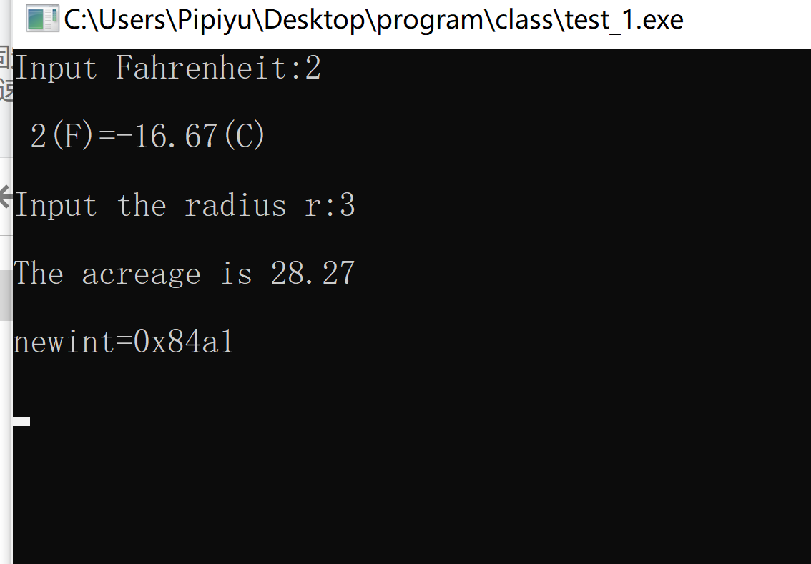

**1.2.2 源程序修改替换**

下面的程序利用常用的中间变量法实现两数交换，请改用不使用第3个变量的方法实现。该程序中t是中间变量，要求将定义语句中的t删除，修改下划线处的语句，使之实现两数对调的操作。

#include <stdio.h>

int main( )

{

int m, n, k, p, i, d;

printf("input m, n \n");

scanf("%d%d", &m, &n);

if (m<n) /* 交换m和n */

{

int t;

t = m;

m = n;

n = t;

}

k = 0;

while (m%2 == 0 && n%2 == 0) /* m和n均为偶数 */

{

m /= 2; /* 用2约简m和n */

n /= 2;

k++;

}

for (p = 1; i = 0; i<k; i++) p *= 2; /* 求p=2k */

while((d=m-n)!=n)

{

if(d>n) m = d;

else

{

m = n;

n = d;

}

}

d *=p;

printf("the greatest common divisor : %d", d);

return 0;

}

**解答：**

替换后的程序如下所示：

#include<stdio.h>

int main()

{

    int m,n,k,p,i,d;

    printf("input m,n\n");

    scanf("%d%d",&m,&n);

    getchar();

    if(m<n)

    {

        n=m^n;

        m=n^m;

        n=m^n;

     }

    k=0;

     while(m&1==0 && n&1==0)

     {

         m/=2;

         n/=2;

        k++;

     }

     for(p=1,i=0;i<k;i++) p=p<<1;

     while ((d=m-n)!=n)

      {

         if(d>n)m=d;

         else

         {

             (m=n)=d;

          }

      }

    d*=p;

    printf("the greatest common divisor:%d",d);

    getchar();

    return 0;

}

运行结果如下：

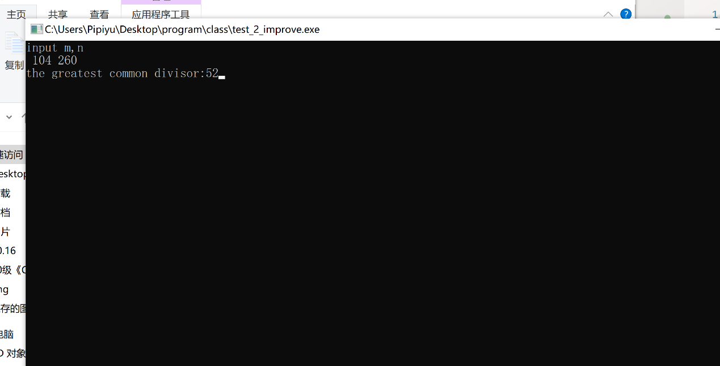

方案可行性：

该方案相当于m=m^n^m,表达式的值是n与m按位加后再与m按位加，也就是n按位加m两次，等价于n^(m^m),显然m^m==0，则n^0==n;最后给m赋值为n；同理；在给n赋值时m已经变为了n的初始值，此时n=n^m^n,将m的值赋给了n。

**1.2.3 程序设计**

**（1）**编写一个程序，输入字符ｃ，如果ｃ是大写字母，则将ｃ转换成对应的小写，否则ｃ的值不变，最后输出ｃ。

**解答：**

1. 算法流程如图1.1所示。

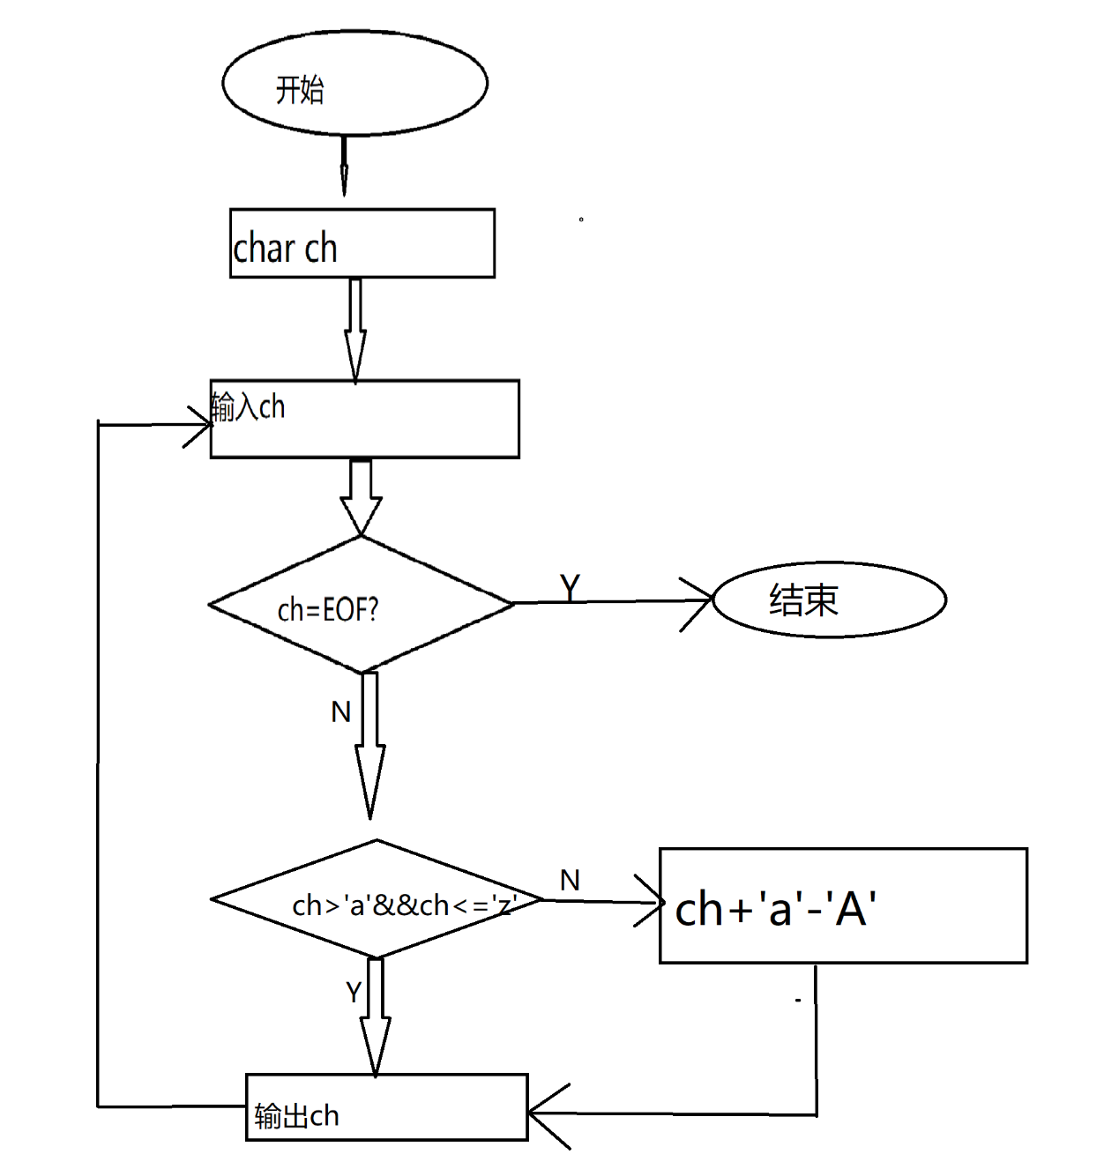 图1.1

2）源程序清单

#include<stdio.h>

int main()

{

     char ch;

     while ((ch=getchar()) !=EOF)

     {

        putchar((ch>'a'&&ch<='z')?ch:ch+'a'-'A');

          printf("\n");

     }

}

3）测试

A）测试数据：A C c

B) 对应测试数据的运行结果截图

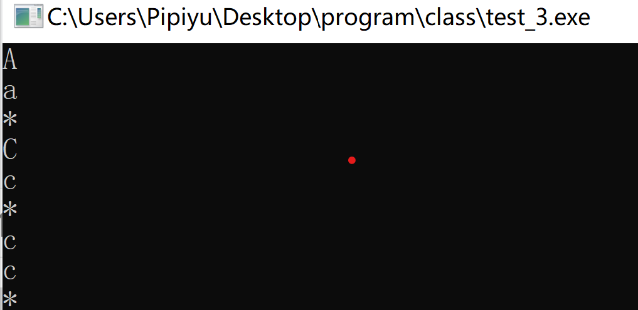

（2）编写一个程序，输入无符号短整数x，ｍ，ｎ（0 ≤ｍ≤ 15, 1 ≤ ｎ≤ 16-ｍ）,取出x从第ｍ位开始向左的ｎ位（ｍ从右至左编号为0～15），并使其向左端（第15位）靠齐

**解答：**

1) 解题思路：见程序清单注释

2）程序清单

#include<stdio.h>

int main()

{

    unsigned short int x,m,n;

unsigned short int i,l,r;

/*逻辑尺 i表示第m+n位，l表示第i位的left，r表示第i位的right*/

     printf("input:x,m,n\n");

     scanf("%hx %hu %hu",&x,&m,&n);

     getchar();

     if (m>=0&&m<=15&&n>=1&&n<= 16-m)//判断m，n的范围

     {

         i=0x0001;

         l=0xffff;

         r=0xffff;         /*逻辑尺对应好位置*/

         i<<=m+n;          /*从m位开始向左n位*/

         i&=x;             /*取出第m+n位*/

         i<<=15-m-n;       /*向左靠齐*/

         l<<=m+n+1;

         l&=x;             /*取出第m+n位左边的所有位*/

         l>>=1;            /*将left的位全向右移一位*/

         r>>=15-(m+n-1);   /*取出第m+n位右边的所有位*/

        x=((i&x)|l|(r&x));/*将所有位组合到一起*/

         printf("output:%#hx",x); /*显示输出*/

     }

     else

     {

         printf("error");/*根据m，n的范围报错*/

     }

     getchar();

     return 0;

}

1. 测试

（a） 测试数据：

叙述选择测试数据的方法。。。如表1-1所示。

表1-1 编程题3的测试数据

|  |  |  |  |  |  |
| --- | --- | --- | --- | --- | --- |
| 测试  用例 | 程 序 输 入 | | | 理 论 结 果 | 运 行 结 果 |
| X | m | N |
| 用例1 | 0100 0110 1000 0000（4680） | 7 | 4 | 计算结果0010 0110 1000 0000 即0x2680 | 0x2680cd 或 截图 |
| 用例2 | 1101 0101 1000 0011（D583） | 16 | 1 | 输入错误（m值超范围） |  |
| 用例3 | 1101 0101 1000 0011（D583） | 13 | 5 | 输入错误（n值超范围） |  |
|  |  |  |  |  |  |

（b） 对应测试测试用例1的运行结果如图1-2所示。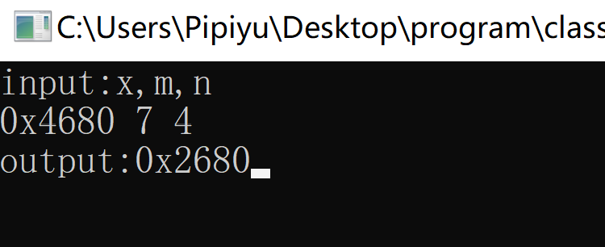

图1-2 编程题3的测试用例一的运行结果

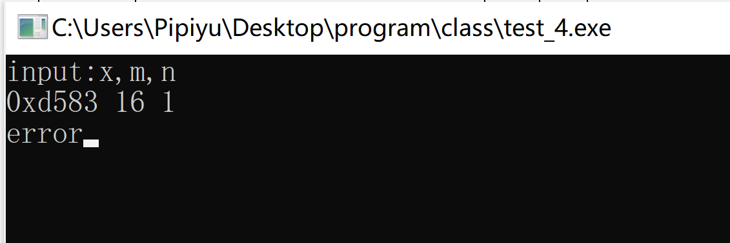对应测试测试用例2的运行结果如图1-3所示。

图1-3 编程题3的测试用例二的运行结果

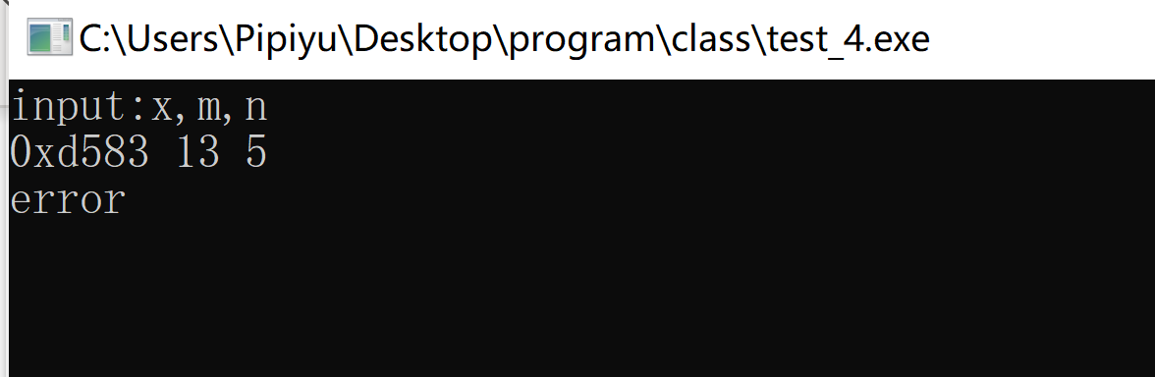对应测试测试用例3的运行结果如图1-4所示。

1-4 编程题3的测试图用例三的运行结果

该程序将第m位左边的第n位取出，向左靠齐，左边的数字然后向右补齐位数。在例一中，将第十一位的0向左靠齐，左边的位向右补齐，得0010 0110 1000 0000，即0x2680，程序正确。

（3）IP地址通常是4个用句点分隔的小整数（即点分十进制），但这些地址在机器中是用一个无符号长整型数表示的。例如3232235876，其机内二进制表示就是11000000 10101000 00000001 01100100，按照8位一组用点分开，该IP地址就写成192.168.1.100。

读入无符号长整型数表示的互联网IP地址，对其译码，以常见的点分十进制形式输出。要求循环输入和输出，直至输入Ctrl+Z结束。

1. 解题思路：按照八位一组分别把四组数取出来，并令其靠右，可以得到四个数字，再将四个数字按顺序打印出来，并在中间用点隔开

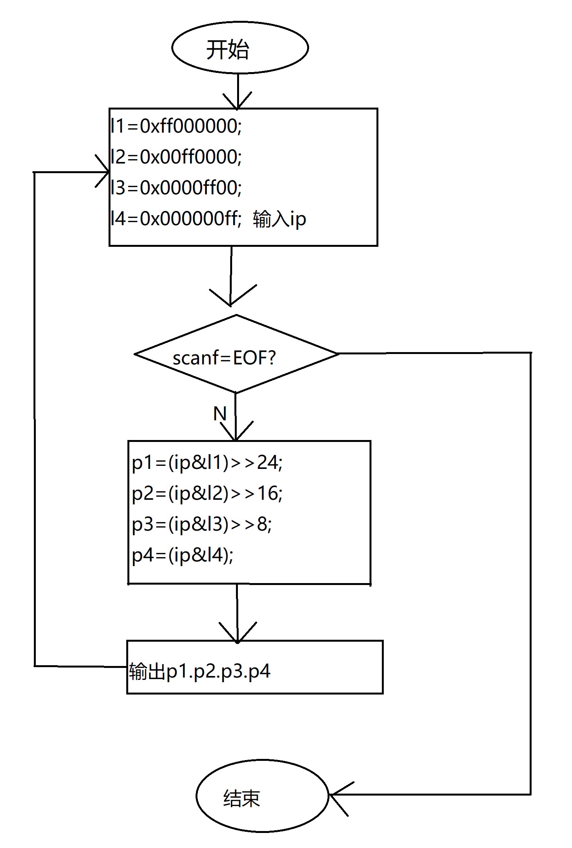

1. 程序清单：

#include<stdio.h>

int main()

{

    unsigned long int ip,l1,l2,l3,l4,p1,p2,p3,p4;

    printf("Please iuput\n");

    while (scanf("%lu",&ip) !=EOF)

    {

        l1=0xff000000;

        l2=0x00ff0000;

        l3=0x0000ff00;

        l4=0x000000ff;

        p1=(ip&l1);

        p1>>=24;

        p2=(ip&l2);

        p2>>=16;

        p3=(ip&l3);

        p3>>=8;

        p4=(ip&l4);

        printf("address:%lu.%lu.%lu.%lu\n",p1,p2,p3,p4);

    }

    return 0;

}

1. 测试
2. 测试数据

表1-2 编程题3的测试数据

|  |  |  |  |
| --- | --- | --- | --- |
| 测试  用例 | 程 序 输 入 | 理 论 结 果 | 运 行 结 果 |
| Ip |  |  |
| 用例1 | 3232235876 | 计算结果192.168.1.100 |  |

（b）对应测试数据的运行结果截图

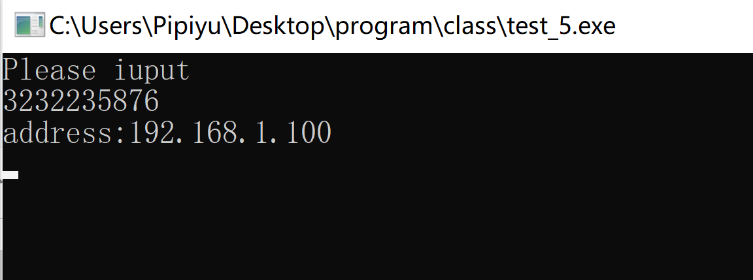

**4. 选做题**

某加密算法对数据按字节进行加密，具体为：对字节的8个二进制位从右向左用0～7编号，先将0、2、4位分别与1、3、5位两两对应交换，接着对0～5位进行循环左移（左边移出的位接在右边），循环左移的位数有6、7两位的值决定。例如，若6、7位组成的二进制数为01，则将0～5位左移1位，最后得到加密结果，如图1-1所示。

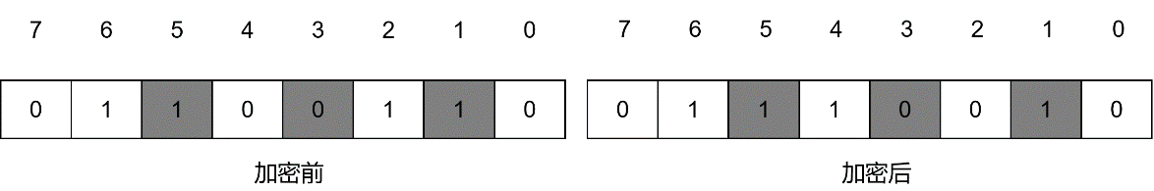

图1-1 加密示意图

输入一行明文字符串，按该算法进行加密后输出密文。例如，输入“abcd”，则输出“dbfp”。

1. 解题思路：输入字符串，再用指针和for循环对字符串中的字符依次操作，操作过程如下：

1.先用逻辑尺将0,2,4位与1,3,5位都取出来，再相应的交换位置，取出67位，然后将分解出来的数重新组合在一起，完成了对应位置的交换。然后我们实现循环左移。

2.将已取出的67位向右端靠齐，得到需要左移的位数，改左移的位数赋值在j上，再将重新组合过一次的字符串的0~5位取出，通过表达式

((mask&num[i])<<j|(mask&num[i])>>6-j)&mask

实现了循环左移，其中mask为0x3f;二进制表示为00111111，可以将字符的0~5位取出。

3．最后将循环左移后的0~5位数与6~7位数重新组合，实现了数据的加密。

4.程序依次对每个数据进行加密后，再将新组成的字符串输出。

2）源程序代码：

#include<stdio.h>

int main()

{

    unsigned char num[5];  /*待加密数*/

    unsigned char n0,n1,n2,n3,n4,n5,n6,mask;  /*逻辑尺*/

    unsigned char i,t,j;  /*中间量*/

    printf("Input:");

    scanf("%s",&num);

    getchar();

    for (i = 0;i<=5; i++)

    {

        n0=0x1;

        n1=0x2;

        n2=0x4;

        n3=0x8;

        n4=0x10;

        n5=0x20;

        n6=0xc0;

        num[i]=(n0&num[i])<<1|(n1&num[i])>>1|(n2&num[i])<<1|(n3&num[i])>>1|(n4&num[i])<<1|(n5&num[i])>>1|(n6&num[i]);//这一行太长了，word放不下

        j=(num[i]&n6)>>6;

        mask=0x3f;

        t=((mask&num[i])<<j|(mask&num[i])>>6-j)&mask;

        num[i]=j<<6 |t;

    }

    printf("Output:%s",num);

    getchar();

    return 0;

}

3）测试

A）测试数据：

表1-3 编程题4的测试数据

|  |  |  |  |
| --- | --- | --- | --- |
| 测试  用例 | 程 序 输 入 | 理 论 结 果 | 运 行 结 果 |
|  |  |  |
| 用例1 | abcd | dbfp | dbfp |

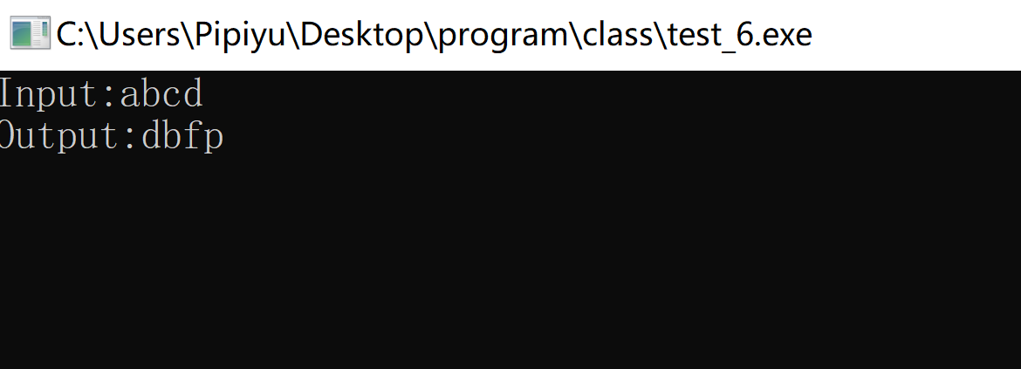

**1.3 实验小结**

在解答第二题时，无法实现按下CtrlZ停止输入，通过自己阅读书籍知道了使用whlie循环，并设置whlie循环的终止条件为getchar！=EOF实现了停止操作。

在解答选做题时，对单个字符的数据操作已经到位，但是无法做到对整个字符串进行依次操作，这个时候通过翻阅实验书，了解到通过for循环和指针的操作，可以一次性对所有输入的字符依次进行操作，最后实现了对字符的加密。

体会：本次实验让我加深了对位运算和循环的理解，同时也让我第一次接触到指针，原本的理论知识正在一步步变为实践。

但回过头看，代码的简洁度不够，对循环的理解还有不到位，以后还需多多实践，汲取更多经验。

**2 流程控制实验**

**2.1、实验目的**

（1）掌握复合语句、if语句、switch语句的使用，熟练掌握for、while、do-while三种基本的循环控制语句的使用，掌握重复循环技术，了解转移语句与标号语句。

（2）练习循环结构for、while、do-while语句的使用。

（3）练习转移语句和标号语句的使用。

（4）使用Turbo C 2.0集成开发环境中的调试功能：单步执行、设置断点、观察变量值。

**2.2、实验内容**

**1．源程序改错题**

下面的实验2-1程序是合数判断器（合数指自然数中除了能被1和本身整除外，还能被其它数整除的数），在该源程序中存在若干语法和逻辑错误。要求对该程序进行调试修改，使之能够正确完成指定任务。

/* 实验2-1改错题程序：合数判断器*/

1 #include <stdio.h>

2 int main( )

3 {

4 int i, x, k, flag = 0;

5 printf("本程序判断合数，请输入大于1的整数，以Ctrl+Z结束\n");

6 while (scanf("%d", &x) !=EOF) {

7 for(i=2,k=x>>1;i<=k;i++)

8 if (!x%i) {

9 flag = 1;

10 break;

11 }

12 if(flag=1) printf("%d是合数", x);

13 else printf("%d不是合数", x);

14 }

15 return 0;

16 }

**解答：**

（1）错误修改：

1)第4行flag应在循环中初始化，正确形式为：

4 int i,x k,flag;

7 for(i=2,flag=0,k=x>>1;i<=k;i++)

2) 第12行的控制表达式中应有两个等号，正确形式为：

12 if(flag==1) printf("%d是合数", x);

（2）错误修改后运行结果：

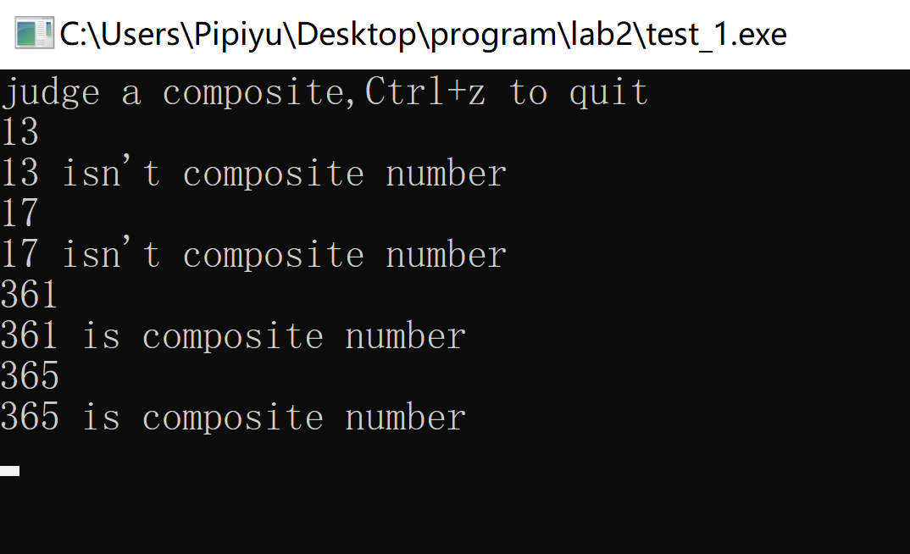

输入一个数，用小于该数一半且大于2的数依次对该数求模，如果存在模为0，即能整除该数，那么进入if语句，flag=1，最后打印出该数是一个合数；反之，如果不存在模为0的情况，则该数为质数。

**2．程序修改替换**

#include<stdio.h>

int main()

{

    int i,x,k,flag;

    printf("judge a composite,Ctrl+z to quit\n");

    while (scanf("%d",&x)!=EOF)

    {

        for(i=2,flag=0,k=x>>1;i<=k;i++)

            if (!(x%i)){

                flag=1;

                break;

            }

        if (flag==1)

            printf("%d is composite number\n",x);

        else

            printf("%d isn't composite number\n",x);

    }

    return 0;

}

（1）修改实验2-1程序，将内层两出口的for循环结构改用单出口结构，即不允许使用break、goto等非结构化语句。

修改后程序如下：

#include<stdio.h>

int main()

{

    int i,x,k,flag;

    printf("judge a composite,Ctrl+z to quit\n");

    while (scanf("%d",&x)!=EOF)

    {

        for ( i=2,flag=0,k=x>>1;i<=k&&flag==0;i++){

            if (!(x%i))

                flag=1;

        }

            if (flag==1)

                printf("%d is a composite\n",x);

            else

                printf("%d isn't acomposite\n",x);

    }

    return 0;

}

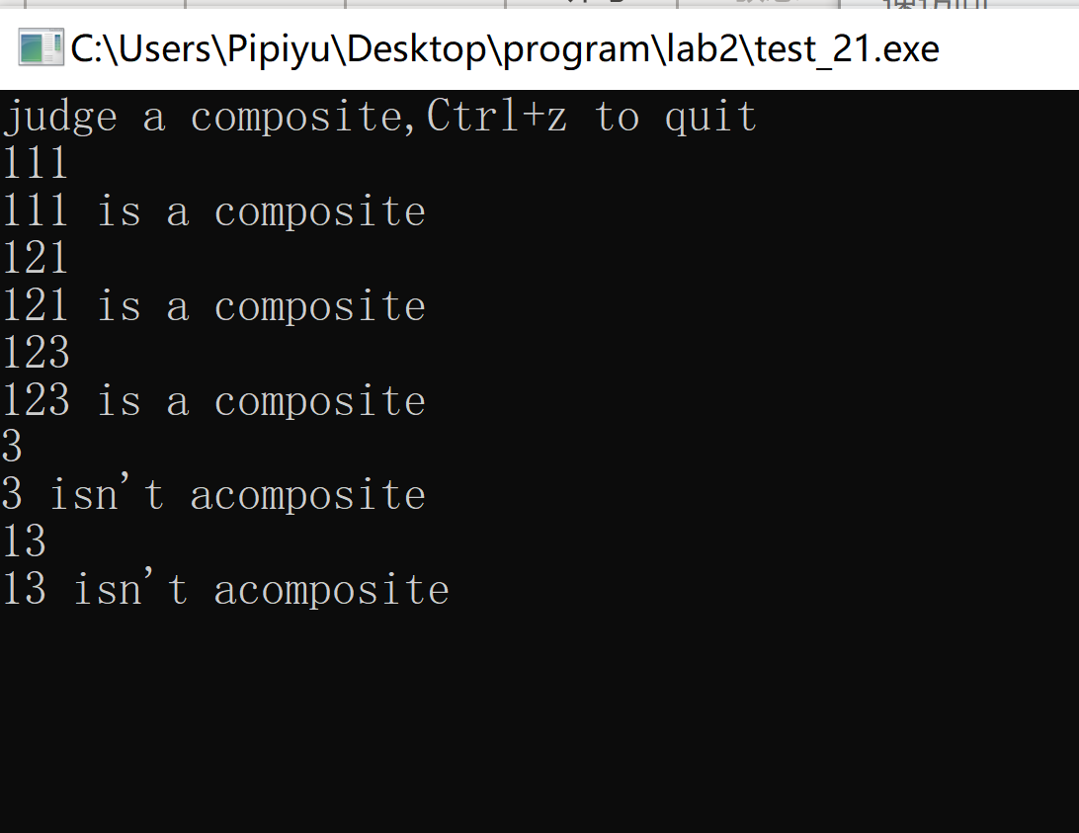

将break去掉后，在for循环的测试条件中加入flag==0；也即当进入for循环一次后，flag立即变为1，退出循环，与使用break语句效果相同。

（2）修改实验2-1程序，将for循环改用do-while循环。

修改后程序如下：

#include<stdio.h>

int main()

{

    int i,x,k,flag;

    printf("judge a composite,Ctrl+z to quit\n");

    while (scanf("%d",&x)!=EOF)

    {

        i=2;

        flag=0;

        k=x>>1;

        do

        {

            if (!(x%i))

            {

                flag=1;

            }

            i++;

        }while (i<=k&&flag==0);

        if (flag==1)

            printf("%d is composite number\n",x);

        else

            printf("%d isn't composite number\n",x);

    }

    return 0;

}

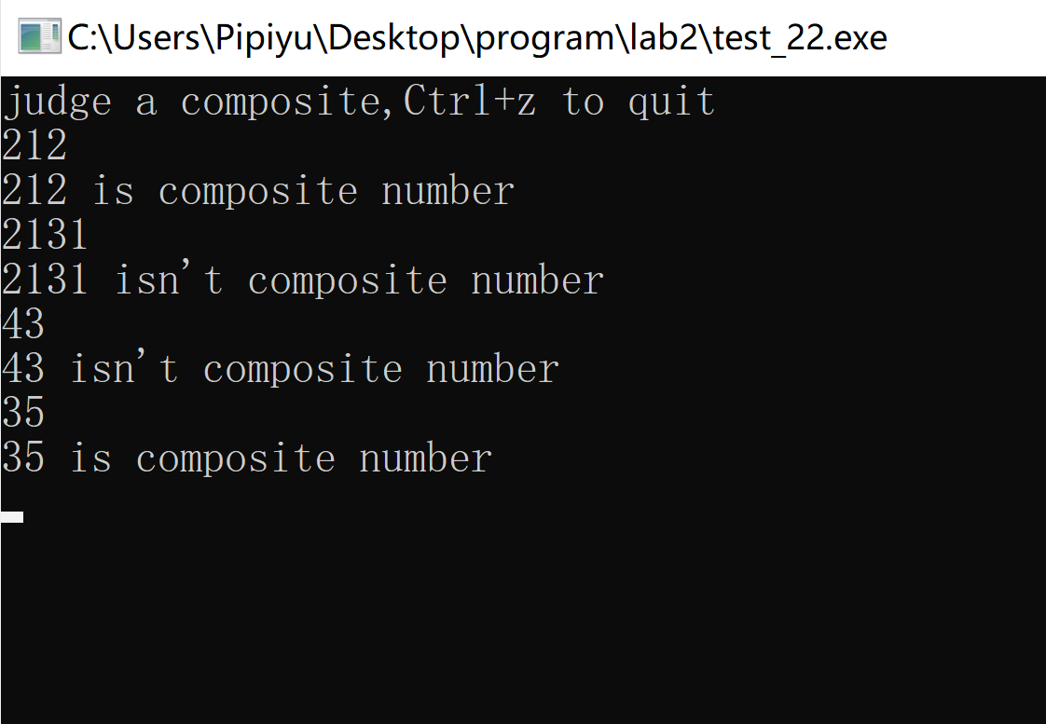

将初始化的表达式放在do whlie循环前面，效果与for循环一样。

（3）修改实验2-1程序，将其改为纯粹合数求解器，求出所有的3位纯粹合数的个数。一个合数去掉最低位，剩下的数仍是合数；再去掉剩下的数的最低位，余留下来的数还是合数，这样反复，一直到最后剩下一位数仍是合数，这样的数称为纯粹合数。

修改后程序如下：

#include<stdio.h>

int main()

{

    int x,i,j,p,k,m,n,flag,num,y,z;

    num=0;

    flag=0;

    for (x=400;x<=999;x++)

    {

        for (i=2,k=x>>1;i<=k&&flag==0;i++)

            if(!(x%i))

                flag=1;

        for (j=2,y=x/10,m=y>>1;j<=m&&flag==1;j++)

            if(!(y%j))

                flag=2;

        for (p=2,z=x/100,n=z>>1;p<=n&&flag==2;p++)

            if (!(z%p))

                flag=3;

        if(flag==3){

            num++;

        }

        flag=0;

    }

    printf("%d",num);

    getchar();

    return 0;

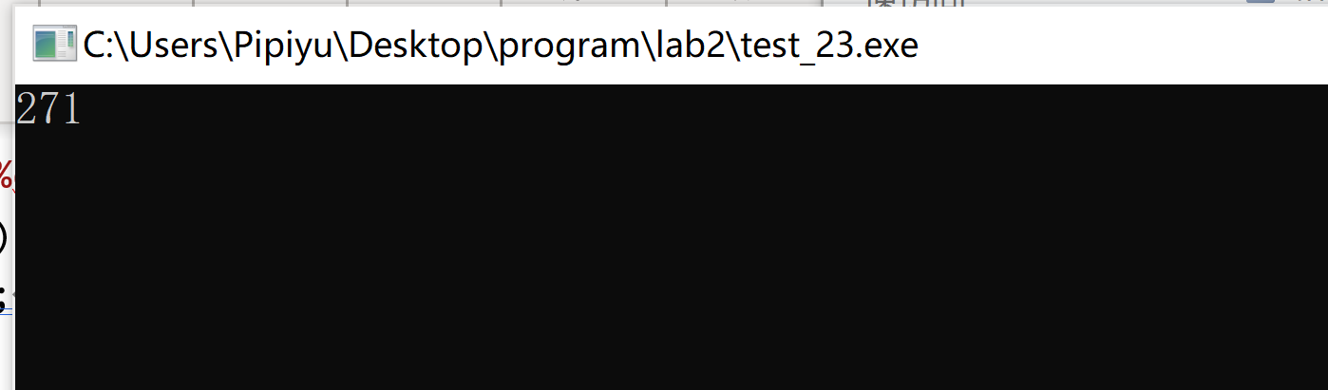}

按照原程序的方法验证一个合数，然后依次验证该合数去掉最低位数是不是合数，如果都是合数，那么num加1，最后得到的num就是纯粹合数的个数。

**3．程序设计**

（1） 假设工资税金按以下方法计算：x ＜ 1000元，不收取税金；1000 ≤ x ＜ 2000，收取5%的税金；2000 ≤ x ＜ 3000，收取10%的税金；3000 ≤ x ＜ 4000，收取15%的税金；4000 ≤ x ＜ 5000，收取20%的税金；x＞5000，收取25%的税金。（注意税金的计算按照阶梯计税法，比如，工资为4500，那么税金=1000*5% + 1000*10% + 1000*15% + 501*20%）。编写一个程序,输入工资金额，输出应收取税金额度，要求分别用if语句和switch语句来实现。

**解答：**

1. 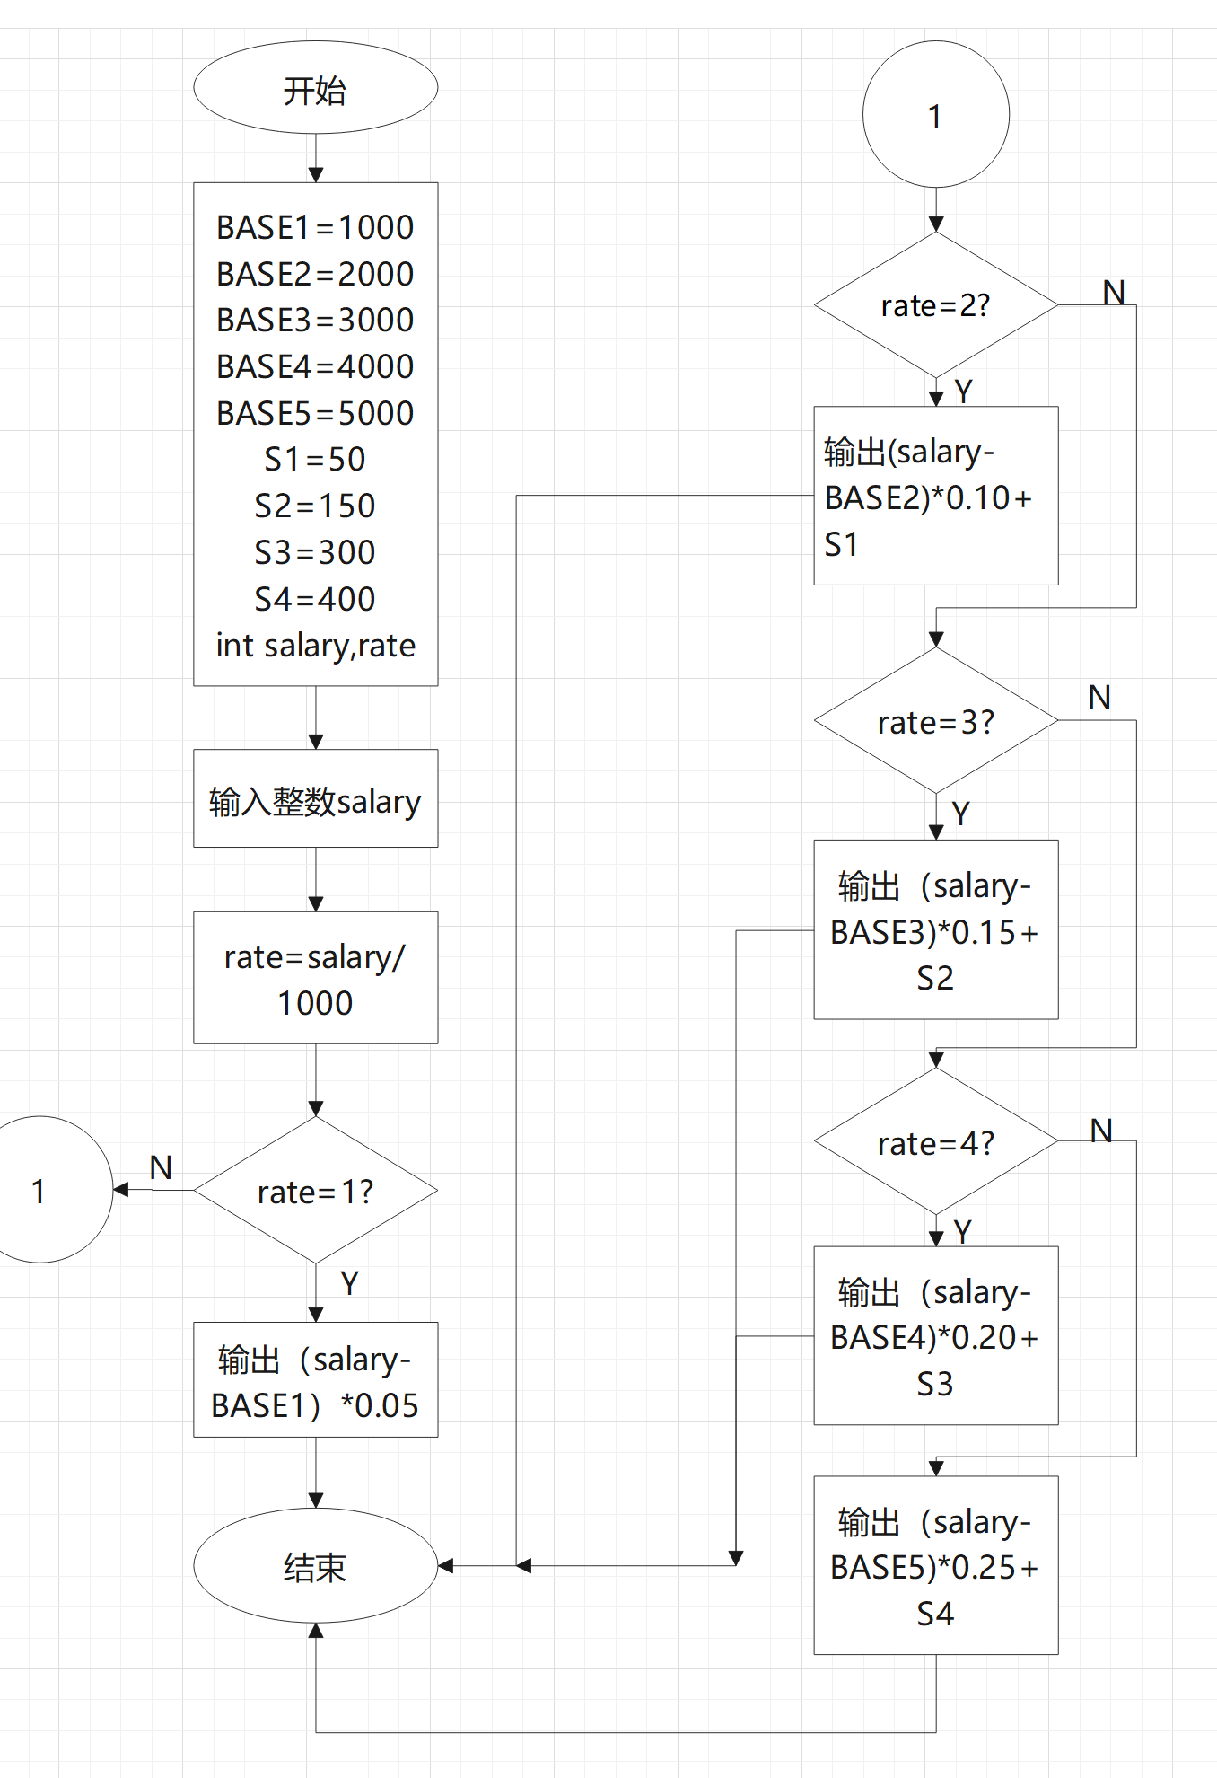算法流程如图2.1所示。

图2-1 编程题1的程序流程图

2)程序清单：

#include<stdio.h>

#define BASE1 1000

#define BASE2 2000

#define BASE3 3000

#define BASE4 4000

#define BASE5 5000

#define S1 50

#define S2 150

#define S3 300

#define S4 500

int main()

{

    int salary;

    int rate;

    printf("input your salary:");

    while (scanf("%d",&salary)!=!EOF)

    {

        rate=salary/1000;

        if (rate==0)

            printf("0");

        else if (rate==1)

            printf("%.2f\n",(salary-BASE1)*0.05);

        else if (rate==2)

            printf("%.2f\n",(salary-BASE2)*0.10+S1);

        else if (rate==3)

            printf("%.2f\n",(salary-BASE3)*0.15+S2);

        else if (rate==4)

            printf("%.2f\n",(salary-BASE4)*0.20+S3);

        else

            printf("%.2f\n",(salary-BASE5)*0.25+S4);

    }

    return 0;

}

3）测试数据

A）数据输入

|  |  |  |  |
| --- | --- | --- | --- |
|  | 程序输入 | 理论结果 | 实际结果 |
| 用例1 | 2350 | 85.00 | 85.00 |
| 用例2 | 1500 | 25.00 | 25.00 |

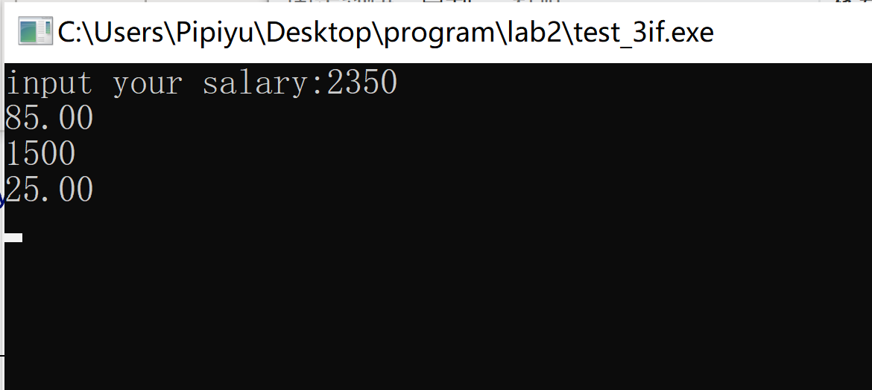 b)运行结果如下图

（2）将输入的正文复制到输出，复制过程中将每行一个以上的空格字符用一个空格代替。

**解答：**

* 1. 算法流程如图2.2所示

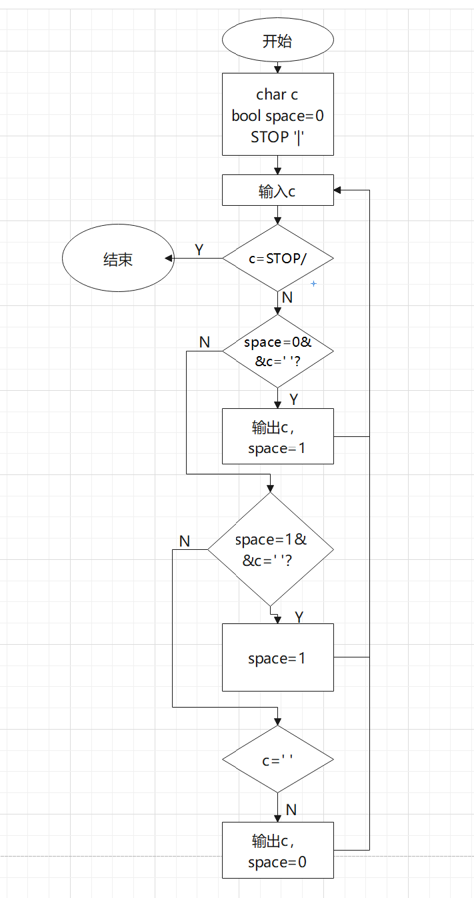

2)程序清单：

#include<stdio.h>

#include<stdbool.h>

#define STOP '|'

int main()

{

    char c;

    bool space=0;

    printf("enter(| to terminate)");

    while ((c=getchar())!=STOP)

    {

        if (space==0&&c==' ')

        {

            putchar(c);

            space=1;

        }

        else if (space=1&&c==' ')

        {

            space=1;

        }

        else if(c!=' ')

        {

            putchar(c);

            space=0;

        }

    }

    return 0;

}

3）测试数据

A）数据输入

|  |  |  |  |
| --- | --- | --- | --- |
|  | 程序输入 | 理论结果 | 实际结果 |
| 用例1 | Aaa aaa aa aa | Aaa aaa aa aa | Aaa aaa aa aa |
| 用例2 | #123 | #123 | #123 |

b)运行结果如下图

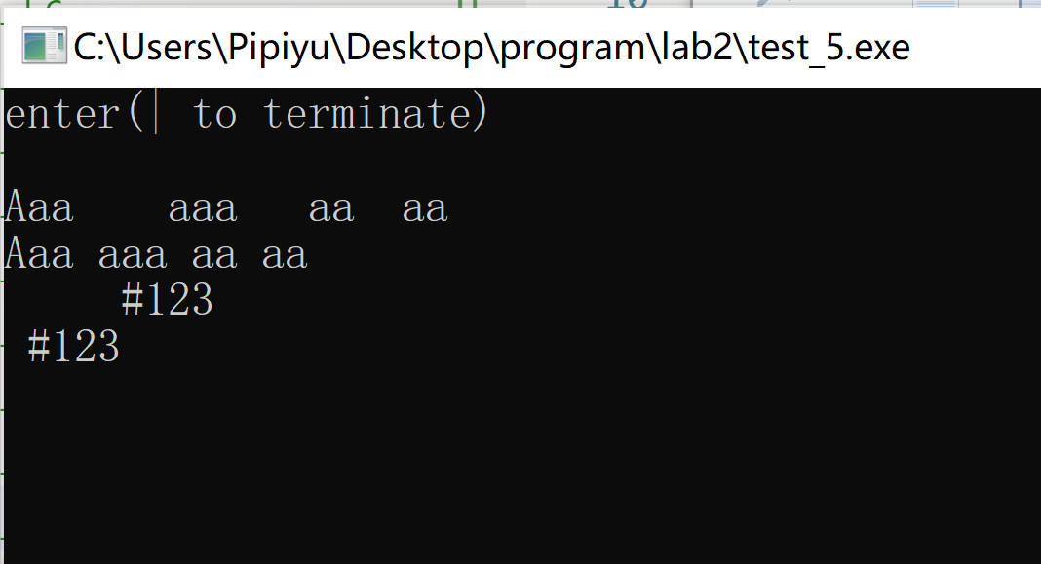

（3）打印如下的杨辉三角形。

1 /*第0行 */

1 1 /*第1行 */

1 2 1 /*第2行 */

1 3 3 1

1 4 6 4 1

1 5 10 10 5 1

1 6 15 20 15 6 1

1 7 21 35 35 21 7 1

1 8 28 56 70 56 28 8 1

1 9 36 84 126 126 84 36 9 1

第i行第j列位置的数据值可以由组合表示，而的计算如下：

|  |  |
| --- | --- |
|  | (i=0,1,2,…) |
|  | (j=0,1,2,3,…,i) |

根据以上公式，采用顺推法编程，输出金字塔效果的杨辉三角形。特别要注意空格的数目，一位数之间是3个空格，两位数之间有2个空格，3位数之间只有一个空格。

**解答：**

1. 算法流程图如下

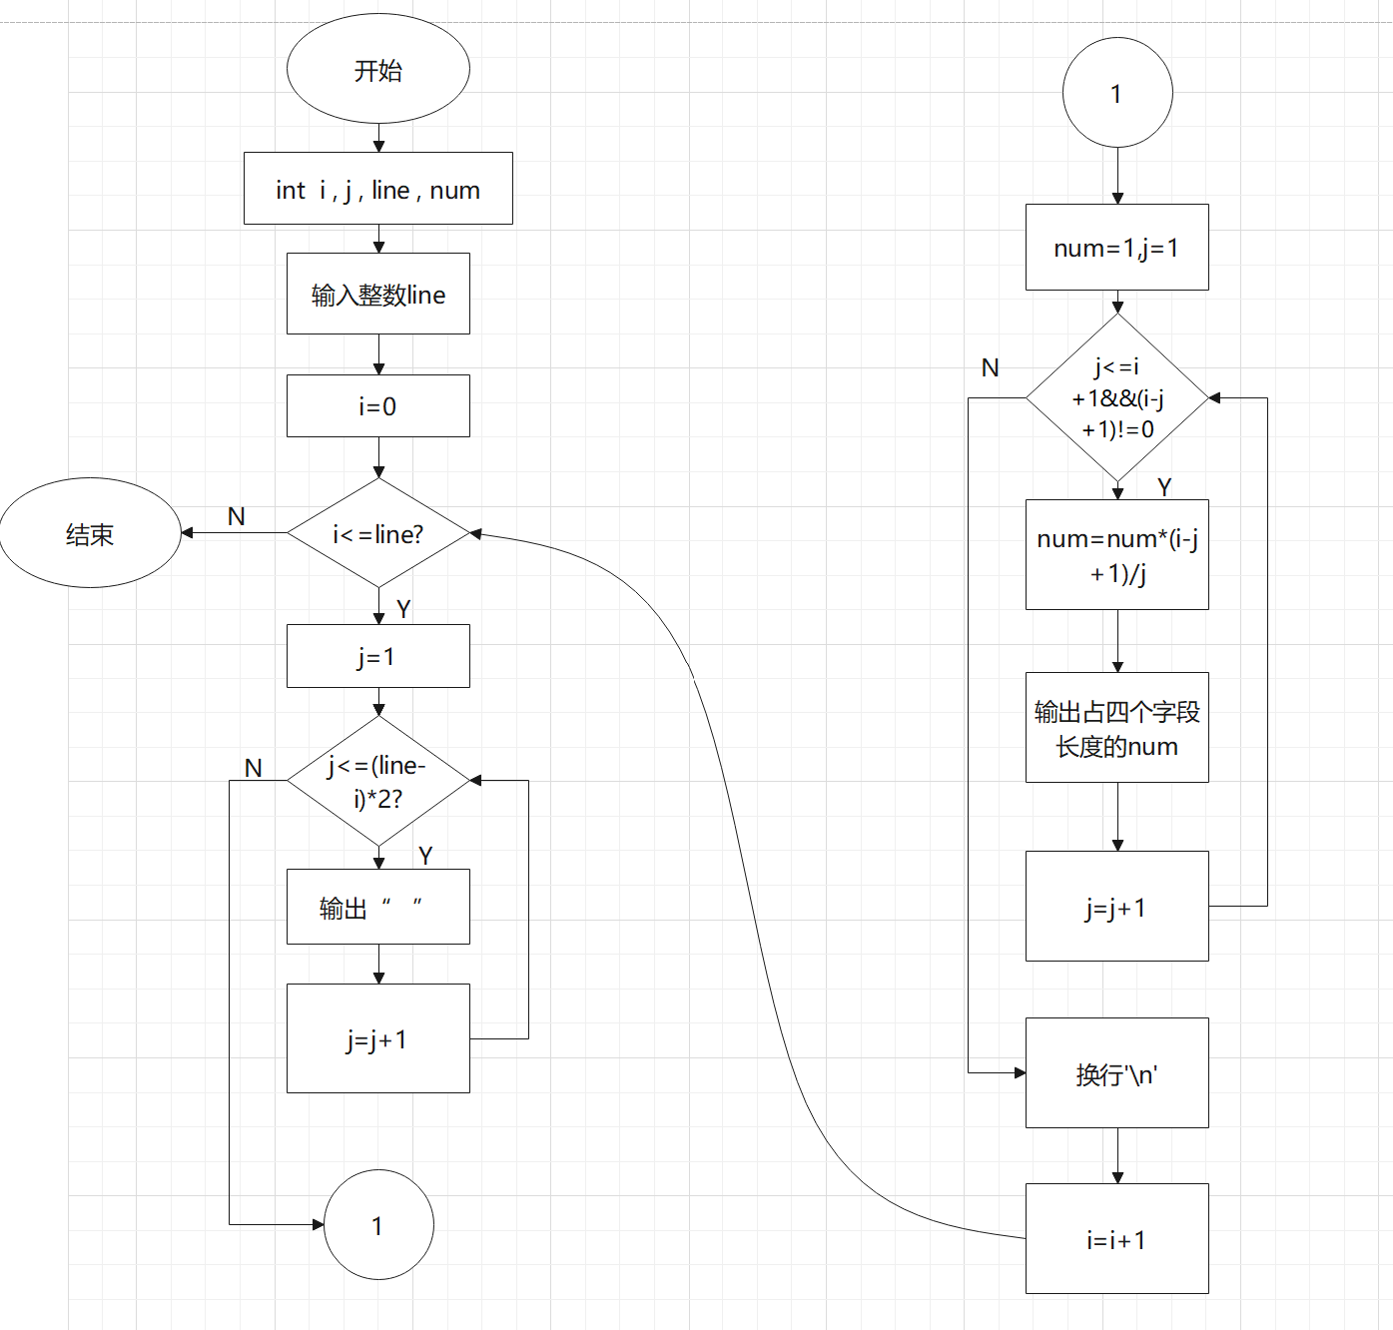

2)程序清单

#include<stdio.h>

int main()

{

    int i,j,line,num;

    scanf("%d",&line);

    getchar();

    for (i = 0; i <= line; i++)

    {

        for ( j = 1; j <=(line-i)*2 ; j++)

            printf(" ");

        for ( num=1,j=1;j<=i+1; j++)

        {

            printf("1");

            for ( num=1,j=1;j<=i+1; j++)

            {

                if((i-j+1)!=0){

                num=num*(i-j+1)/j;

                printf("%4d",num);

                }

            }

            printf("\n");

        }

    }

    getchar();

    return 0;

 }

3)测试数据

测试结果如下图

打印9行的杨辉三角

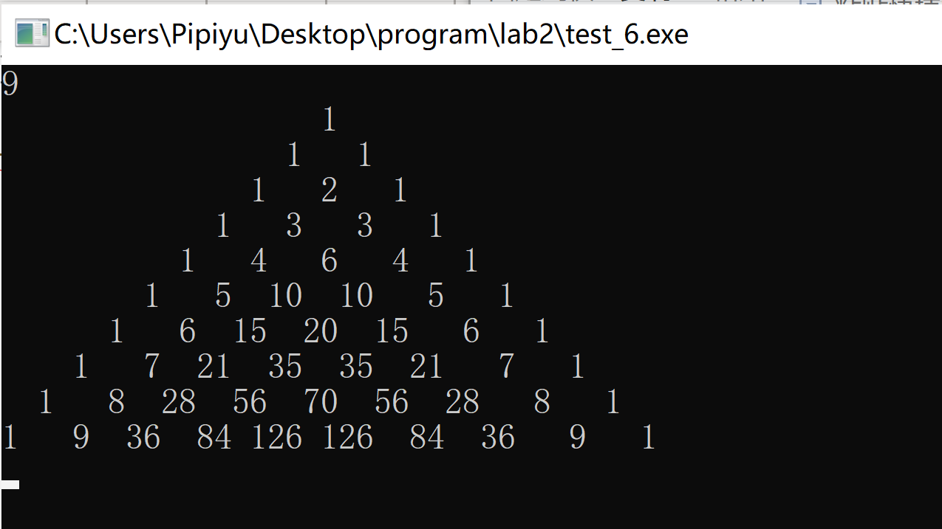

4）625这个数很特别，625的平方等于390625，其末3位也是625。请编程输出所有这样的3位数：它的平方的末3位是这个数本身。

**解答：**

1）算法流程图如下

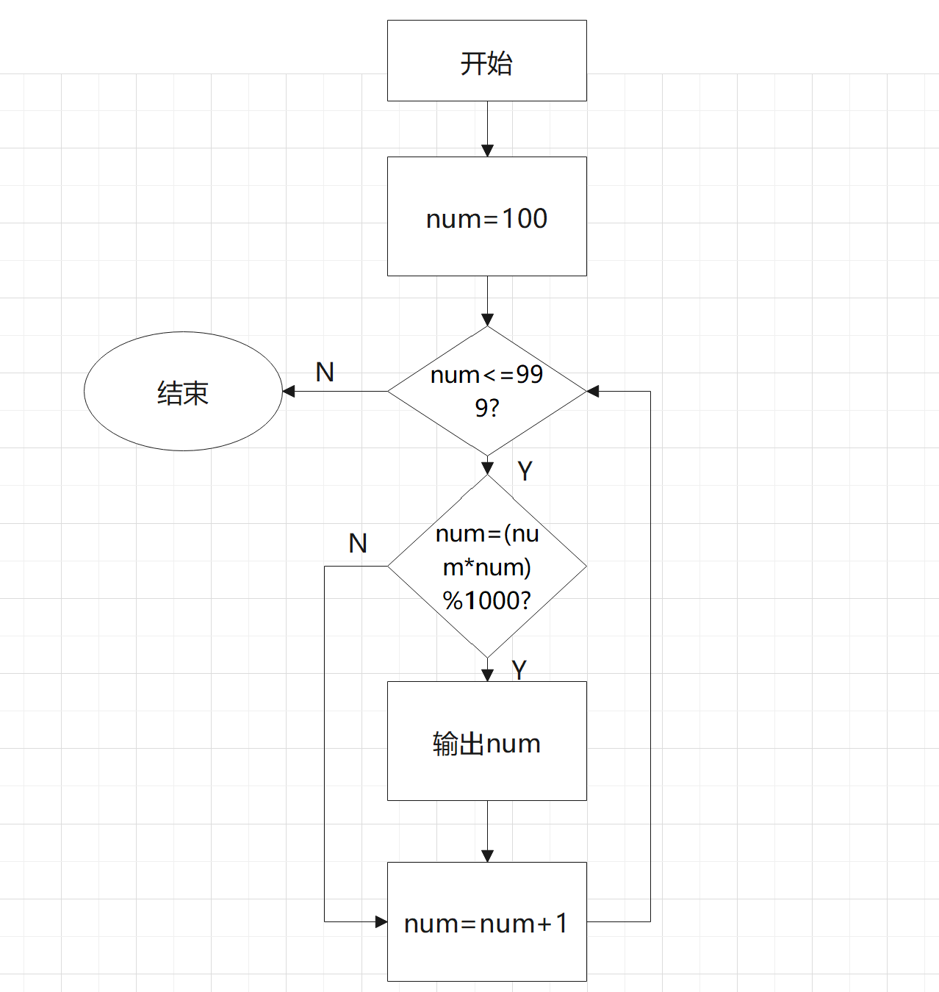

2)程序清单：

#include<stdio.h>

 int main()

 {

     unsigned long num;

     printf("input enter");

     getchar();

     for ( num=100; num<=999; num++)

     {

         if (num==(num*num)%1000)

             printf("%lu\n",num);

     }

     getchar();

     return 0;

 }

3）测试：

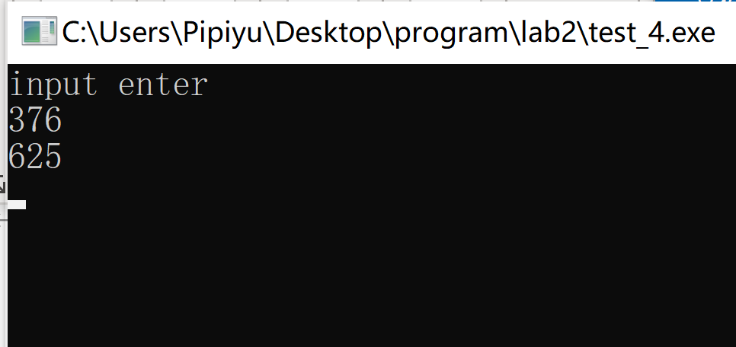

**2.3 实验小结**

写杨辉三角这题时，开始自己无从下手，看到别人都用二维数组，但是自己没有学，经过思考，发现可以用两个for循环，外层循环对行进行操作，内层循环对列进行操作，最后实现了杨辉三角。

经过这次实验，我已经完全理解了循环，并且能够较好的应用。

**3** **函数与程序结构实验**

**3.1 实验目的**

（1）熟悉和掌握函数的定义、声明；函数调用与参数传递方法；以及函数返回值类型的定义和返回值使用。

（2）熟悉和掌握不同存储类型变量的使用。

（3）熟悉多文件编译技术。

**3.2 实验内容**

**3.2.1 源程序改错**

下面是计算s=1!+2!+3!+…+n!的源程序，在这个源程序中存在若干语法和逻辑错误。要求在计算机上对这个例子程序进行调试修改，使之能够正确完成指定任务。

1 #include <stdio.h>

2 int main(void)

3 {

4 int k;

5 for(k=1;k<=20;k++)

6 printf("k=%d\tthe sum is %ld\n",k,sum_fac(k));

7 return 0;

8 }

9 long sum_fac(int n)

10 {

11 long s=0;

12 int i;

13 long fac;

14 for(i=1;i<=n;i++)

15 fac*=i;

16 s+=fac;

17 return s;

18 }

**解答:**

1. 错误修改：

1)第1行与第2行之间缺少函数原型：

unsigned long long sum_fac(int n);

2)第9行函数返回值类型错误：

unsigned long long sum_fac(int n)

3)第11行和第13行s和fac类型错误：

unsigned long long s,fac;

4)第13行fac未初始化：

fac=1;

5)第16行表达式应在for循环内：

    for(i=1;i<=n;i++)

    {

        fac*=i;

        s+=fac;

    }

错误修改后源代码如下：

#include <stdio.h>

unsigned long long sum_fac(int n);

int main(void)

{

    int k;

    for(k=1;k<=20;k++)

         printf("k=%d\tthe sum is %llu\n",k,sum_fac(k));

    getchar();

    return 0;

}

unsigned long long sum_fac(int n)

{

    unsigned long long s,fac;

    int i;

    fac=1;

    s=0;

    for(i=1;i<=n;i++)

    {

        fac*=i;

        s+=fac;

    }

    return s;

}

（2）错误修改后运行结果：

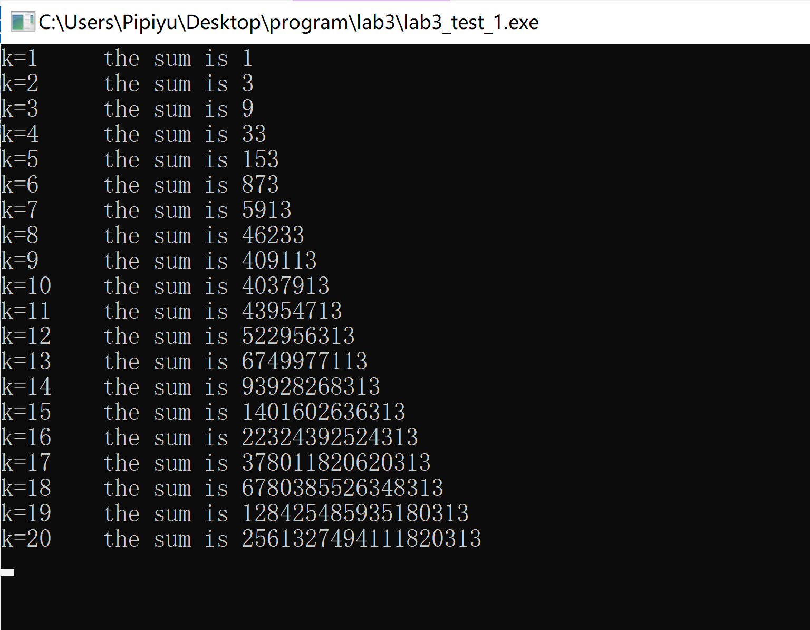

**2．程序修改替换题**

（1）根据将实验3-1改错题程序中sum_fac函数修改为一个递归函数，用递归的方式计算。



**解答：（**1）：修改后程序源代码如下：

#include <stdio.h>

unsigned long long sum_fac(int n);

int main(void)

{

    int k;

    for(k=1;k<=20;k++)

         printf("k=%d\tthe sum is %llu\n",k,sum_fac(k));

    return 0;

}

unsigned long long sum_fac(int n)

{

    unsigned long long s,fac;

    int i;

    fac=1;

    for(i=1;i<=n;i++)

    {

        fac*=i;

    }

    if(n>1)

        s=sum_fac(n-1)+fac;

    else

        s=1;

    return s;

}

（2）：运行结果如下图：

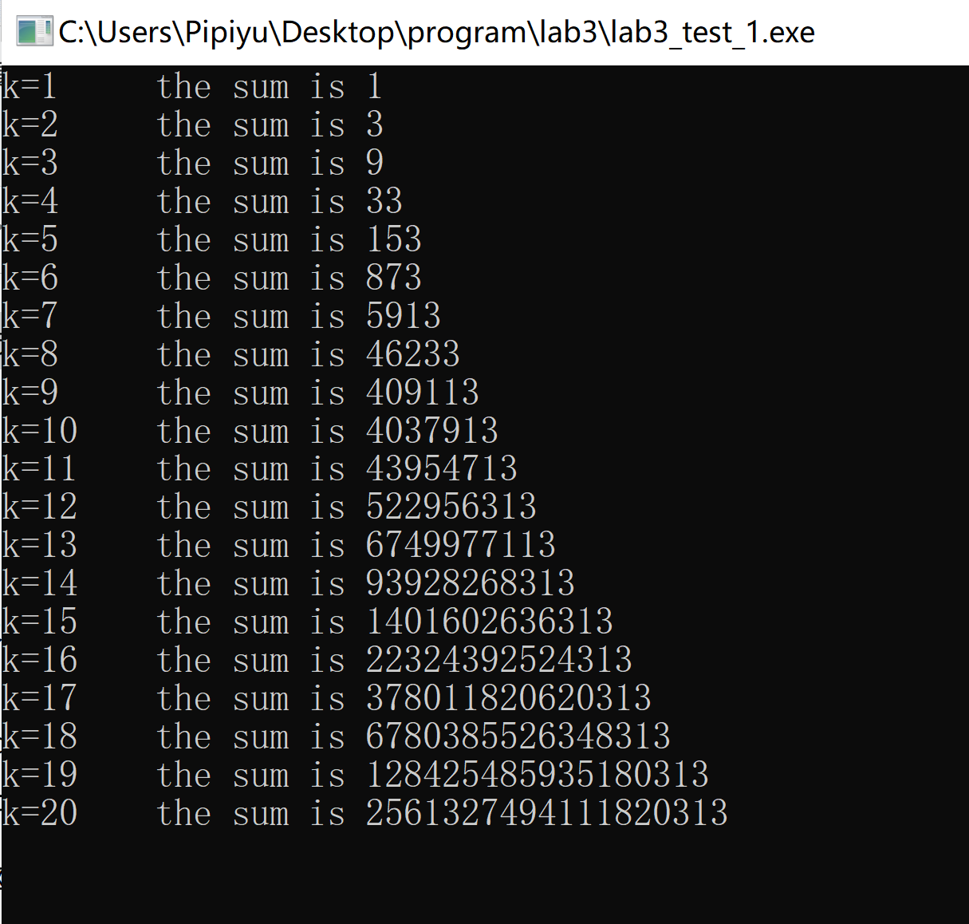

（2）下面是计算的源程序，其中x是浮点数，n是整数。从键盘输入x和n，然后计算s的值。修改该程序中的sum和fac函数，使之计算量最小。



/*实验3-2程序修改替换第(2)题程序：根据公式计算 s*/

#include<stdio.h>

double mulx(double x,int n);

long fac(int n);

double sum(double x,int n)

{

int i;

double z=1.0;

for(i=1;i<=n;i++)

{

z=z+mulx(x,i)/fac(i);

}

return z;

}

double mulx(double x,int n)

{

int i;

double z=1.0;

for(i=0;i<n;i++)

{

z=z*x;

}

return z;

}

long fac(int n)

{

int i;

long h=1;

for(i=2;i<=n;i++)

{

h=h*i;

}

return h;

}

int main()

{

double x;

int n;

printf("Input x and n:");

scanf("%lf%d",&x,&n);

printf("The result is %lf:",sum(x,n));

return 0;

}

**解答：**(1):

在mulx函数和fac函数中分别啊z和h定义为静态变量，同时要去掉原来的for循环，修改后程序源代码如下：

#include<stdio.h>

double mulx(double x,int n);

long fac(int n);

double sum(double x,int n)

{

    int i;

    double z=1.0;

    for(i=1;i<=n;i++)

    {

        z=z+mulx(x,i)/fac(i);

    }

    return z;

}

double mulx(double x,int n)

{

    int i;

    static double z=1.0;

        z=z*x;

    return z;

}

long fac(int n)

{

    static long h=1;

        h=h*n;

    return h;

}

int main()

{

    double x;

    int n;

    printf("Input x and n:");

    scanf("%lf%d",&x,&n);

    printf("The result is %lf:",sum(x,n));

    return 0;

}

程序运行结果如图：

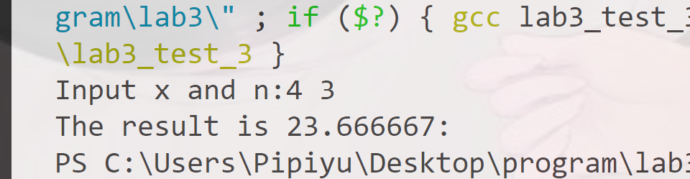

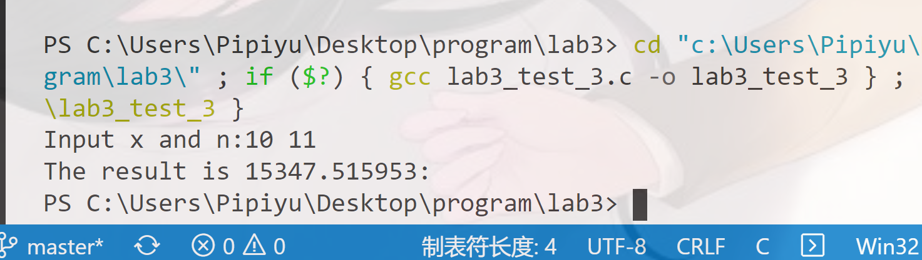

**3．跟踪调试题**

下面是计算fabonacci数列前n项和的源程序，现要求单步执行该程序，在watch窗口中观察Ik,sum,n值。具体操作如下：

（1）设输入5，观察刚执行完“scanf("%d",&k);”语句时，sum、k的值是多少？

（2）在从main函数第一次进入fabonacci函数前的一刻，观察各变量的值是多少？返回后光条停留在哪个语句上？

（3）在从main函数第一次进入fabonacci函数后的一刻，观察光条从main函数“sum+=fabonacci(i);”语句调到了哪里？

（4）在fabonacci函数内部单步执行，观察函数的递归执行过程。体会递归方式实现的计算过程是如何完成数计算的，并特别注意什么时刻结束递归，然后直接从第一个return语句返回到了哪里？

（5）在fabonacci函数递归执行过程中观察参数n的变化情况，并回答为什么k、sum在fabonacci函数内部不可见？

**/*实验3-3跟踪调试题程序：**计算fabonacci数列前n项和**\*/**

#include<stdio.h>

int main(void)

{

int i,k;

long sum=0,fabonacci(int n);

printf("Inut n:");

scanf("%d",&k);

for(i=1;i<=k;i++){

sum+=fabonacci(i);

printf("i=%d\tthe sum is %ld\n",i,sum);

}

return 0;

}

long fabonacci(int n)

{

if(n==1 || n==2)

return 1;

else

return fabonacci(n-1)+fabonacci(n-2);

}

1. 设输入5，观察刚执行完“scanf("%d",&k);”语句时，sum、k的值是多少？

**解答**：

sum=0;k=5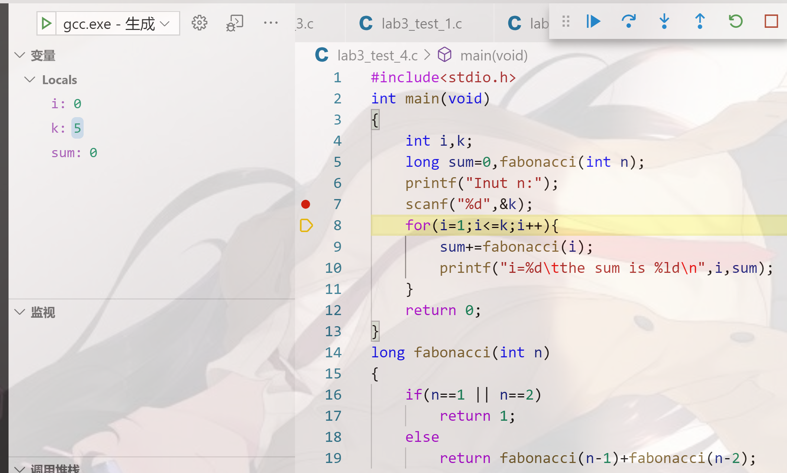

(2) 在从main函数第一次进入fabonacci函数前的一刻，观察各变量的值是多少？返回后光条停留在哪个语句上？

**解答**：i=1,k=5,sum=0

返回后光条停在printf函数上，此时sun变为1

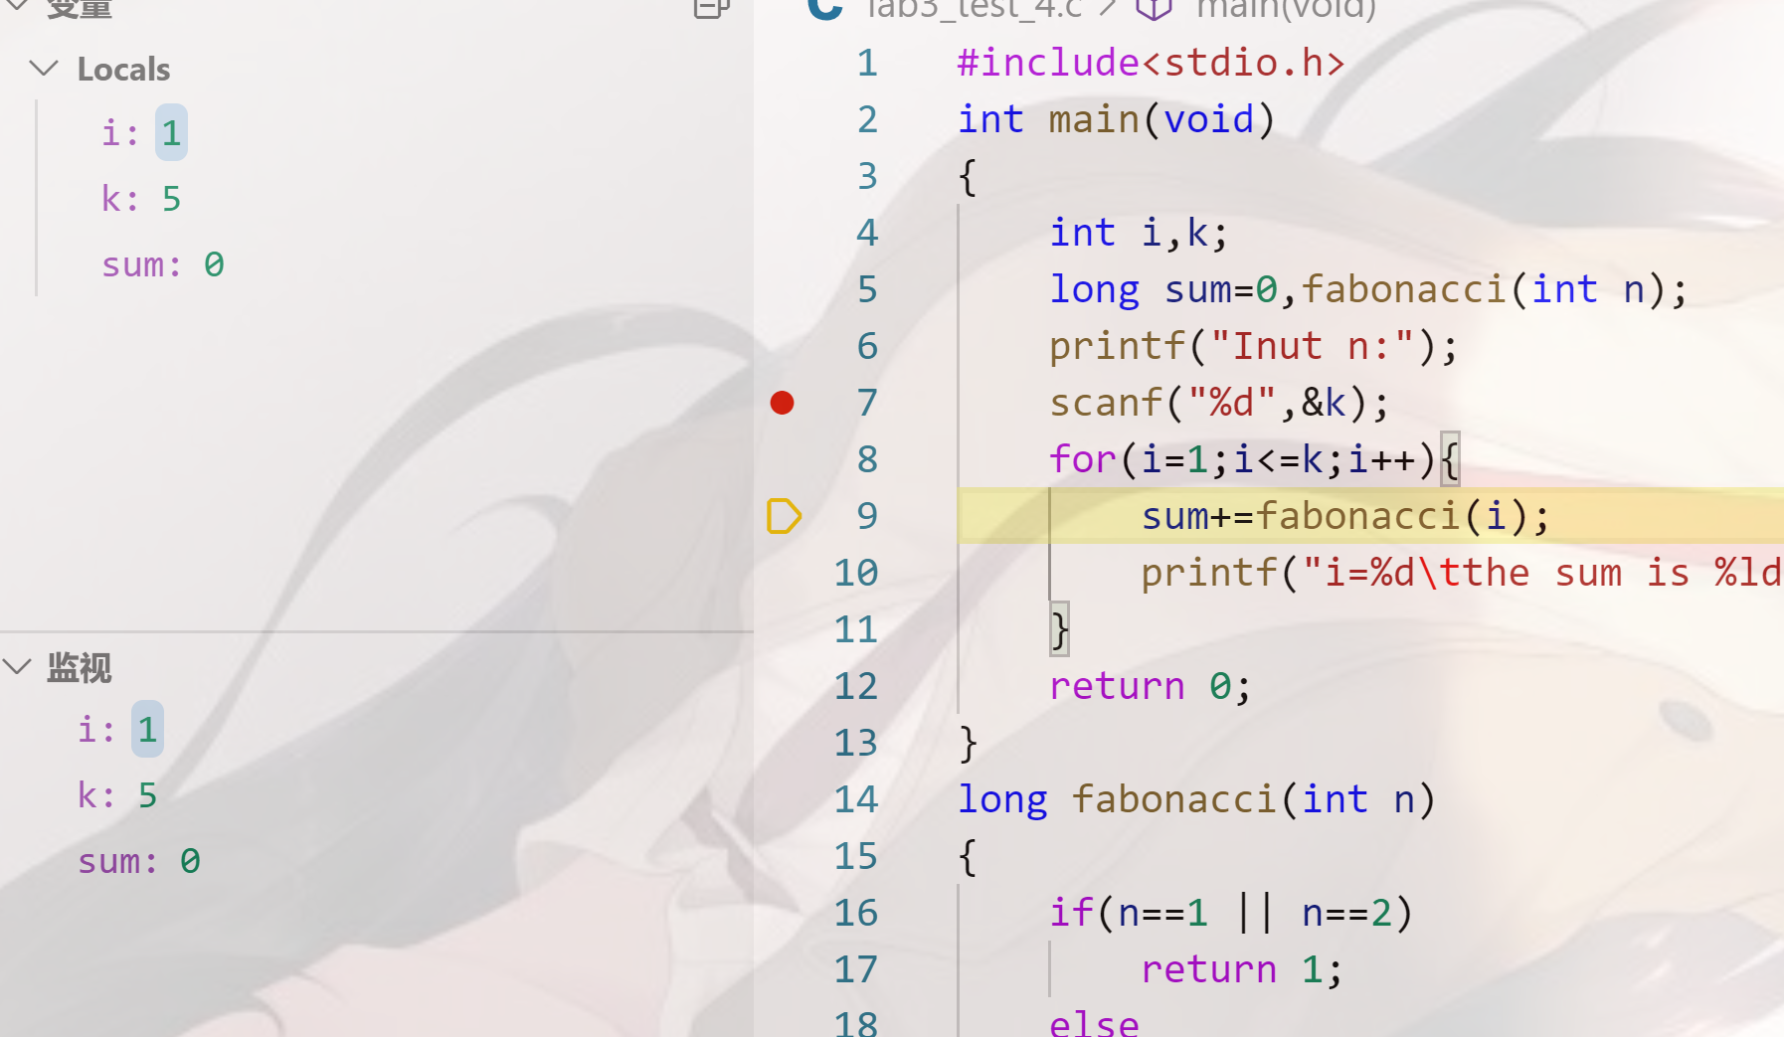

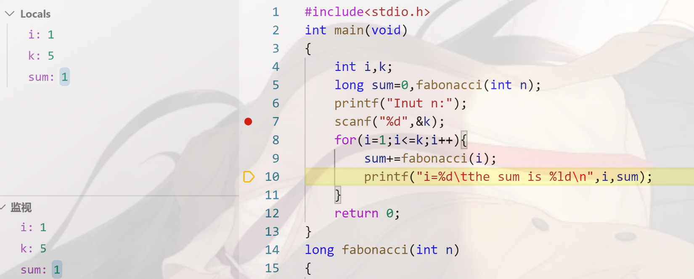

（3）在从main函数第一次进入fabonacci函数后的一刻，观察光条从main函数“sum+=fabonacci(i);”语句调到了哪里？

**解答：**

调到fabonacci函数的if语句中

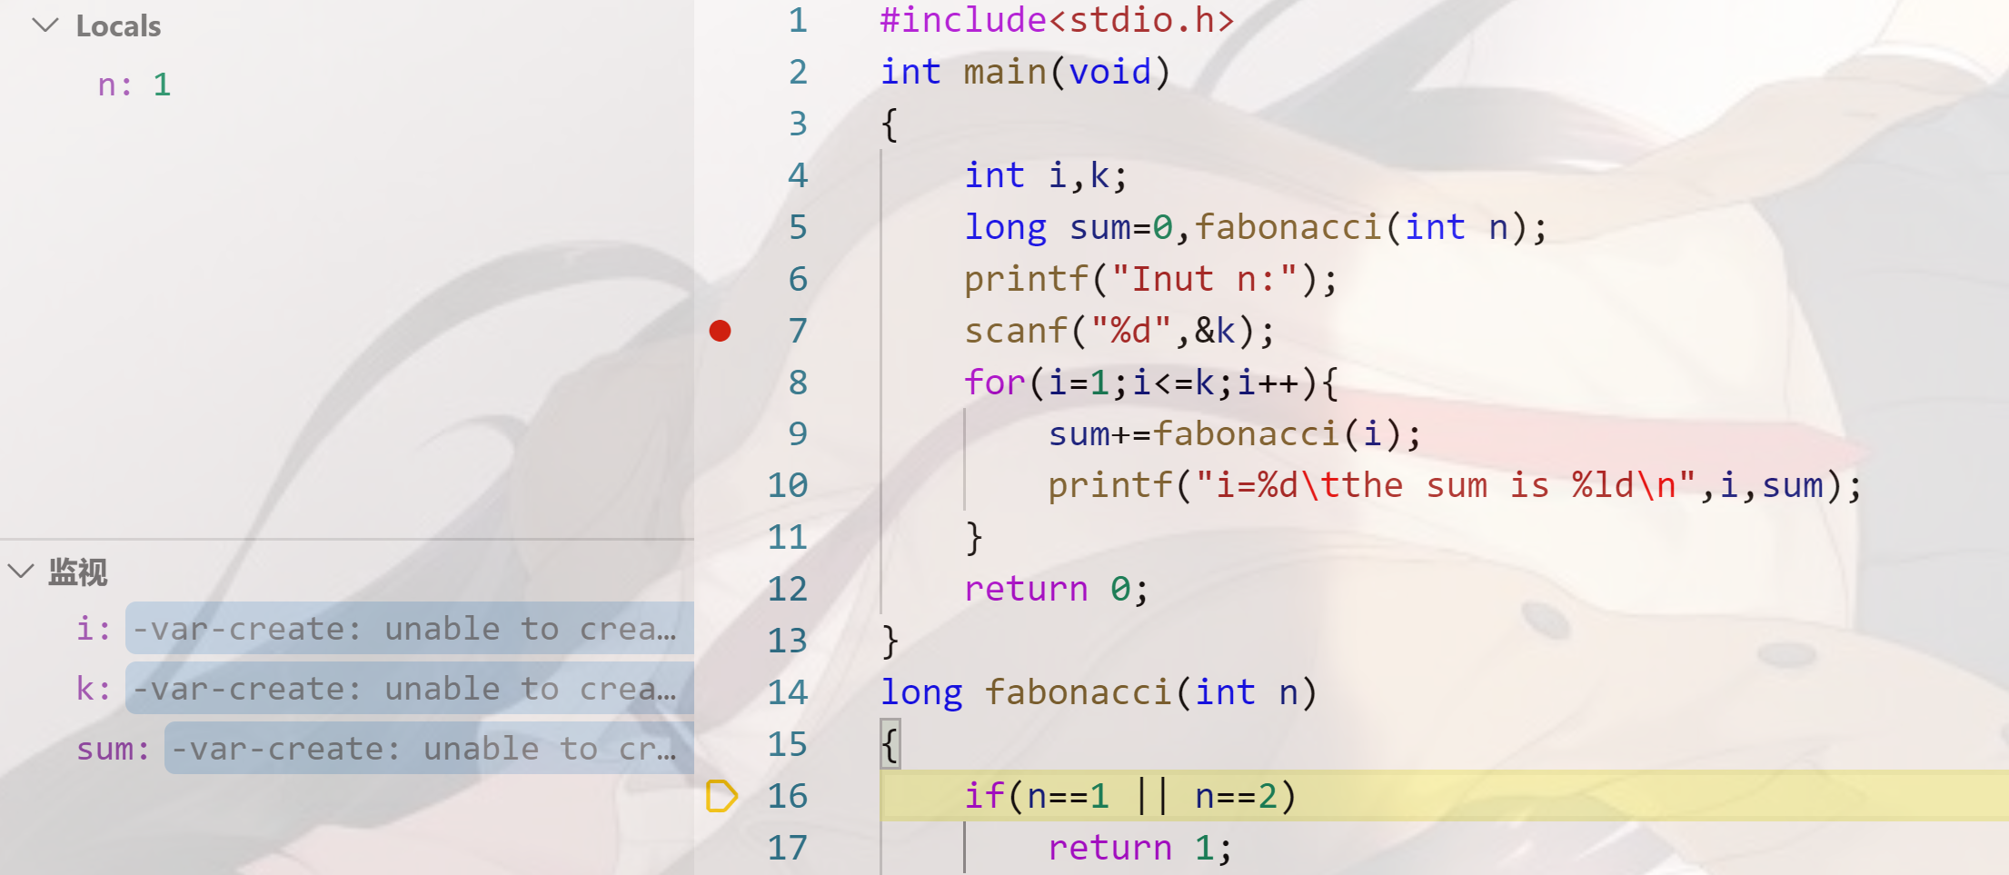

（4）在fabonacci函数内部单步执行，观察函数的递归执行过程。体会递归方式实现的计算过程是如何完成数计算的，并特别注意什么时刻结束递归，然后直接从第一个return语句返回到了哪里？

**解答:**

这个函数中存在两个递归，都从第一个return语句结束递归，当第一个递归结束时，第一个return语句直接返回到底部花括号语句，在进行第二个递归，第二个递归结束时，返回到printf函数。

（5）在fabonacci函数递归执行过程中观察参数n的变化情况，并回答为什么k、sum在fabonacci函数内部不可见？

**解答：**

Fabonacci函数多次递归，n的值发生了多次递减的变化直到n变为1或2；而且每次递归n的初始值不同；

因为k，sum没有作为参数传递进fabonacci函数，所以在fabonacci函数中k和sum的值是不可见的。

**4．程序设计**

（1）编程验证歌德巴赫猜想：一个大于等于4的偶数都是两个素数之和。要求设计一个函数对其形参n验证哥德巴赫猜想，并以“n=n1+n2”的形式输出结果。例如：n=6，输出“6=3+3”。main函数循环接收从键盘输入的整数n，如果n是大于或等于4的偶数，调用上述函数进行验证。

**解答：**

（1）算法流程如图

1. 主调函数流程图

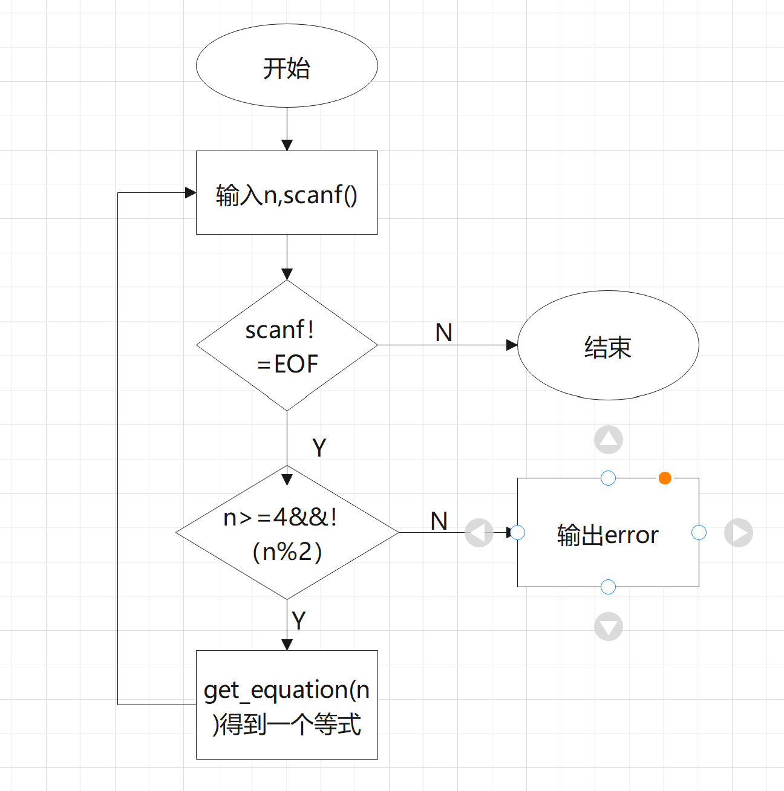

1. get_equation(n)流程图

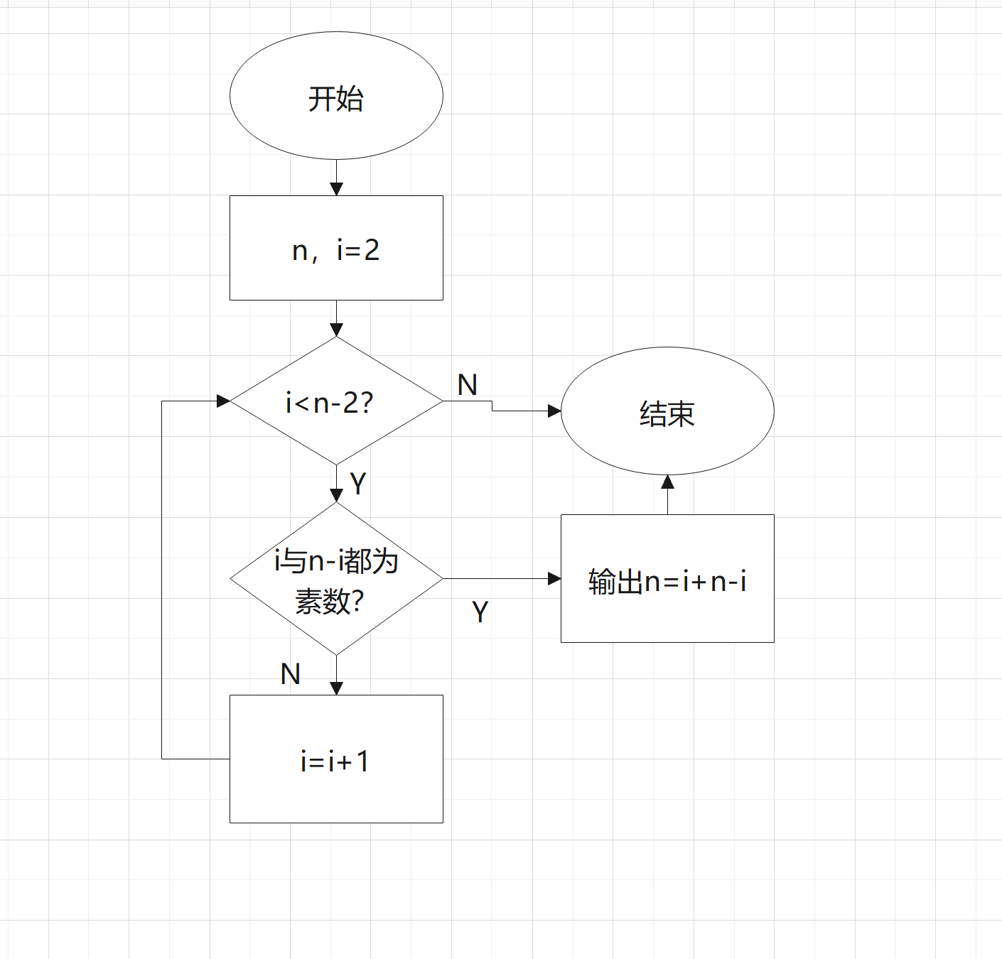

（2）程序清单：

#include<stdio.h>

#include<stdbool.h>

void get_equation(int n);

bool judge_prinum(int n);

int main()

{

    int n;

    printf("Input a num.\n");

    while (scanf("%d",&n)!=EOF)

    {

        if(n>=4&&!(n%2))

            get_equation(n);

        else

            printf("Please input a num higher than 4 and even.\n");

    }

    return 0;

}

bool judge_prinum(int n)

{

    int i;

    bool flag;

    flag=1;

    for ( i = 2;i<=(n>>1); i++)

    {

        if(!(n%i))

        {

            flag=0;

            break;

        }

    }

    return flag;

}

void get_equation(int n)

{

    int i;

    for (i = 2; i<=n-2; i++)

    {

        if(judge_prinum(i)&&judge_prinum(n-i))

        {

            printf("%d=%d+%d\n",n,i,n-i);

            break;

        }

    }

}

（3）测试

（a） 测试数据

表3-2 编程设计题2测试数据

|  |  |  |
| --- | --- | --- |
| 测试用例 | 输入数据 | 理论结果 |
| 用例1 | 10 | 10=3+7 |
| 用例2 | 36 | 36=5+31 |

（b）对应测试数据的运行结果如图所示。

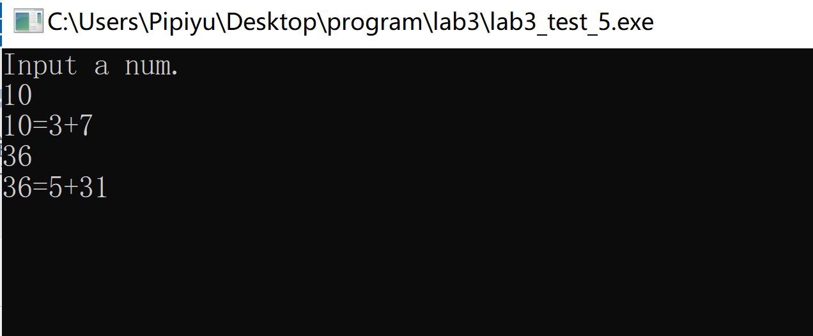

（2）完全数（Perfect number），又称完美数或完备数，特点是它的所有真因子（即除了自身以外的约数，包括1）之和恰好等一它本身。例如6=1+2+3，28=1+2+4+7+14等。编程寻找108以内的所有完全数。要求设计一个函数，判定形参n是否为完全数，如果是，则以n的真因子之和的形式输出结果，例如“6=1+2+3”；否则，输出“not a perfect number”，例如“5 is not a perfect number”。

在main函数中调用该函数求108以内的所有完全数。

1）流程图

A)主调函数流程图

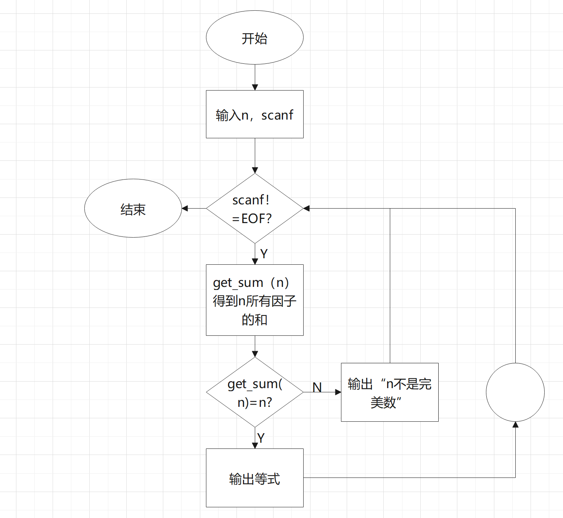

B）get_sum(n)函数流程图

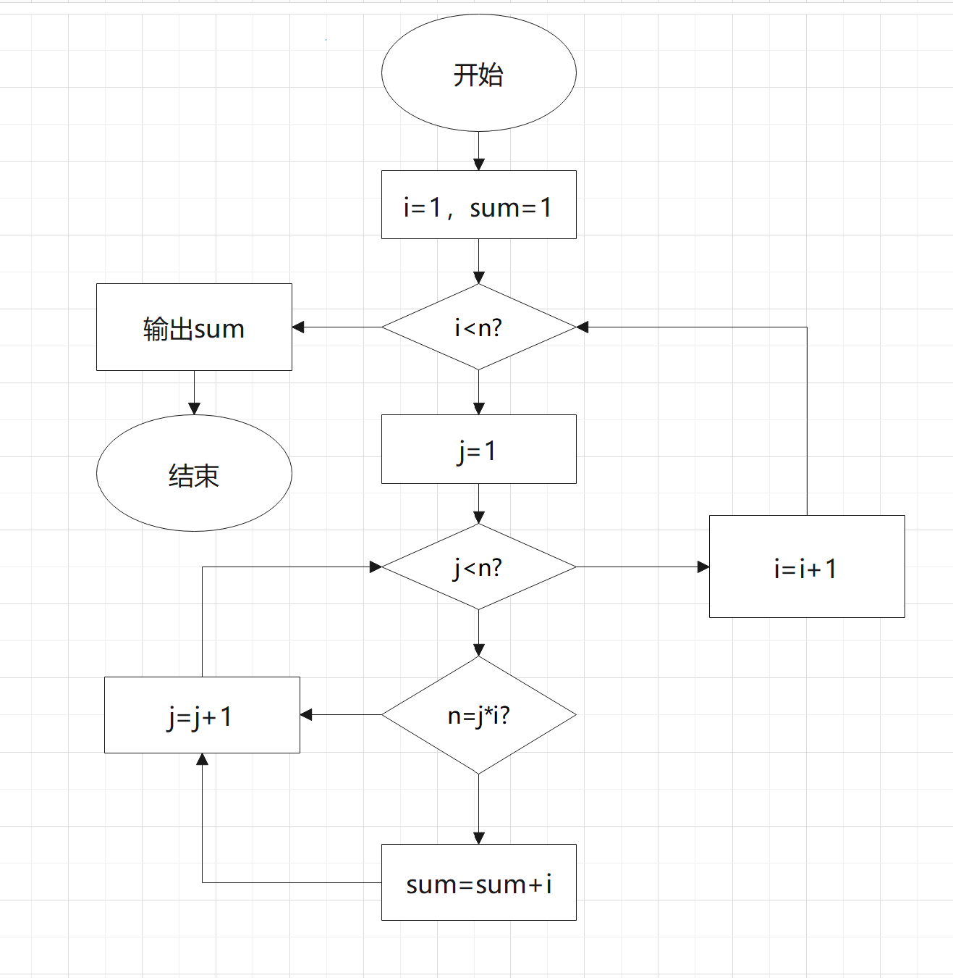

2）程序清单：

#include<stdio.h>

long get_sum(long n);

void get_equ(long n);

int main()

{

    long n;

    printf("Input a number:");

    while (scanf("%ld",&n)!=EOF)

    {

        if(get_sum(n)==n)

        {

            printf("%ld is a perfect number.\n",n);

            printf("%ld=1",n);

            get_equ(n);

            printf("\n");

        }

        else

            printf("%ld isn't a perfect number.\n",n);

    }

    return 0;

}

long get_sum(long n)

{

    long i,j,sum;

    sum=0;

    for ( i = 1; i < n; i++)

    {

        for ( j = 1; j < n; j++)

        {

            if(n==j*i)

                sum+=i;

        }

    }

    return sum+1;

}

void get_equ(long n)

{

    long i,j,sum;

    sum=0;

    for ( i = 1; i < n; i++)

    {

        for ( j = 1; j < n; j++)

        {

            if(n==j*i)

            {

                sum+=i;

                printf("+%ld",i);

            }

        }

    }

}

3）测试

A．测试数据

|  |  |  |
| --- | --- | --- |
| 测试用例 | 输入数据 | 理论结果 |
| 用例1 | 6 | 6=1+2+3 |
| 用例2 | 8128 | 8128=1+2+4+8+16+32+64+128+256+512+1024+2032+4064 |

B.测试结果如图

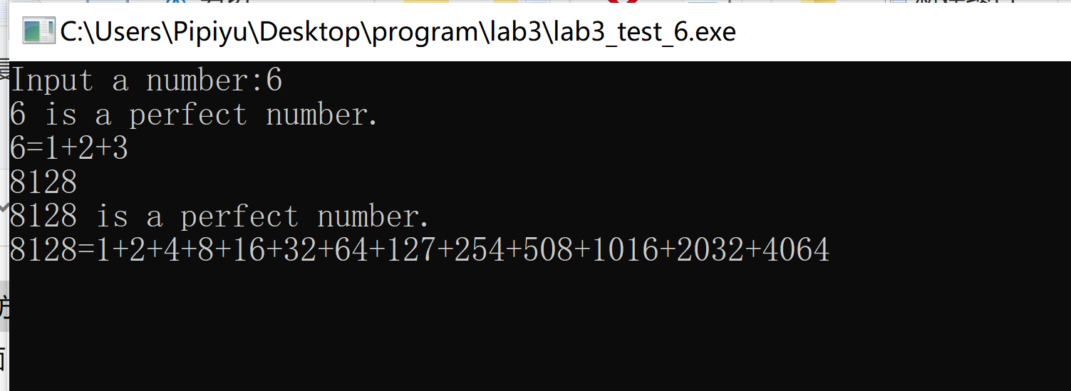

（3）自幂数是指一个n位数，它的每个位上的数字的n次幂之和等于它本身。水仙花数是3位的自幂数，除此之外，还有4位的四叶玫瑰数、5位的五角星数、6位的六合数、7位的北斗星数、8位的八仙数等。编写一个函数，判断其参数n是否为自幂数，如果是，则返回1；否则，返回0。main函数能反复接收从键盘输入的整数k，k代表位数，然后调用上述函数求k位的自幂数，输出所有k位自幂数，并输出相应的信息，例如“3位的水仙花数共有4个153，370，371，407”。当k=0时程序结束执行。

**解答：**

（1）流程图

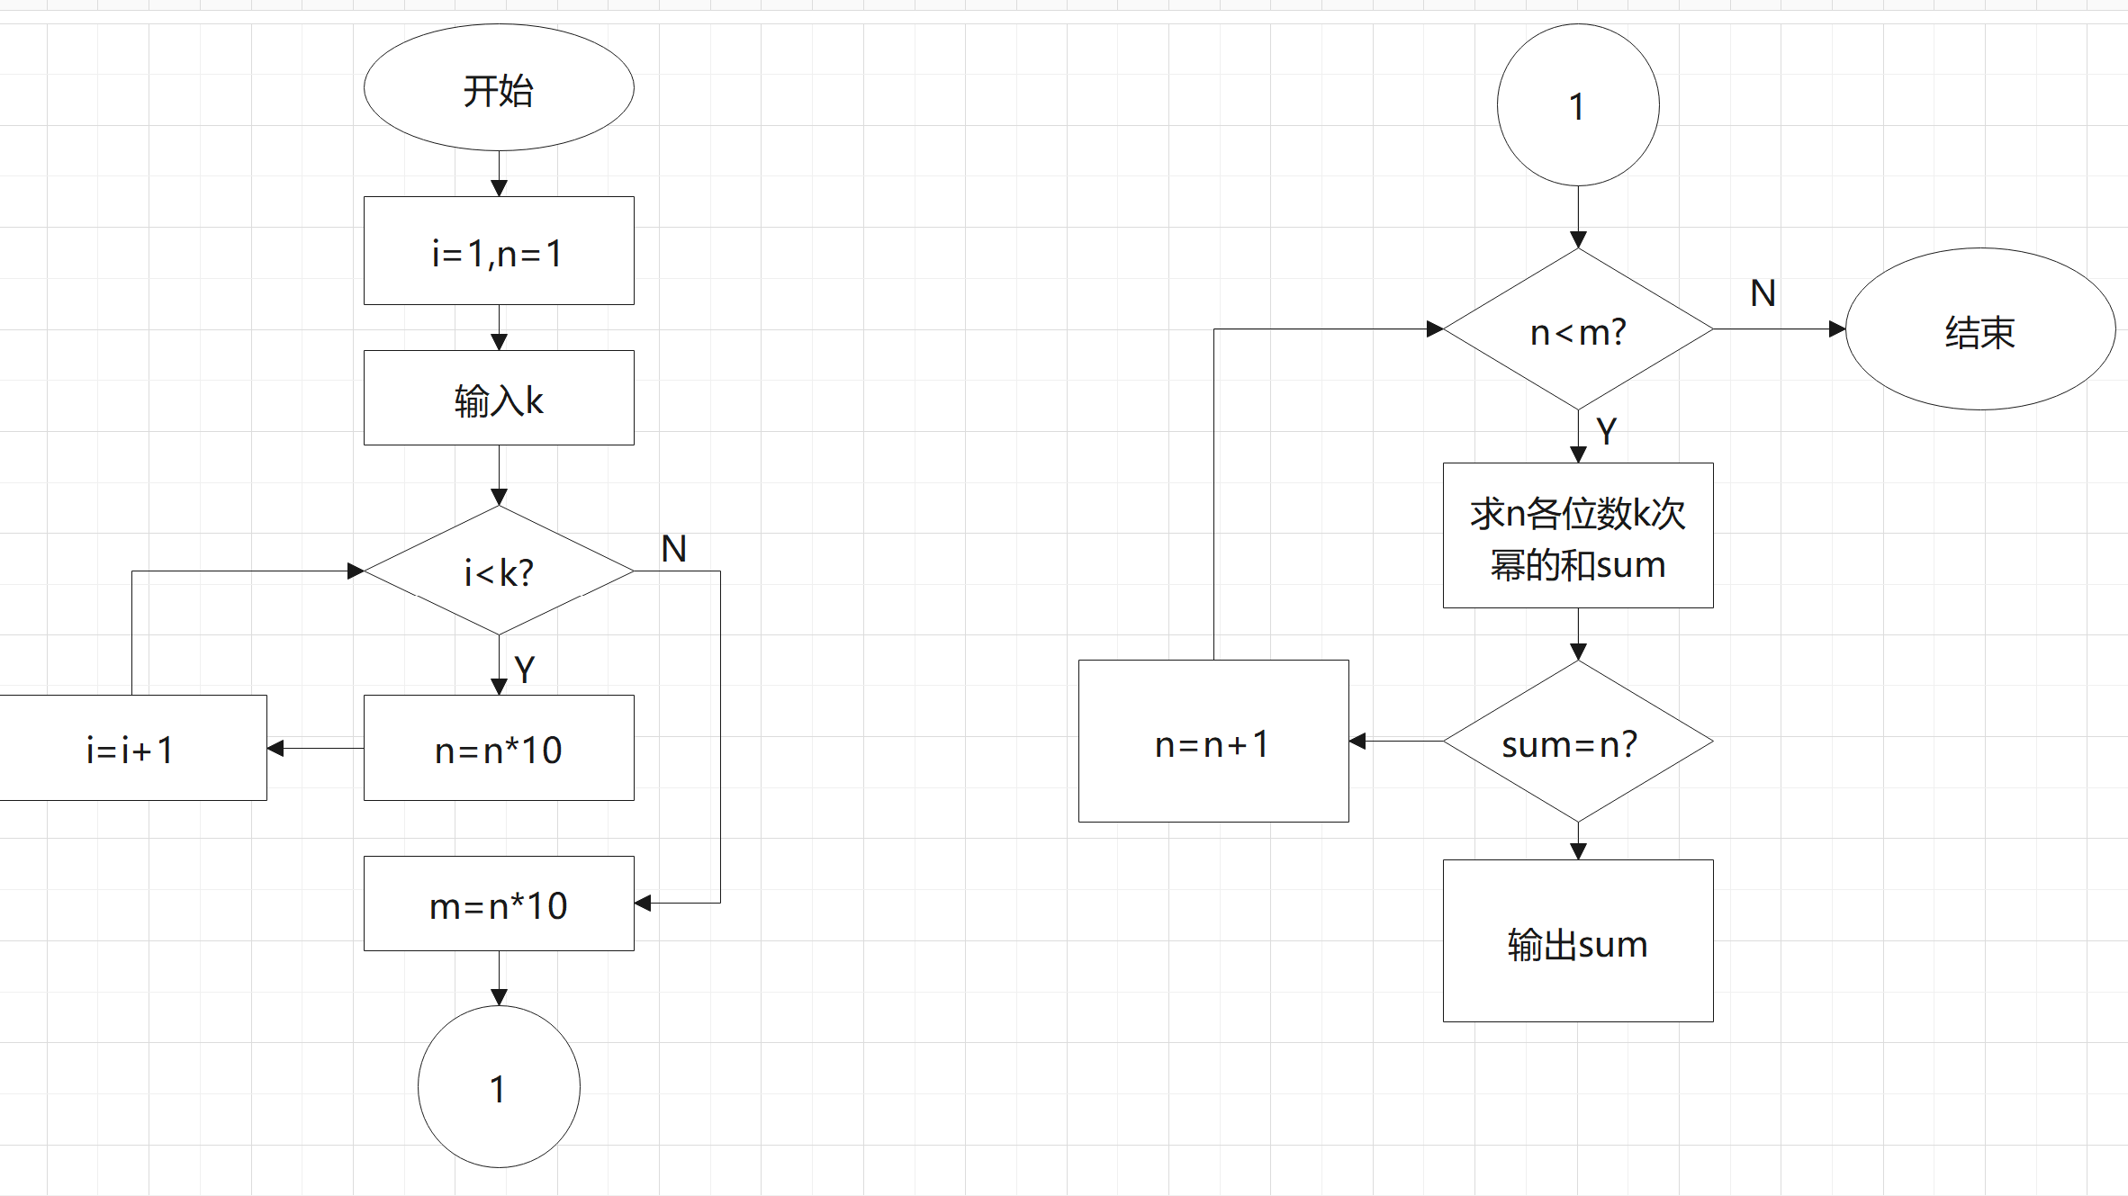

(2)程序清单：

#include<stdio.h>

long get_sum(int n,int k);

long get_power(int m, int k);

int main()

{

    int n,i,m,k;

    printf("Input k :\n");

    while (scanf("%d",&k)!=EOF)

    {

        n=1;

        for ( i = 1; i < k; i++)

            n=n*10;

        for ( m=n*10;  n< m; n++)

        {

            if(get_sum(n,k)==n)

                printf("%d is a self-power.\n",n);

        }

    }

    return 0;

}

long get_sum(int n,int k)

{

    int m,i;

    long sum,power;

    sum=0;

    for ( i = 1; i <= k; i++)

    {

        m=n%10;

        n=n/10;

        power=get_power(m,k);

        sum+=power;

    }

    return sum;

}

long get_power(int m,int k)

{

    int i;

    long power;

    power=1;

    for ( i = 1; i <= k; i++)

        power*=m;

    return power;

}

（3）测试

A)测试数据

|  |  |  |
| --- | --- | --- |
| 测试用例 | 输入数据 | 理论结果 |
| 用例1 | 4 | 1634,8208,9474 |
| 用例2 | 6 | 548834 |

B)运行结果：

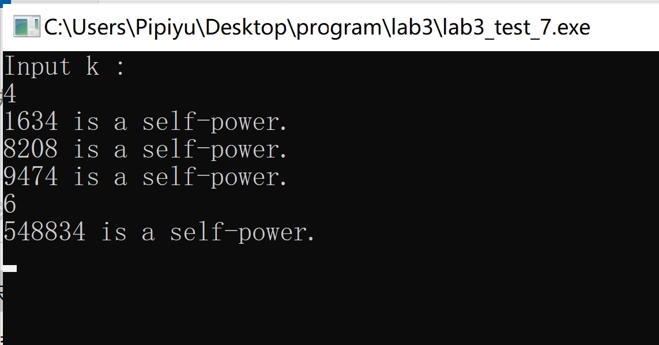

## 3.3 实验小结

通过本次实验，初步了解了简单的递归并能较好的运用，有了对函数的基本认识。

通过对函数的学习，也理解了模块化处理问题的方式。

# 实验4 编译预处理实验

## 4.1实验目的

（1）掌握文件包含、宏定义、条件编译和assert宏的使用；

（2）练习使用集成开发环境中的调试功能：单步执行、设置断点、观察变量值。

（3）熟悉多文件编译技术

**4.2实验内容**

**1．程序改错**

下面是用宏来计算平方差、交换两数的源程序.在这个源程序中存在若干错误，要求对该程序进行调试修改，使之能够正确完成指定任务。

/*实验4-1改错与跟踪调试题程序：计算平方差、将换两数*/

1 #include<stdio.h>

2 #define SUM a+b

3 #define DIF a-b

4 #define SWAP(a,b) a=b,b=a

5 int main()

6 {

7 int a,b;

8 printf("Input two integers a, b:");

9 scanf("%d%d", &a,&b);

10 printf("\nSUM=%d\n the difference between square of a and square of b is:%d",SUM,

11 SUM*DIF);

12 SWAP(a,b);

13 printf("\nNow a=%d,b=%d\n",a,b);

14 return 0;

15 }

**解答：**

1. 错误修改：

1)第2行预处理的表达式应该用括号括起来：

#define SUM (a+b)

2)第3行预处理的表达式应该用括号括起来：

#define DIF (a-b)

3)第4行预处理的内容有错：

#define SWAP(a,b,temp) temp=b,b=a,a=temp

4)第12行SWAP的参数需要修改：

SWAP(a,b,temp);

1. 错误修改后运行结果：

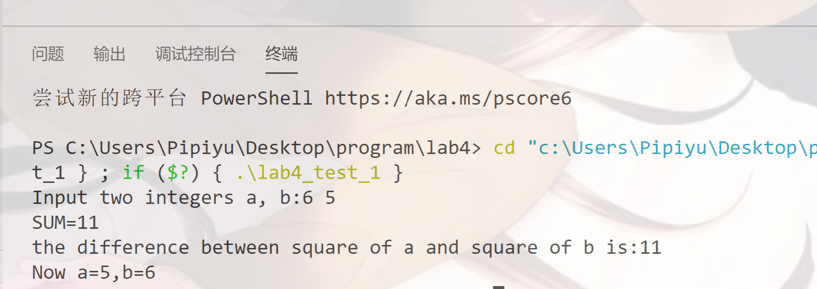

**2．程序修改替换**

下面是用函数实现求三个数中最大数、计算两浮点数之和的程序。在这个源程序中存在若干语法和逻辑错误。

要求：（1）对这个例子程序进行调试修改，使之能够正确完成指定任务；

（2）用带参数的宏替换函数max，来实现求最大数的功能。

/*实验4-2程序修改替换题程序*/

#include<stdio.h>

int main(void)

{

int a, b, c;

float d, e;

printf("Input three integers:");

scanf("%d %d %d",&a,&b,&c);

printf("\nThe maximum of them is %d\n",max(a,b,c));

printf("Input two floating point numbers:");

scanf("%f %f",&d,&e);

printf("\nThe sum of them is %f\n",sum(d,e));

return 0;

}

int max(int x, int y, int z)

{

int m=z;

if (x>y)

if(x>z) m=x;

else

if(y>z) m=y;

return m;

}

float sum(float x, float y)

{

return x+y;

}

**解答：**

缺少函数原型，修改后程序如下：

#include<stdio.h>

#define MAX(x,y,z) (x>y)?(x>z?x:z):(y>z?y:z)

float sum(float x, float y);

int main(void)

{

    int a, b, c;

    float d, e;

    printf("Input three integers:");

    scanf("%d %d %d",&a,&b,&c);

    printf("\nThe maximum of them is %d\n",MAX(a,b,c));

    printf("Input two floating point numbers:");

    scanf("%f %f",&d,&e);

    printf("\nThe sum of them is  %f\n",sum(d,e));

    return 0;

}

float sum(float x, float y)

{

    return x+y;

}

**程序运行结果**：

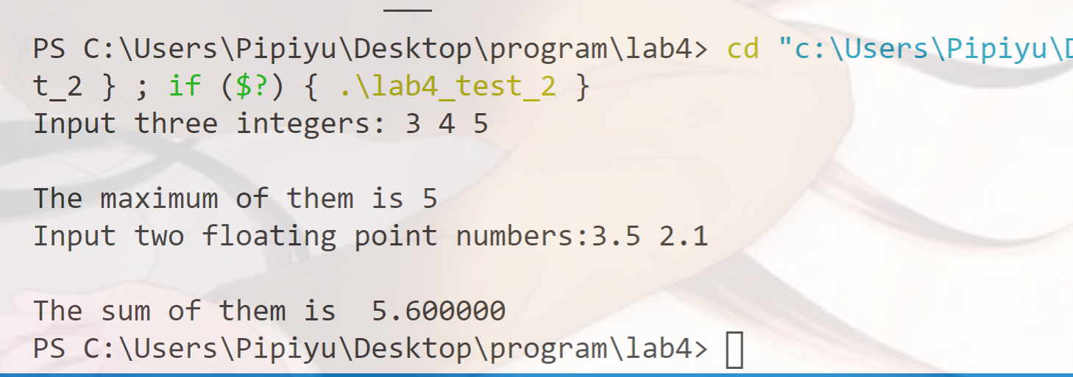

**3．跟踪调试**

下面程序利用R计算圆的面积s，以及面积s的整数部分。现要求：

（1）修改程序，使程序编译通过且能运行；

（2）单步执行。进入函数integerl_fraction时，watch窗口中x为何值？在返回main时, watch窗口中i为何值？

（3）修改程序，使程序能输出面积s值的整数部分（要求四舍五入），不会输出错误信息assertion failed。

/*实验4-3跟踪调试题程序利用R计算圆的面积s*/

#define R

int main(void)

{

float r, s;

int s_integer=0;

printf ("Input a number: ");

scanf("%f",&r);

#ifdef R

s=3.14159*r*r;

printf("Area of round is: %f\n",s);

s_integer=integer_fraction(s);

assert((s-s_integer)<0.5);

printf("The integer fraction of area is %d\n", s_integer);

#endif

return 0;

}

int integer_fraction(float x)

{

int i=x;

return i;

}

**解答：**

（1）缺少相关头文件和函数原型，修改后程序如下

#include<stdio.h>

#include<assert.h>

#define  R  1

int integer_fraction(float x);

int main(void)

{

    float  r, s;

    int s_integer=0;

    printf ("Input a number: ");

    scanf("%f",&r);

    #ifdef  R

       s=3.14159*r*r;

       printf("Area of round is: %f\n",s);

       s_integer=integer_fraction(s);

       assert((s-s_integer)<0.5);

       printf("The integer fraction of area is %d\n", s_integer);

    #endif

    return 0;

}

int integer_fraction(float x)

{

    int i=x;

    if(x-i>=0.5)

        return i+1;

    else

        return i;

}

（2）单步执行。进入函数integerl_fraction时，watch窗口中x为何值？在返回main时, watch窗口中i为何值？

输入2.0,；进入函数时x=12.5663605

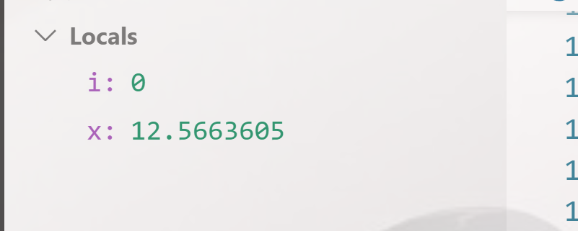

离开函数，返回main时i=12

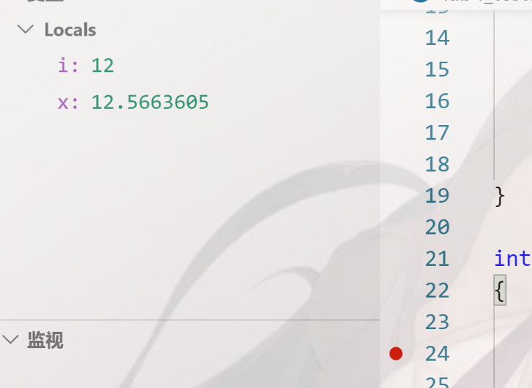

1. 修改程序，使程序能输出面积s值的整数部分（要求四舍五入），不会输出错误信息assertion failed。

对integer_fractiona函数进行修改，当函数的参数x与它的整数部分i的差值大于或等于0.5时，函数返回i+1；否则函数返回i，

这样的做法实现了四舍五入，不会输出错误信息。

**4．程序设计**

（1）三角形的面积是，其中，a,b,c为三角形的三边，要求编写程序用带参数的宏来计算三角形的面积。定义两个带参数的宏，一个用来求s，另一个用来求area。



**解答：**

1）算法流程如图所示

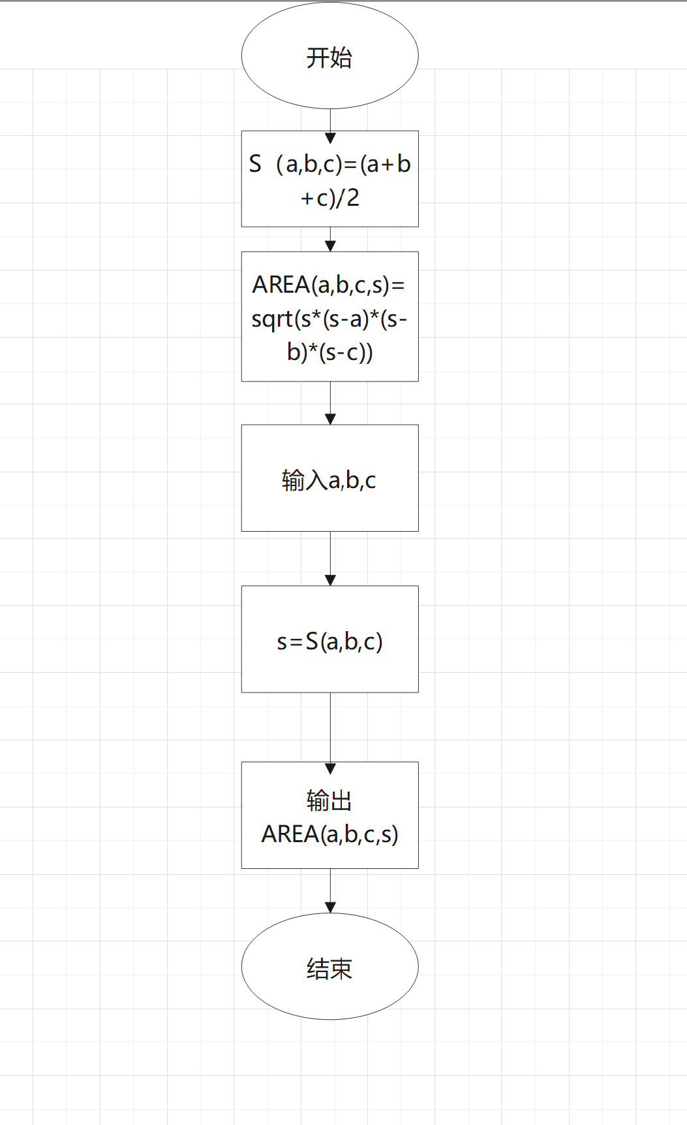

2）程序清单：

#include<stdio.h>

#include<math.h>

#define S(a,b,c) (a+b+c)/2

#define AREA(a,b,c,s) sqrt(s*(s-a)*(s-b)*(s-c))

int main(void)

{

    float a,b,c,s;

    printf("Input three lenth a,b,c:");

    scanf("%f%f%f",&a,&b,&c);

    s=S(a,b,c);

    printf("The area is %f",AREA(a,b,c,s));

    return 0;

}

3)测试

a)测试数据

|  |  |  |  |
| --- | --- | --- | --- |
| 测试用例 | 输入数据 | 理论结果 | 实际结果 |
| 用例1 | 3 4 5 | 6.000000 | 6.000000 |
| 用例2 | 4 5 6 | 9.921567 | 9.921567 |

b)运行结果：

**用例1**

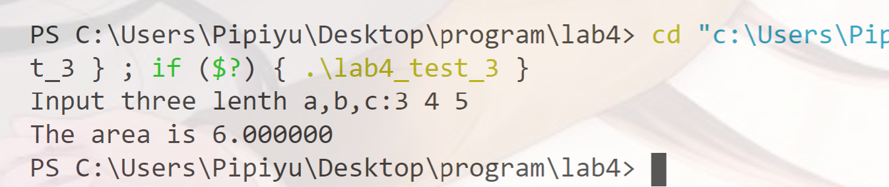

用例2

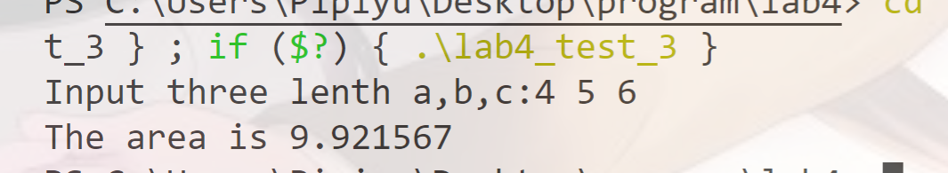

（2）用条件编译方法来编写程序。输入一行英文字符序列，可以任选两种方式之一输出：一为原文输出；二为变换字母的大小写后输出。例如小写‘a’变成大写‘A’，大写‘D’变成小写‘d’，其他字符不变。用#define命令控制是否变换字母的大小写。例如，#define CHANGE 1 则输出变换后的文字，若#define CHANGE 0则原文输出。

**解答：**

1）算法流程如图所示

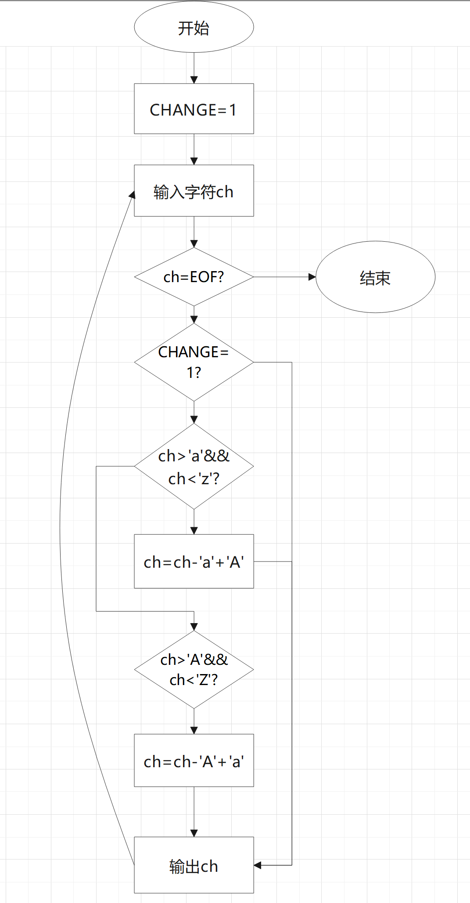

2）程序清单：

#include<stdio.h>

#define CHANGE 0

int main(void)

{

    char ch;

    printf("Please Input:\n");

    while ((ch=getchar())!=EOF)

    {

        #if CHANGE==1

            if (ch>='a'&&ch<='z')

            {

                ch=ch-'a'+'A';

            }

            else if (ch>='A'&&ch<='Z')

            {

                ch=ch-'A'+'a';

            }

            printf("%c",ch);

        #else

            printf("%c",ch);

        #endif

    }

    return 0;

}

3）测试

a)测试数据

|  |  |  |  |  |
| --- | --- | --- | --- | --- |
| 测试用例 | 测试数据 | define | 理论结果 | 实际结果 |
| 用例1 | Yujinqi | CHANGE=1 | yUJINQI | yUJINQI |
| CHANGE=0 | Yujinqi | Yujinqi |
| 用例2 | yUJINQI | CHANGE=1 | Yujinqi | Yujinqi |
| CHANGE=0 | yUJINQI | yUJINQI |

b)运行结果

用例1（CHANGE=1）

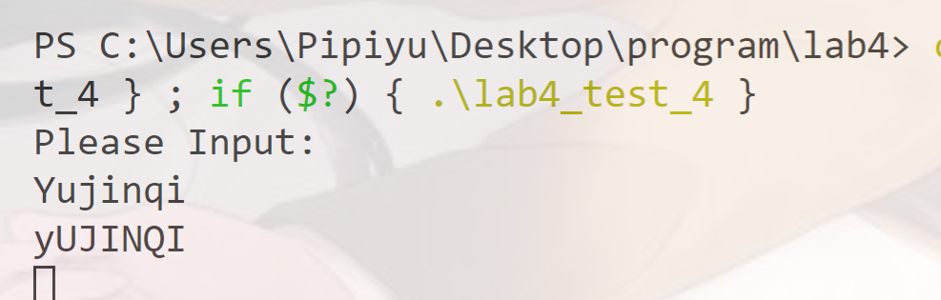

用例1（CHANGE=0）

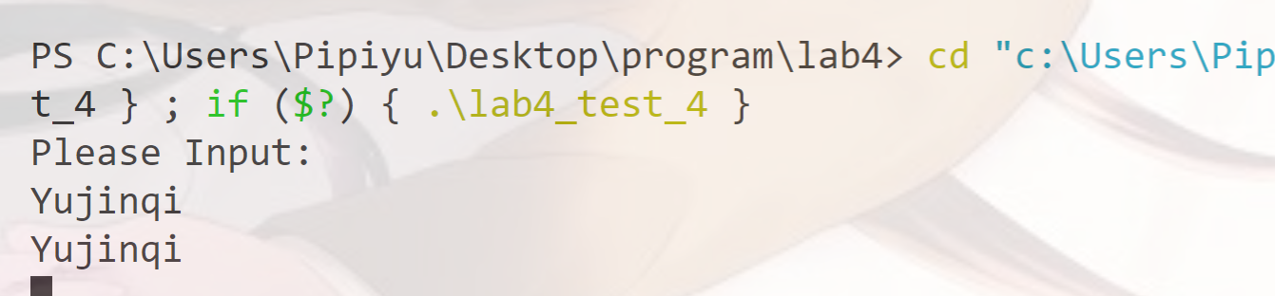

用例2（CHANGE=1）

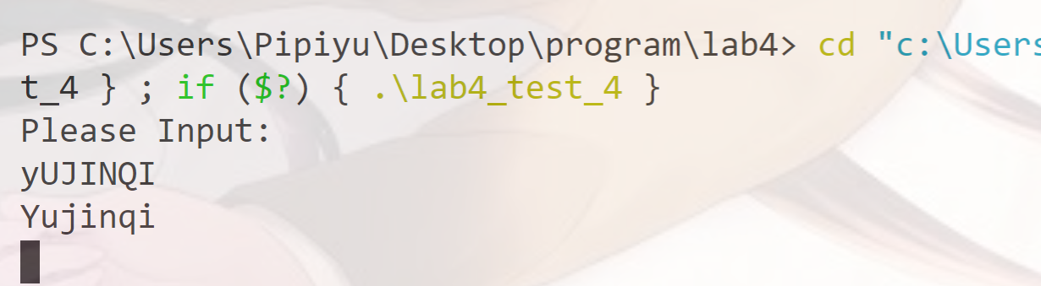

用例2（CHANGE=0）

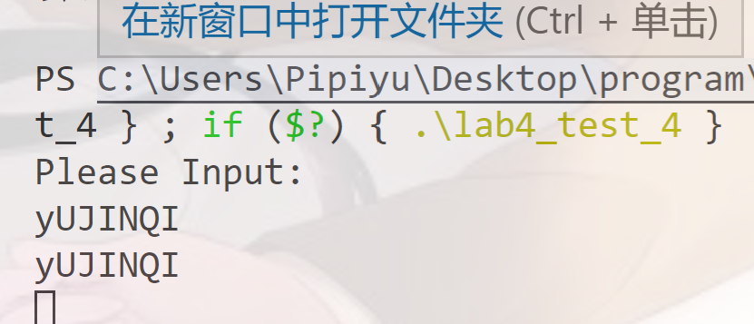

**5．选做题**

假设一个C程序由file1.c和file2.c两个源文件及一个file.h头文件组成，file1.c、file2.c和file.h的内容分别如下所述。试编辑该多文件C程序，补充file.h头文件内容，然后编译和链接。然后运行最后生成的可执行文件。

/*源文件file1.c的内容*/

#include "file.h"

int x,y; /* 外部变量的定义性说明 */

char ch; /* 外部变量的定义性说明 */

int main(void)

{

x=10;

y=20;

ch=getchar();

printf("in file1 x=%d,y=%d,ch is %c\n",x,y,ch);

func1();

return 0;

}

/*源文件file2.c的内容为：*/

#include "file.h"

void func1(void)

{

x++;

y++;

ch++;

printf("in file2 x=%d,y=%d,ch is %c\n",x,y,ch);

}

**解答：**

**1）**

/*file.h文件内容*/

#include<stdio.h>

extern int x, y;

extern char ch;

void func1(void)

**2）测试**

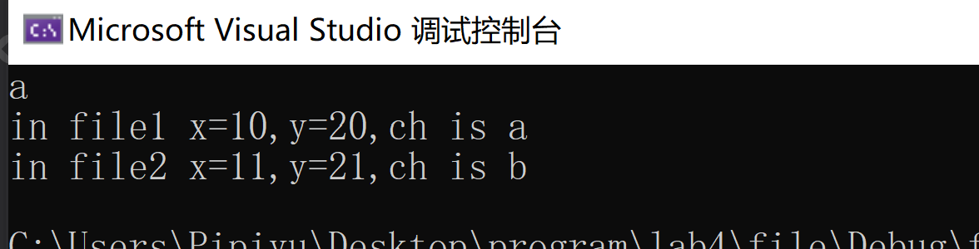



**4.3 实验小结**

通过本次实验，能够更好地运用预定义，同时认识到使用difine时替换体要加括号，否则会导致结果与预期结果不同。

初步了解了多文件编译的使用方法。

**实验5 数组实验**

**5.1 实验目的**

（1）掌握数组的说明、初始化和使用。

（2）掌握一维数组作为函数参数时实参和形参的用法。

（3）掌握字符串处理函数的设计，包括串操作函数及数字串与数之间转换函数实现算法。

（4）掌握基于分治策略的二分查找算法和选择法排序算法的思想，以及相关算法的实现。

**5.2 实验内容及要求**

**1、 源程序改错与跟踪调试**

在下面所给的源程序中，函数strcate(t,s)的功能是将字符串s连接到字符串t的尾部；函数strdelc(s,c)的功能是从字符串s中删除所有与给定字符c相同的字符，程序应该能够输出如下结果：

Programming Language

ProgrammingLanguage Language

ProgramingLnguage

跟踪和分析源程序中存在的问题，排除程序中的各种逻辑错误，使之能够输出正确的结果。

（1）单步执行源程序。进跟踪进入strcate时，观察字符数组t和s中的内容，分析结果是否正确。当单步执行光条刚落在第二个while语句所在行时，i为何值？t[i]为何值？分析该结果是否存在问题。当单步执行光条落在strcate函数块结束标记即右花括号“}”所在行时，字符数组t和s分别为何值？分析是否实现了字符串连接。

（2）跟踪进入函数strdelc时，观察字符数组s中的内容和字符c的值，分析结果是否正确。单步执行for语句过程中，观察字符数组s, j和k值的变化，分析该结果是否存在问题。当单步执行光条落在strdelc函数块结束标记“}”所在行时，字符串s为何值？分析是否实现了所要求的删除操作。

/*实验5-1程序改错与跟踪调试题程序*/

1 #include<stdio.h>

2 void strcate(char [],char []);

3 void strdelc(char [],char );

4 int main(void)

5 {

6 char a[]="Language", b[]="Programming";

7 printf("%s %s\n", b,a);

8 strcate(b,a); printf("%s %s\n",b,a);

9 strdelc(b, 'a'); printf("%s\n",b);

10 return 0;

11 }

12 void strcate(char t[],char s[])

13 {

14 int i = 0, j = 0;

15 while(t[i++]) ;

16 while((t[i++] = s[j++] )!= '\0');

17 }

18 void strdelc(char s[], char c)

19 {

20 int j,k;

21 for(j=k=0; s[j] != '\0'; j++)

22 if(s[j] != c) s[k++] = s[j];

23 }

**解答：**

1. 错误修改：

1)第六行应给定数组长度，修改为：

char a[40]="Language", b[40]="Programming";

2)第15行最后一次递增不能执行，修改为：

while(t[i]) i++:

3)第22行少执行了一次数组元素的赋值，修改为：

if(s[j] != c) s[k++] = s[j]; s[k]=s[j];

（2）调试结果：

1）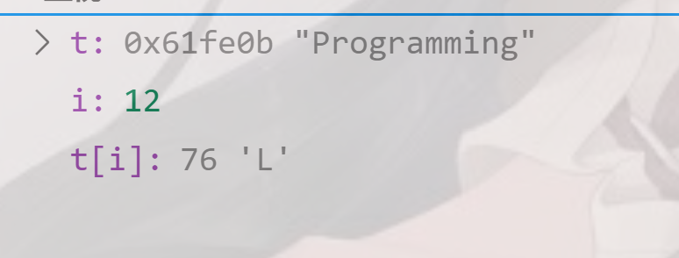

有问题！！t数组后面的空字符并没有去掉。

2）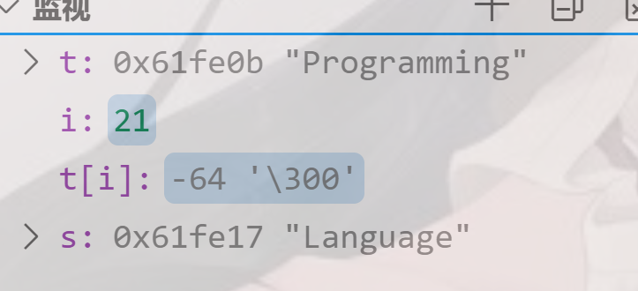

没有实现字符串的连接。

3）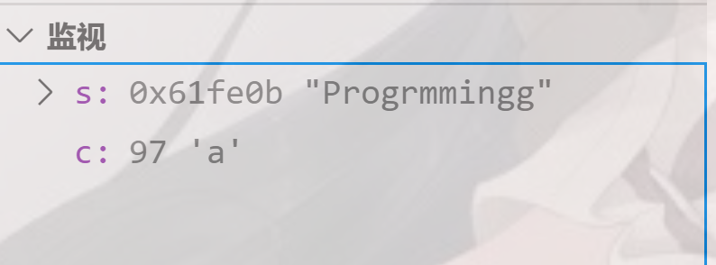

没有按预期实现删除。

（3）修改后代码：

#include<stdio.h>

void strcate(char [],char []);

void strdelc(char [],char );

int main(void)

{

    char a[40]="Language", b[40]="Programming";

    printf("%s %s\n", b,a);

    strcate(b,a);

    printf("%s %s\n",b,a);

    strdelc(b, 'a');

    printf("%s\n",b);

    return 0;

}

void strcate(char t[],char s[])

{

    int i = 0,  j = 0;

    char temp[40];

    while(t[i])

    i++;

    while((t[i++] = s[j++] )!= '\0');

}

void strdelc(char s[], char c)

{

    int j,k;

    for(j=k=0; s[j] != '\0'; j++)

    if(s[j] != c)   s[k++] = s[j];

    s[k]=s[j];

}

（4）修改后运行结果：

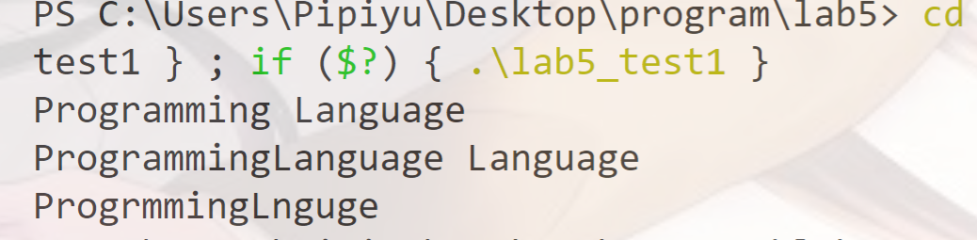

**2、 源程序完善和修改替换**

(1) 下面的源程序用于求解瑟夫问题：M个人围成一圈，从第一个人开始依次从1至N循环报数，每当报数为N时报数人出圈，直到圈中只剩下一个人为止。①请在源程序中的下划线处填写合适的代码来完善该程序。

#include<stdio.h>

#define M 10

#define N 3

int main(void)

{

int a[M], b[M]; /* 数组a存放圈中人的编号，数组b存放出圈人的编号 */

int i, j, k;

for(i = 0; i < M; i++) /* 对圈中人按顺序编号1—M */

a[i] = i + 1;

for(i = M, j = 0; i > 1; i--){

/* i表示圈中人个数，初始为M个，剩1个人时结束循环；j表示当前报数人的位置 */

for(k = 1; k <= N; k++) /* 1至N报数 */

if(++j > i - 1) j = 0;/* 最后一个人报数后第一个人接着报，形成一个圈 */

b[M-i] = j ? _______:______; /* 将报数为N的人的编号存入数组b */

if(j)

for(k = --j; k < i; k++) /* 压缩数组a，使报数为N的人出圈 */

______________;

}

for(i = 0;i < M-1; i++) /* 按次序输出出圈人的编号 */

printf(“%6d”, b[i]);

printf(“%6d\n”, a[0]); /* 输出圈中最后一个人的编号 */

return 0;

}

②上面的程序中使用数组元素的值表示圈中人的编号，故每当有人出圈时都要压缩数组，这种算法不够精炼。如果采用做标记的办法，即每当有人出圈时对相应数组元素做标记，从而可省掉压缩数组的时间，这样处理效率会更高一些。请采用做标记的办法修改程序，并使修改后的程序与原程序具有相同的功能。

**解答：**

（1）第一空：a[j-1]:a[i-1]

第二空：a[k-1]=a[k]

（2）

1）思路：将报数为N的人的编号存入数组b，并在数组a中把这个人的编号几为0，当在数组a中报数报到0，则跳过。

2）程序源代码：

#include<stdio.h>

#define M 10

#define N 3

int main(void)

{

    int a[M], b[M],tag[M];

    int i, j, k,count=0;

    for(i = 0; i < M; i++)

    a[i] = i + 1;

    for(i = M, j = 0; i > 1;)

    {

        for(k = 1; k <= N; k++)         /* 1至N报数 */

        {

            if(!(a[j]))

            {

                k--;

                j++;

                continue;

            }

            if(++j > M - 1) j = 0;/* 最后一个人报数后第一个人接着报，形成一个圈 */

        }

        b[count] = j?a[j-1]:a[M-1]; /* 将报数为N的人的编号存入数组b */

        count++;

        if(j)

            a[j-1]=0;

        else

            a[M-1]=0;

        if(count==M-1)

            break;

    }

    for(i = 0;i < M-1; i++)     /* 按次序输出出圈人的编号 */

    printf("%6d", b[i]);

    for(i=0;i<M;i++)

        if(a[i])

            printf("%6d\n", a[i]);          /* 输出圈中最后一个人的编号 */

    return 0;

}

3）程序运行结果：



**3、 程序设计**

（1）输入一个整数，将它在内存中二进制表示的每一位转化成对应的数字字符并且存放到一个字符数组中，然后输出该整数的二进制表示。

**解答：**

1. 程序流程图：

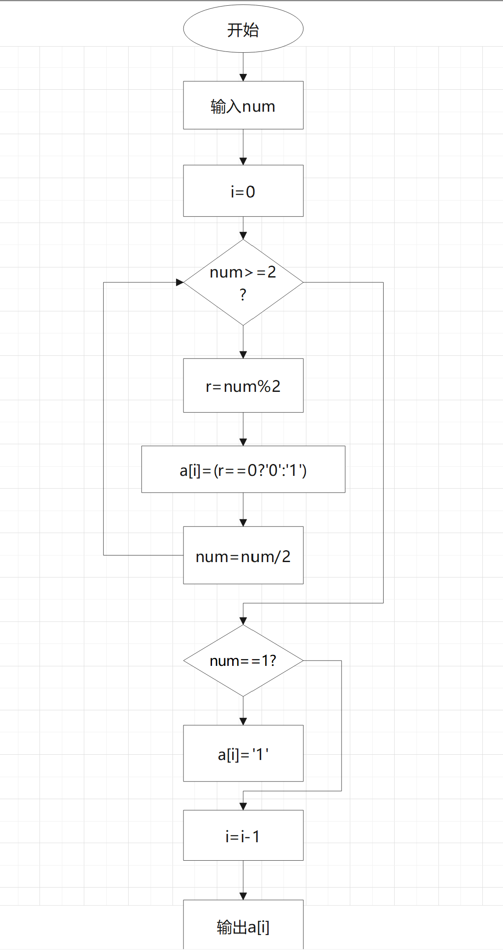

（2）程序源代码：

#include<stdio.h>

void output(char a[],int n);

int main()

{

    unsigned int num;

    char a[33];

    while (scanf("%u",&num)!=EOF)

    {

        int r,i;

        for(i=0;num>=2;i++)

        {

            r=num%2;

            a[i]=(r==0?'0':'1');

            num/=2;

        }

        if(num==1)

            a[i]='1';

        else

            i--;

        output(a,i);

        printf("\n");

    }

    return 0;

}

void output(char a[],int n)

{

    int i;

    for(i=n;i>=0;i--)

        putchar(a[i]);

}

（3）测试结果：

|  |  |  |  |
| --- | --- | --- | --- |
| 实验用例 | 输入 | 预期结果 | 实际结果 |
| 用例1 | 24 | 11000 | 11000 |
| 用例2 | 33333 | 1000001000110101 | 1000001000110101 |

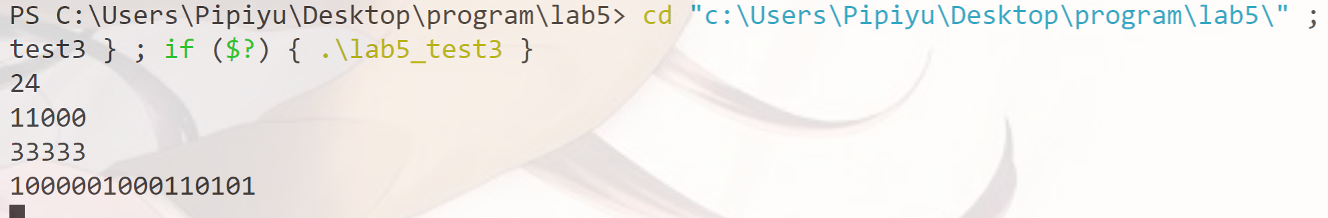

（2）编写一个C程序，要求采用模块化程序设计思想，将相关功能用函数实现，并提供菜单选项。该程序具有以下功能：

①输入n个学生的姓名和C语言课程的成绩。

②将成绩按从高到低的次序排序，姓名同时进行相应调整。

③输出所有学生的姓名和C语言课程的成绩。

（3）对程序设计第（2）题的程序增加查找功能：输入一个C语言课程成绩值，用二分查找进行搜索。如果查找到有该成绩，则输出该成绩学生的姓名和C语言课程的成绩；否则，输出提示“not found!”。

**解答：**

1. 程序流程图：

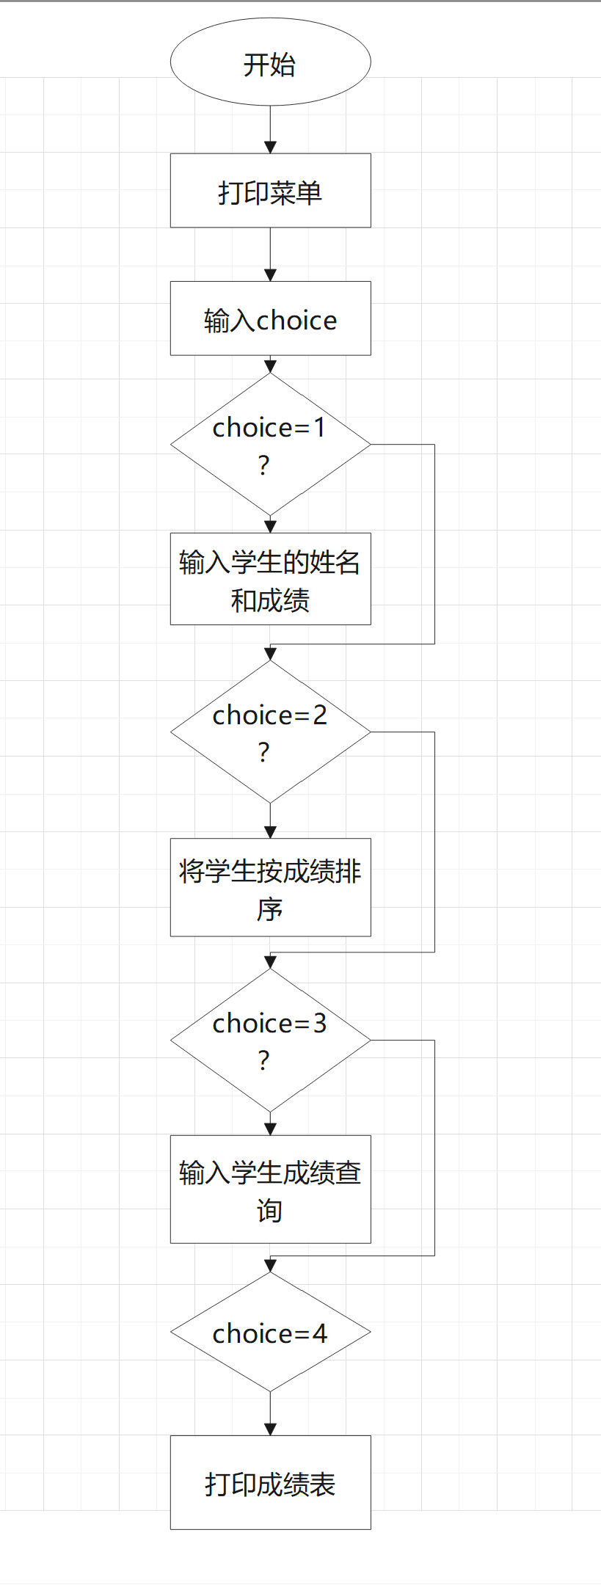

排序流程图如下：

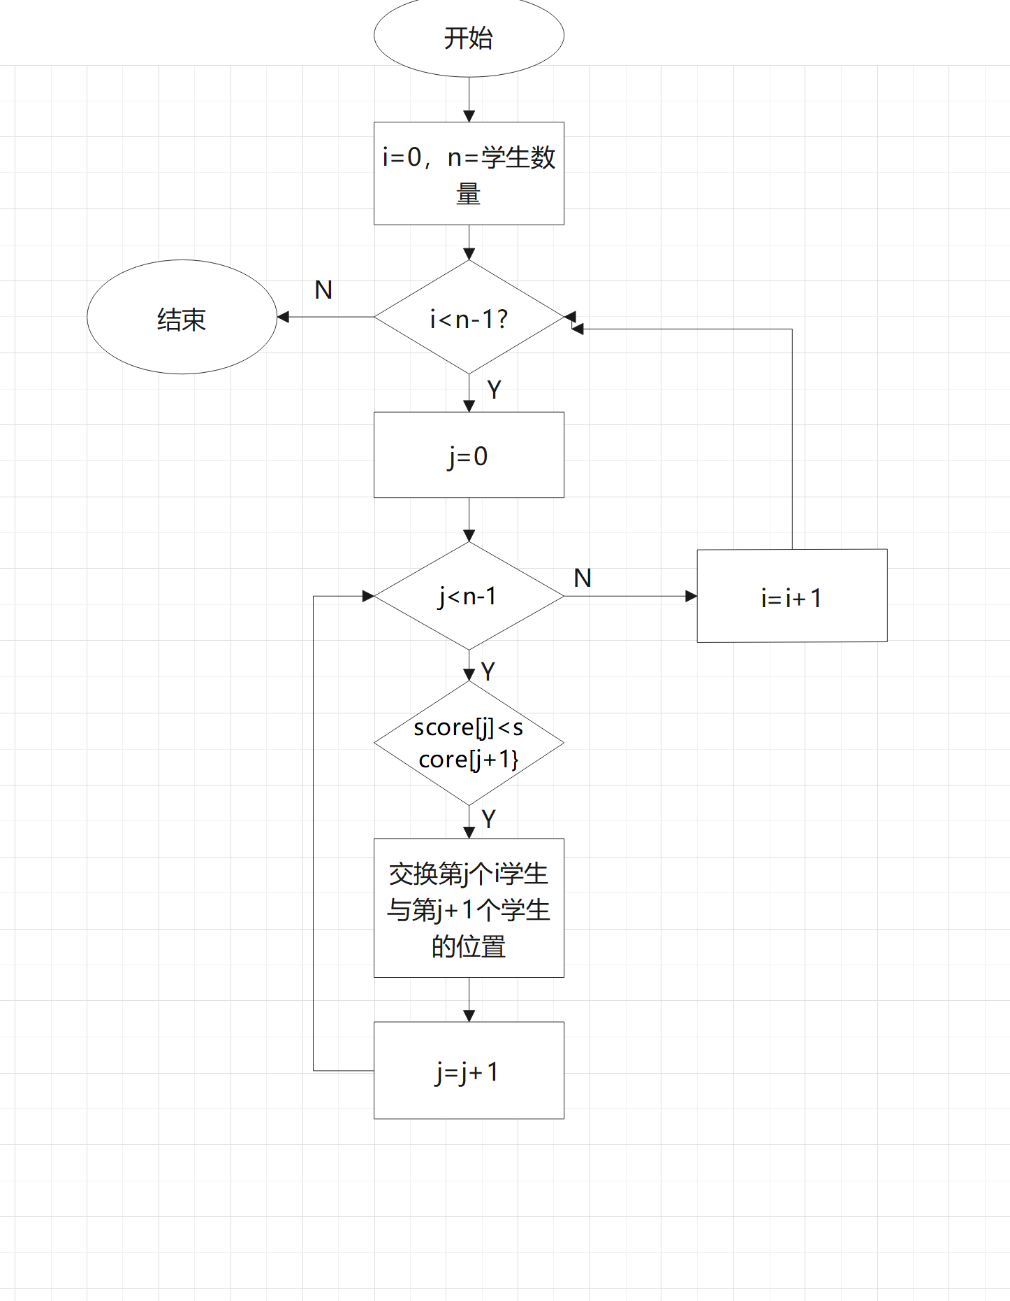

（2）程序源代码：

#include<stdio.h>

#include<string.h>

#define LEN 20

int find(int n, int a[], int h)

{

    int i, l, mid;

    l = 0;

    while(l<=h)

    {

        mid=(l+h)/2;

        if(a[mid]==n)

        return mid;

        else if(a[mid]<n)

        h=mid-1;

        else

        l=mid+1;

    }

    return -1;

}

void bubble_sort(char a[][LEN], int b[],int n)

{

    int i,j;

    int temp;

    char tag[LEN];

    for(i=0;i<n-1;i++)

    {

        for(j=0;j<n-1-i;j++)

        {

            if(b[j]<b[j+1])

            {

                temp=b[j];

                strcpy(tag,a[j]);

                b[j]=b[j+1];

                strcpy(a[j],a[j+1]);

                b[j+1]=temp;

                strcpy(a[j+1],tag);

            }

        }

    }

}

char * s_gets(char*st,int n)

{

    char*ret_val;

    int i=0;

    ret_val=fgets(st,n,stdin);

    if (ret_val)

    {

        while(st[i]!='\n'&&st[i]!='\0')

            i++;

        if(st[i]=='\n')

            st[i]='\0';

        else

            while(getchar()!='\n')

                continue;

    }

    return ret_val;

}

int main()

{

    char a[LEN][LEN];

    int score[LEN];

    int i=0;

    int index,choice,flag;

    flag=0;

    printf("Choose one choice:\n");

    printf("1)Input the name and score of students.\n");

    printf("2)Sort the students according to scores.\n");

    printf("3)Fine a students by his scores.\n");

    printf("4)Out put the student's name and scores.\n");

    while(scanf("%d",&choice))

    {

        while(getchar()!='\n') continue;

        if(choice!=1&&choice!=2&&choice!=3&&choice!=4)

            printf("Enter error,please try again.\n");

        if(choice==1)

        {

            while(i<LEN)

            {

                printf("Iuput name:");

                s_gets(a[i],LEN);

                if(a[i][0]=='\0') break;

                printf("Input score:");

                scanf("%d",&score[i]);

                while(getchar()!='\n') continue;

                i++;

                flag=0;

            }

        }

        if(choice==2)

        {

            if(i!=0)

            {

                bubble_sort( a, score,i);

                flag=1;

            }

            else

                printf("Can't find data.\n");

            printf("\nnext!");

        }

        if(choice==3)

        {

            if(flag==1)

            {

                int n,pos,pos2;

                printf("Enter a score you want to find:(enter q to quit)");

                while(scanf("%d",&n))

                {

                    while(getchar()!='\n') continue;

                    pos=find(n,score,i-1);

                    if(pos>=0)

                        printf("%10s  %5d\n",a[pos],score[pos])

                    pos2=pos;

                    while(score[pos2+1]==score[pos2])

                    {

                        pos2++;

                        printf("%10s  %5d\n",a[pos2],score[pos2]);

                    }

                    pos2=pos;

                    while(score[pos2-1]==score[pos2])

                    {

                        pos2--;

                        printf("%10s  %5d\n",a[pos2],score[pos2]);

                    }

                }

                while(getchar()!='\n') continue;

                printf("next!\n");

            }

        }

        if(choice==4)

        {

            if(i!=0){

                for(index=0;index<i;index++)

                    printf("%10s" "%5d\n",a[index],score[index]);

            }

        }

    }

    return 0;

}

（3）运行结果：

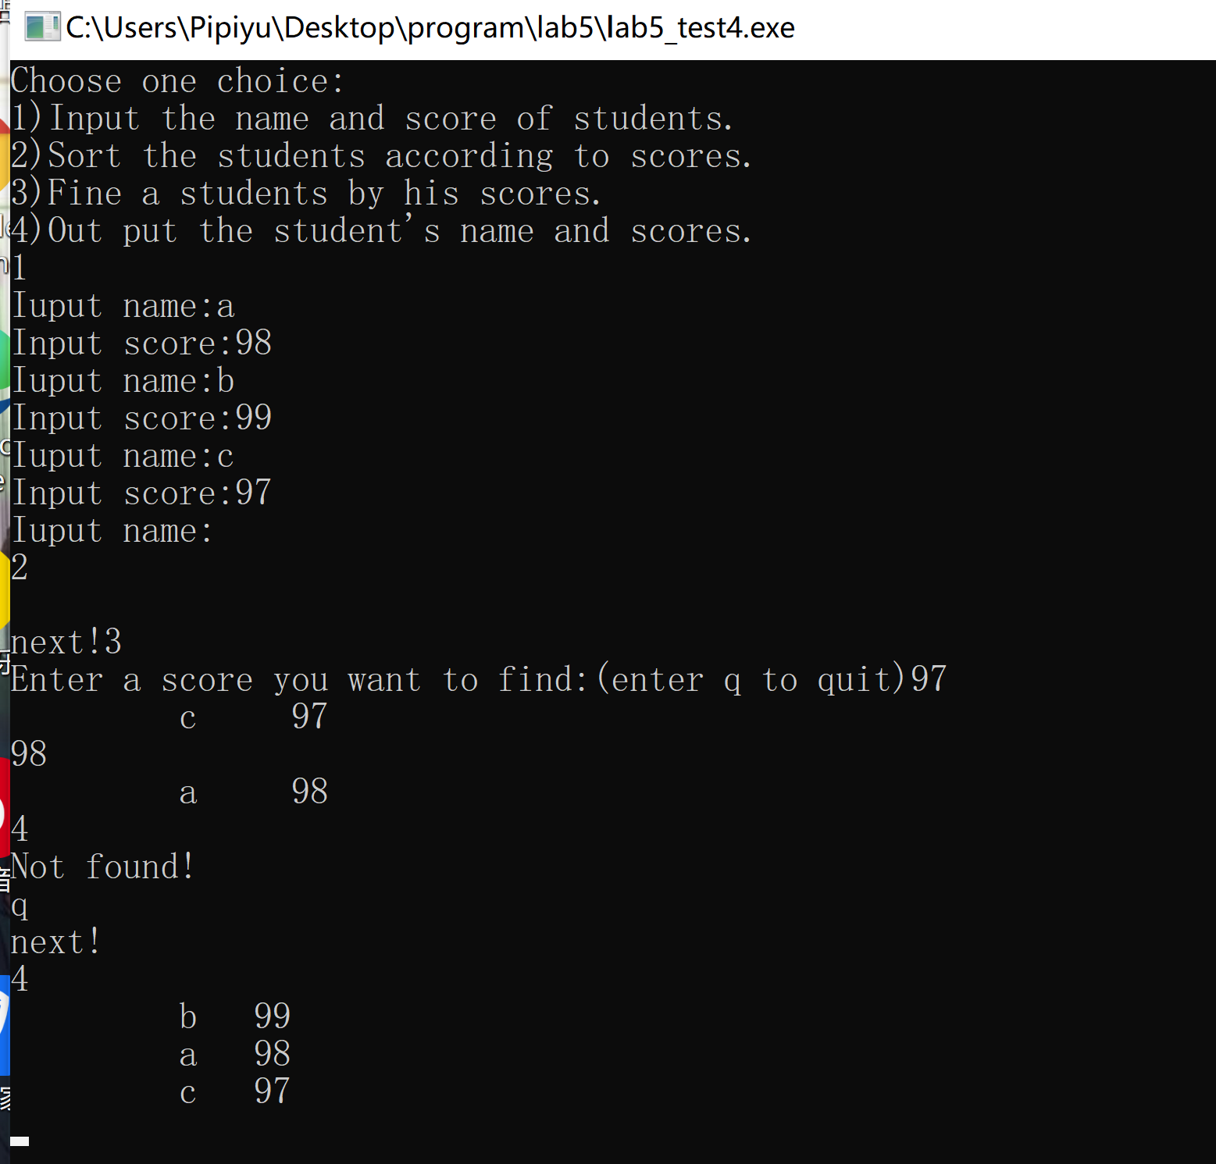

**4、程序设计选做题**

编写并上机调试运行能实现以下功能的函数和程序。

编写函数strnins(s,t,n),其功能是：可将字符数组 t中的字符串插入到字符数组 s中字符串的第n个字符的后面。

**解答：**

1. 程序设计思路：

先用一个temp数组把s数组第n个字符后面的字符存储起来，再将数组t的字符连接到数组s的第n个字符后面，然后再将temp数组中的内容连接到s数组后面，并在最终的数组后补充一个空字符；

1. 函数代码;

char *strnins(char s[],char t[],int n)

{

    char* rel=s;

    int i=n;

    int j=0;

    char temp[30];

    while(s[i]!='\0')

    {

        temp[j++]=s[i++];

    }

    temp[j+1]='\0';

    j=0,i=n;

    while(t[j]!='\0')

    {

        s[i++]=t[j++];

    }

    j=0;

    while(temp[j]!='\0')

        s[i++]=temp[j++];

    s[i]='\0';

    return  rel;

}

1. 运行结果：
2. 输入s[10]=“abcde”,t[10]=“ef”，n=2

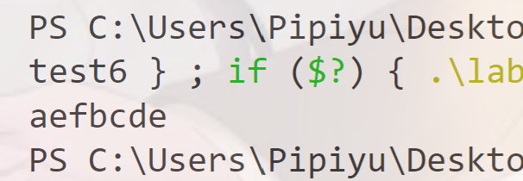

1. 输入s[10]=“++-+”,t[10]=“-”,n=1

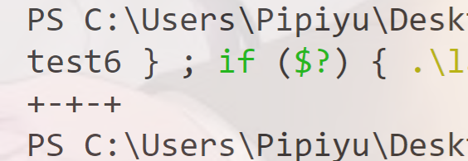

**5.3 实验小结**

通过本次数组实验，再加上自己之前对数组的一些了解，在将数组传递给函数时，出了许多问题，后来发现函数调用时，实际的参数只需要写数组名，现在问题已经解决，实验过后，相信自己能够更好地在实践中应用数组，也能够更好地把模块化的思维带入平时的编程中。

**实验6 指针实验**

**6.1、实验目的**

（1）熟练掌握指针的说明、赋值、使用。

（2）掌握用指针引用数组的元素，熟悉指向数组的指针的使用。

（3）熟练掌握字符数组与字符串的使用，掌握指针数组及字符指针数组的用法。

（4）掌握指针函数与函数指针的用法。

（5）掌握带有参数的main函数的用法。

**6.2、实验题目及要求**

**1、源程序改错题**

在下面所给的源程序中，函数strcopy(t, s)的功能是将字符串s复制给字符串t，并且返回串t的首地址。请单步跟踪程序，根据程序运行时出现的现象或观察到的字符串的值，分析并排除源程序的逻辑错误，使之能按照要求输出如下结果：

Input a string:

programming↙ （键盘输入）

programming

Input a string again:

language↙ （键盘输入）

language

1 #include<stdio.h>

2 char *strcopy(char *, const char *);

3 int main(void)

4 {

5 char *s1, *s2, *s3;

6 printf("Input a string:\n", s2);

7 scanf("%s", s2);

8 strcopy(s1, s2);

9 printf("%s\n", s1);

10 printf("Input a string again:\n", s2);

11 scanf("%s", s2);

12 s3 = strcopy(s1, s2);

13 printf("%s\n", s3);

14 return 0;

15 }

/*将字符串s复制给字符串t，并且返回串t的首地址*/

16 char * strcopy(char *t, const char *s)

17 {

18 while(*t++ = *s++);

19 return (t);

20 }

解答：

1. 错误修改：
2. 未给指针分配内存，应给指针分配内存，在第5行后加：

s1=malloc(20);

s2=malloc(20);

s3=malloc(20);

1. strcopy函数中返回的地址错误，应该用一个指针指向t的初始地址：

char * strcopy(char *t, const char *s)

{

char *temp;

temp=t;

while((*s)!='\0')

*(t++)=*(s++);

*t='\0';

return temp;

}

1. 修改后程序源代码如下：

#include<stdio.h>

#include<stdlib.h>

char *strcopy(char *, const char *);

int main(void)

{

  char *s1, *s2, *s3;

  s1=malloc(20);

  s2=malloc(20);

  s3=malloc(20);

  printf("Input a string:\n");

  fgets(s2,19,stdin);

  strcopy(s1, s2);

  printf("%s",s1);

  printf("Input a string again:\n");

  fgets(s2,19,stdin);

  s3 = strcopy(s1, s2);

  printf("%s", s3);

  free(s1);

  free(s2);

  free(s3);

  return 0;

}

/*将字符串s复制给字符串t，并且返回串t的首地址*/

char * strcopy(char *t, const char *s)

{

    char *temp;

    temp=t;

  while((*s)!='\0')

    *(t++)=*(s++);

  *t='\0';

  return temp;

}

（3）程序运行结果：

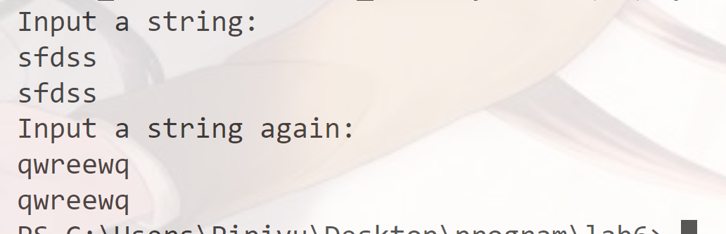

**2、源程序完善、修改替换题**

（1）下面程序中函数strsort用于对字符串进行升序排序，在主函数中输入N个字符串存入通过malloc动态分配的存储空间，然后调用strsort对这N个串按字典序升序排序。

①请在源程序中的下划线处填写合适的代码来完善该程序。

#include<stdio.h>

#include<_________>

#include<string.h>

#define N 4

/*对指针数组s指向的size个字符串进行升序排序*/

void strsort(char *s[], int size)

{

_______temp;

int i, j;

for(i=0; i<size-1; i++)

for (j=0; j<size-j-1; j++)

if (___________)

{

temp = s[j];

___________;

s[j+1] = temp;

}

}

int main()

{

int i;

char *s[N], t[50];

for (i=0; i<N; i++)

{

gets(t);

s[i] = (char *)malloc(strlen(t)+1);

strcpy(_______);

}

strsort(________);

for (i=0; i<N; i++) puts(s[i]);

return 0;

}

②数组作为函数参数其本质类型是指针。例如，对于形参char *s[]，编译器将其解释为char **s，两种写法完全等价。请用二级指针形参重写strsort函数，并且在该函数体的任何位置都不允许使用下标引用。

**解答：**

1）补充后程序源代码：

#include<stdio.h>

#include<stdlib.h>

#include<string.h>

#define N 4

/*对指针数组s指向的size个字符串进行升序排序*/

void strsort(char *s[], int size)

{

  char * temp;

  int i, j;

    for(i=0; i<size-1; i++)

      for (j=0; j<size-1; j++)

        if (*s[j]>=*s[j+1])

        {

          temp = s[j];

          s[j]=s[j+1];

          s[j+1] = temp;

        }

}

int main()

{

  int i;

  char *s[N], t[50];

  for (i=0; i<N; i++)

  {

    gets(t);

    s[i] = (char *)malloc(strlen(t)+1);

    strcpy(s[i],t);

  }

  strsort(s,N);

    printf("********\n");

  for (i=0; i<N; i++) puts(s[i]);

  return 0;

}

2）指针形式代码如下：

#include<stdio.h>

#include<stdlib.h>

#include<string.h>

#define N 4

/*对指针数组s指向的size个字符串进行升序排序*/

void strsort(char **s, int size)

{

    char * temp;

    int i, j;

    for(i=0; i<size-1; i++)

        for (j=0; j<size-1; j++)

            if (**(s+j)>=**(s+j+1))

            {

                temp = *(s+j);

                *(s+j)=*(s+j+1);

                *(s+j+1) = temp;

            }

}

int main()

{

    int i;

    char *s[N], t[50];

    for (i=0; i<N; i++)

    {

        gets(t);

        s[i] = (char *)malloc(strlen(t)+1);

        strcpy(s[i],t);

    }

    strsort(s,N);

    printf("********\n");

    for (i=0; i<N; i++) puts(s[i]);

    return 0;

}

3)程序运行结果：

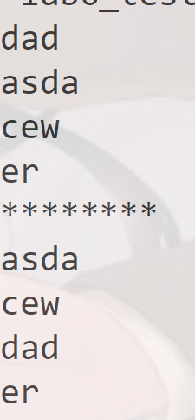

（2）下面源程序通过函数指针和菜单选择来调用库函数实现字符串操作；串复制strcpy、串连接strcat或串分解strtok。

①请在源程序中的下划线处填写合适的代码来完善该程序，使之能按照要求输出下面结果：

1 copy string.

2 connect string.

3 parse string.

4 exit.

input a number (1-4) please!

2↙ （键盘输入）

input the first string please!

the more you learn,↙ （键盘输入）

input the second string please!

the more you get. ↙ （键盘输入）

the result is the more you learn, the more you get.

# include<stdio.h>

# include<string.h>

int main (void)

{

____________________;

char a[80], b[80], *result;

int choice;

while(1)

{

do

{

printf("\t\t1 copy string.\n");

printf("\t\t2 connect string.\n");

printf("\t\t3 parse string.\n");

printf("\t\t4 exit.\n");

printf("\t\tinput a number (1-4) please.\n");

scanf("%d", &choice);

}while(choice<1 || choice>4);

switch(choice)

{

case 1: p = strcpy; break;

case 2: p = strcat; break;

case 3: p = strok; break;

case 4: p = goto down;

}

getchar();

printf("input the first string please!\n");

______________________;

printf("input the second string please!\n");

______________________;

result = ___________(a, b);

printf("the result is %s\n", result);

}

down:

return 0;

}

**解答：**

1. 补充程序后源代码：

# include<stdio.h>

# include<string.h>

int main (void)

{

    char *(*p) (char *,const char*);

    char a[80], b[80], *result;

    int choice;

    while(1)

    {

        do{

            printf("\t\t1 copy string.\n");

            printf("\t\t2 connect string.\n");

            printf("\t\t3 parse string.\n");

            printf("\t\t4 exit.\n");

            printf("\t\tinput a number (1-4) please.\n");

            scanf("%d", &choice);

        }while(choice<1 || choice>4);

        switch(choice)

        {

        case 1: p = strcpy; break;

        case 2: p = strcat; break;

        case 3: p = strtok; break;

        case 4: goto down;

        }

        getchar();

        printf("input the first string please!\n");

        gets(a);

        printf("input the second string please!\n");

        gets(b);

        result = p(a, b);

        printf("the result is %s\n", result);

    }

    down:

    return 0;

}

②函数指针的一个用途是用户散转程序，即通过一个转移表（函数指针数组）来实现多分枝函数处理，从而省去了大量的if语句或者switch语句。转移表中存放了各个函数的入口地址（函数名），根据条件的设定来查表选择执行相应的函数。请使用转移表而不是switch语句重写以上程序。

解答：

1. 创建了一个函数指针数组；
2. 程序源代码：

# include<stdio.h>

# include<string.h>

int main (void)

{

    char* (*p[]) (char *,const char*)={

        strcpy,strcat,strtok

    };

    char a[80], b[80], *result;

    int choice;

    while(1)

    {

        do{

            printf("\t\t1 copy string.\n");

            printf("\t\t2 connect string.\n");

            printf("\t\t3 parse string.\n");

            printf("\t\t4 exit.\n");

            printf("\t\tinput a number (1-4) please.\n");

            scanf("%d", &choice);

        }while(choice<1 || choice>4);

        getchar();

        if(choice==4) return 0;

        printf("input the first string please!\n");

        gets(a);

        printf("input the second string please!\n");

        gets(b);

        result = p[choice-1](a, b);

        printf("the result is %s\n", result);

    }

    return 0;

}

1. 程序运行结果：

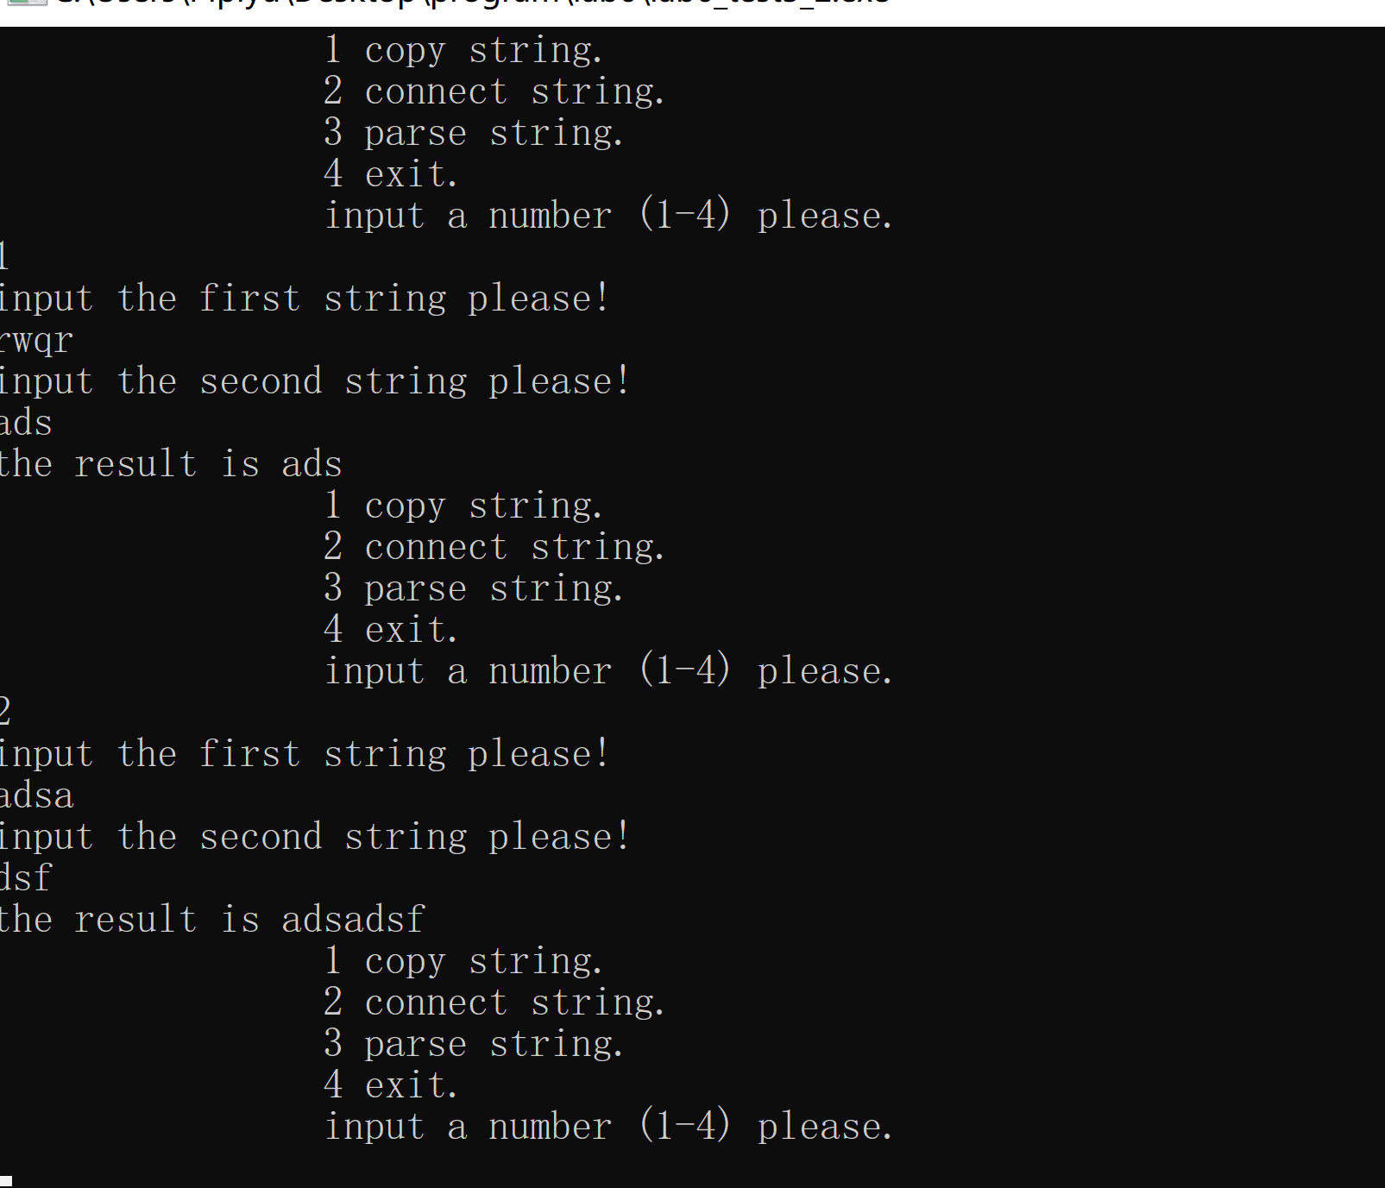

**3、跟踪调试题**

请按下面的要求对源程序进行操作，并回答问题和排除错误。

（1）单步执行。进入strcpy时watch窗口中s为何值？返回main时, watch窗口中s为何值？

（2）排除错误，使程序输出结果为：there is a boat on the lake.

#include "stdio.h"

char *strcpy(char *,char *);

void main(void)

{

char a[20],b[60]="there is a boat on the lake.";

printf("%s\n",strcpy(a,b));

}

char *strcpy(char *s,char *t)

{

while(*s++=*t++)

;

return (s);

}

解答：

1. 跟踪调试：

进入strcpy时的s的值：

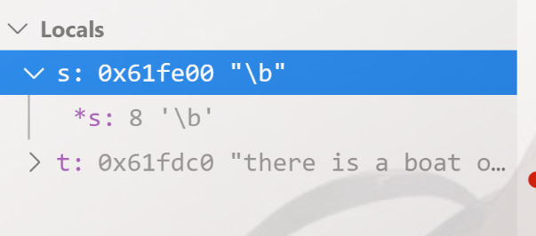

返回main时s的值：

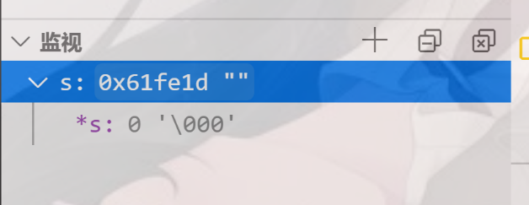

1. 修改：
   1. 返回main函数时,s不在指向初始的位置，所以要创建一个指针，让该指针始终指向s初始指向的位置，修改后的strcpy函数如下：

char * strcpy(char *s, const char *t)

{

    char *temp;

    temp=s;

    while((*t)!='\0')

    *(s++)=*(t++);

    *s='\0';

    return temp;

}

1. 程序运行结果：

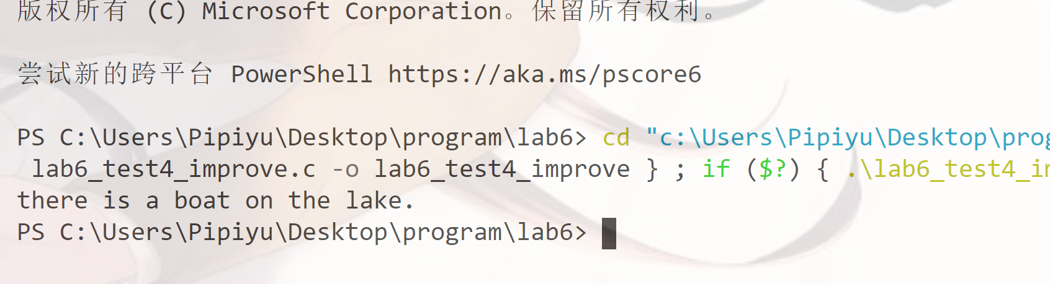

**4、编程设计题**

（1）一个长整型变量占4个字节，其中每个字节又分成高4位和低4位。试从该长整型变量的高字节开始，依次取出每个字节的高4位和低4位并以十六进制数字字符的形式进行显示，要求通过指针取出每字节。

**解答：**

* + 1. 程序源代码：

#include<stdio.h>

int main()

{

long num;

char *str;

str=&num;

scanf("%ld",&num);

char byte[4],sitnum[8];

int i=0,mask=0xf;

for (i = 0; i <4; i++)

{

byte[i]=*(str+i);

sitnum[2*i]=mask&(byte[i]);

sitnum[2*i+1]=mask&(byte[i]>>4);

}

for(i=7;i>=0;i--)

{

printf("%x",sitnum[i]);

}

return 0;

}

（2）程序流程图

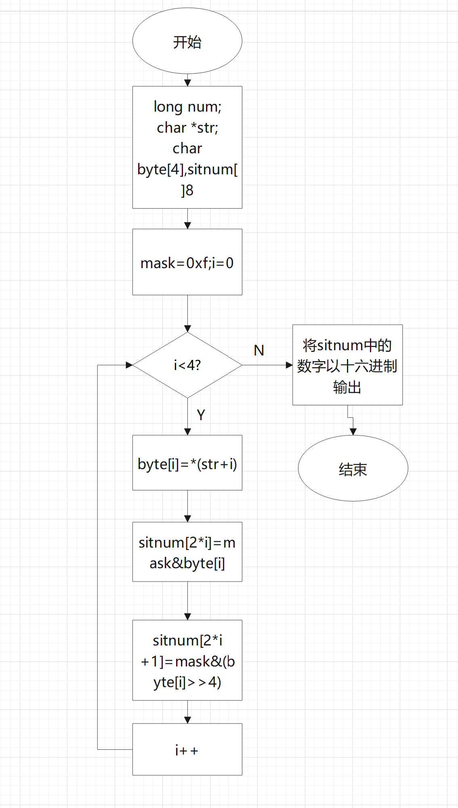

1. 测试数据：

|  |  |  |  |
| --- | --- | --- | --- |
|  | 输入数据 | 理论结果 | 实际结果 |
| 用例1 | 255 | 000000ff | 000000ff |
| 用例2 | 1234556 | 0012d67c | 0012d67c |

1. 运行结果：

用例1：

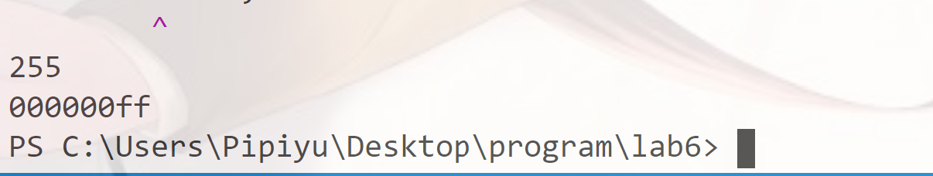

用例2：

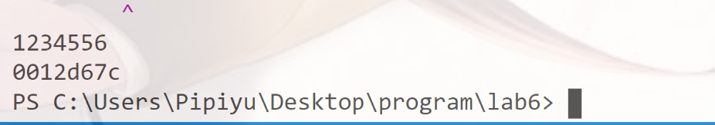

（2）旋转是图像处理的基本操作，编程实现一个将一个图像逆时针旋转90°。提示：计算机中的图像可以用一个矩阵来表示，旋转一个图像就是旋转对应的矩阵。将旋转矩阵的功能定义成函数，通过使用指向数组元素的指针作为参数使该函数能处理任意大小的矩阵。要求在main函数中输入图像矩阵的行数n和列数m，接下来的n行每行输入m个整数，表示输入的图像。输出原始矩阵逆时针旋转90°后的矩阵。例如，输入：

2 3

1 5 3

3 2 4

则输出：

3 4

5 2

1 3

**解答：**

1. 程序源代码：

#include<stdio.h>

#include<stdlib.h>

void output(int*a,int i,int j);

int main()

{

int i,j,count1=0,count2=0;

scanf("%d%d",&i,&j);

int *num;

num=malloc(i*j*sizeof(int));

int *temp=num;

while(count1<i)

{

while(count2<j)

{

scanf("%d",num);

num++;

count2++;

}

count2=0;

count1++;

}

printf("...\n");

output(temp,i-1,j-1);

return 0;

}

void output(int *a,int i,int j)

{

int b,t;

for(t=j;t>=0;t--)

{

for(b=0;b<=i;b++)

{

printf("%4d",*(a+t+b*(j+1)));

}

printf("\n");

}

}

1. 测试结果：

测试数据及运行结果：

3 3

1. 2 3

4 5 6

7 8 9

结果：

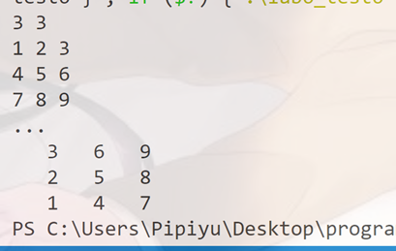

（3）程序流程图

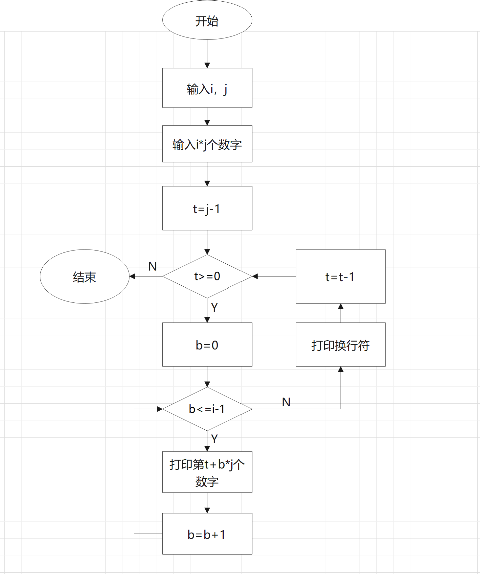

（3）输入n行文本，每行不超过80个字符，用字符指针数组指向键盘输入的n行文本，且n行文本的存储无冗余，删除每一行中的前置空格（' '）和水平制表符（'\t'）。要求：将删除一行文本中前置空格和水平制表符的功能定义成函数，在main函数中输出删除前置空格符的各行。

**解答：**

1. 程序流程图：

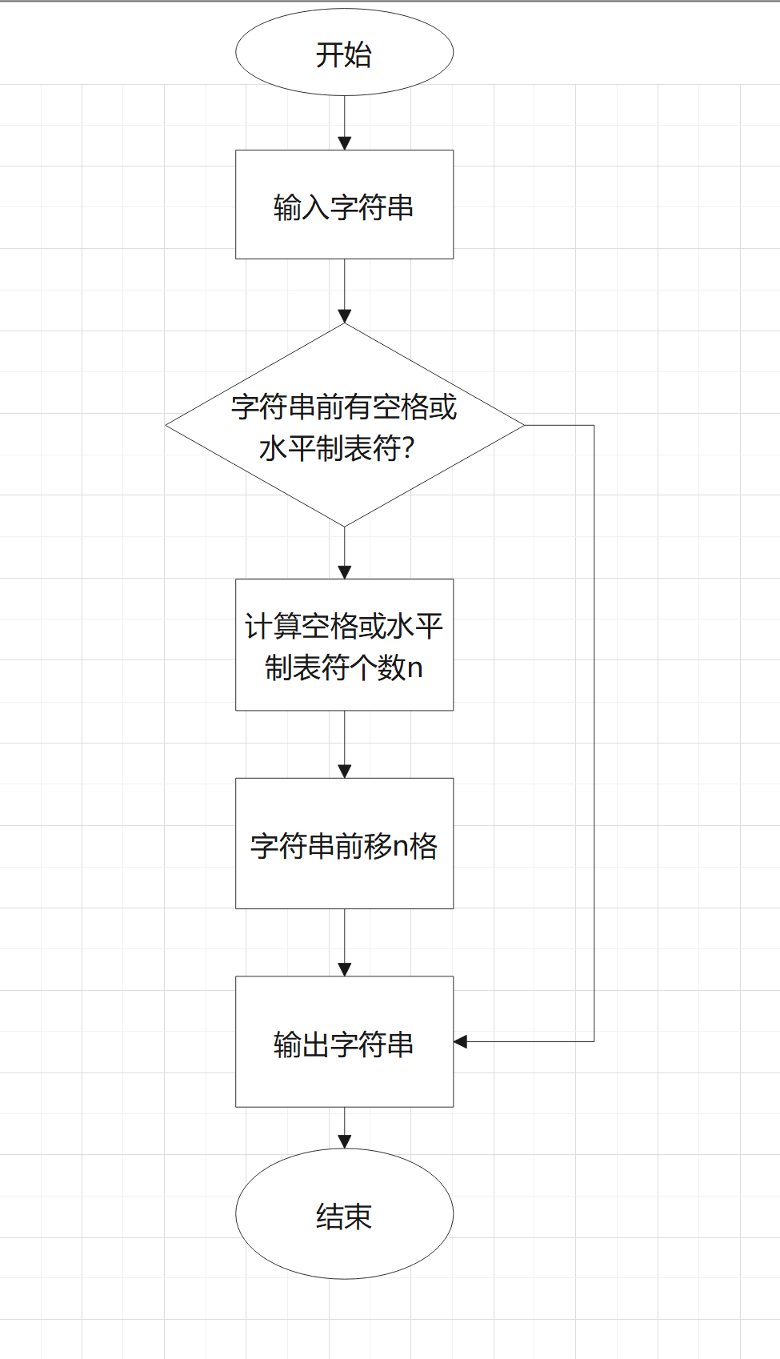

1. 程序源代码

#include<stdio.h>

#include<stdlib.h>

#include<ctype.h>

#define N 20

#define MAX 80

char *goAhead(char *a,int n);

int main()

{

    char *a[N];

    int i=0,j=0,flag;

    do{

        flag=0;

        a[i]=malloc(MAX);

        fgets(a[i],MAX,stdin);

        for(j=0;flag==0;j++)

        {

            if(*(a[i]+j)!=' '&&*(a[i]+j)!='\t')

                flag=1;

        }

        a[i]=goAhead(a[i],j-1);

        i++;

    }while(*(a[i-1])!='\n'&&i<N);

    for(int m=0;m<=i-2;m++)

    {

        fputs(a[m],stdout);

    }

    return 0;

}

char*goAhead(char*a,int n)

{

    int i=0;

    while(*(a+n+i)!='\0')

    {

       *(a+i)=*(a+n+i);

       i++;

    }

    *(a+i)=*(a+n+i);

    return a;

}

1. 测试数据

|  |  |  |  |
| --- | --- | --- | --- |
|  | 输入数据 | 理论结果 | 实际结果 |
| 用例1 | \taaa | aaa | aaa |
| 用例2 | \t \tbbb | bbb | bbb |

实际程序运行结果：

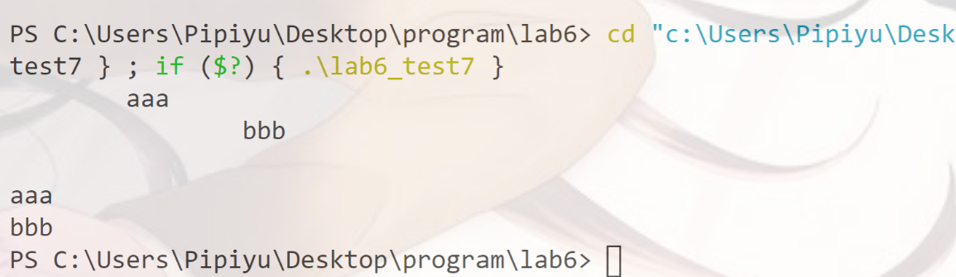

（4）编写8个任务函数，一个scheduler调度函数和一个execute执行函数。仅在main函数中调用scheduler函数，scheduler函数要求用最快的方式调度执行用户指定的任务函数。

①先设计task0, task1, task2, task3, task4, task5, task6, task7共8个任务函数，每个任务函数的任务就是输出该任务被调用的字符串。例如，第0个任务函数输出“task0 is called!”，第1个任务函数输出“task1 is called!”，以此类推。

②scheduler函数根据键盘输入的数字字符的先后顺序，一次调度选择对应的任务函数。例如，输入：1350并回车，则scheduler函数一次调度选择task1, task3, taks5, task0，然后以函数指针数组和任务个数为参数将调度选择结果传递给execute函数并调用execute函数。

③execute函数根据scheduler函数传递的指针数组和任务个数为参数，按照指定的先后顺序依此调用执行选定的任务函数。

例如，当输入13607122并回车，程序运行结果如下：

task1 is called!

task3 is called!

task6 is called!

task0 is called!

task7 is called!

task1 is called!

task2 is called!

task2 is called!

解答：

1. 程序源代码：

#include<stdio.h>

void task0(void)

{

    printf("task0 is called.\n");

}

void task1(void)

{

     printf("task1 is called.\n");

}

void task2(void)

{

    printf("task2 is called.\n");

}

void task3(void)

{

    printf("task3 is called.\n");

}

void task4(void)

{

    printf("task4 is called.\n");

}

void task5(void)

{

    printf("task5 is called.\n");

}

void task6(void)

{

    printf("task6 is called.\n");

}

void task7(void)

{

    printf("task7 is called.\n");

}

void execute(void (*fun[])(void),int n)

{

    for(int i=0;i<n;i++)

    {

        fun[i]();

    }

}

void scheduler(void)

{

    void (*fun[8])(void)={task0,task1,task2,task3,task4,task5,task6,task7};

    int count=0;

    char i;

    void (*home[20])(void);

    while(1)

    {

        while ((i=getchar())!='\n')

        {

            i=i-'0';

            home[count]=fun[i];

           count++;

       }

        execute(home,count);

        count=0;

    }

}

int main()

{

    scheduler();

    return 0;

}

1. 程序流程图：

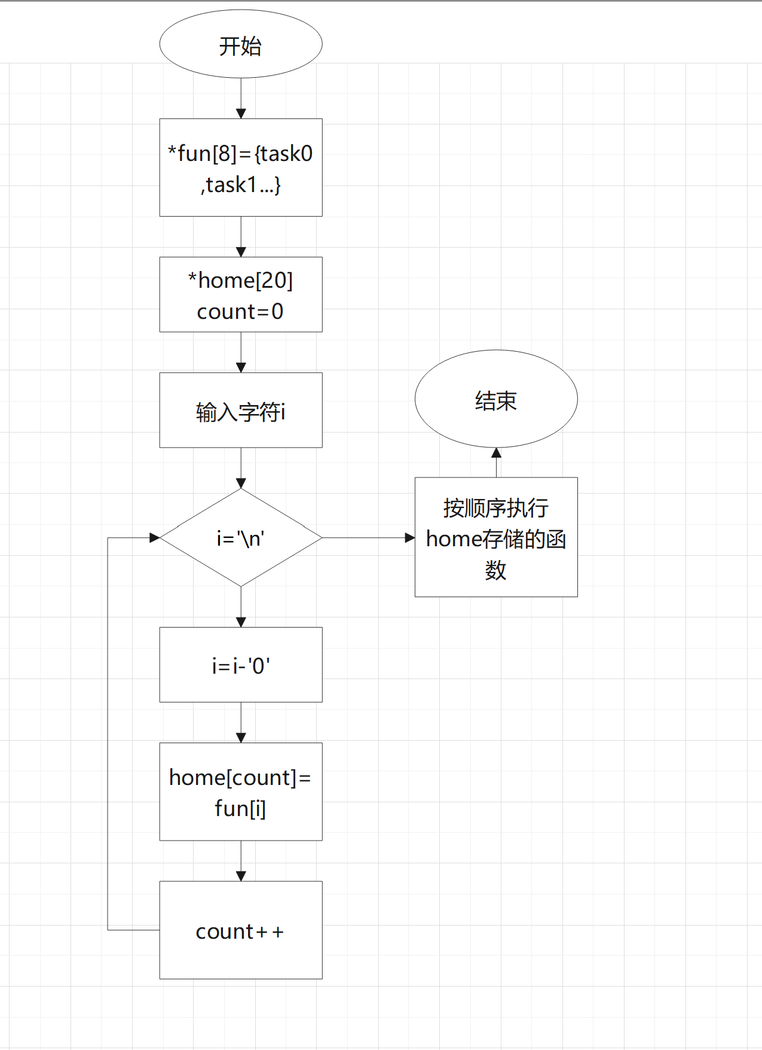

1. 程序运行结果：

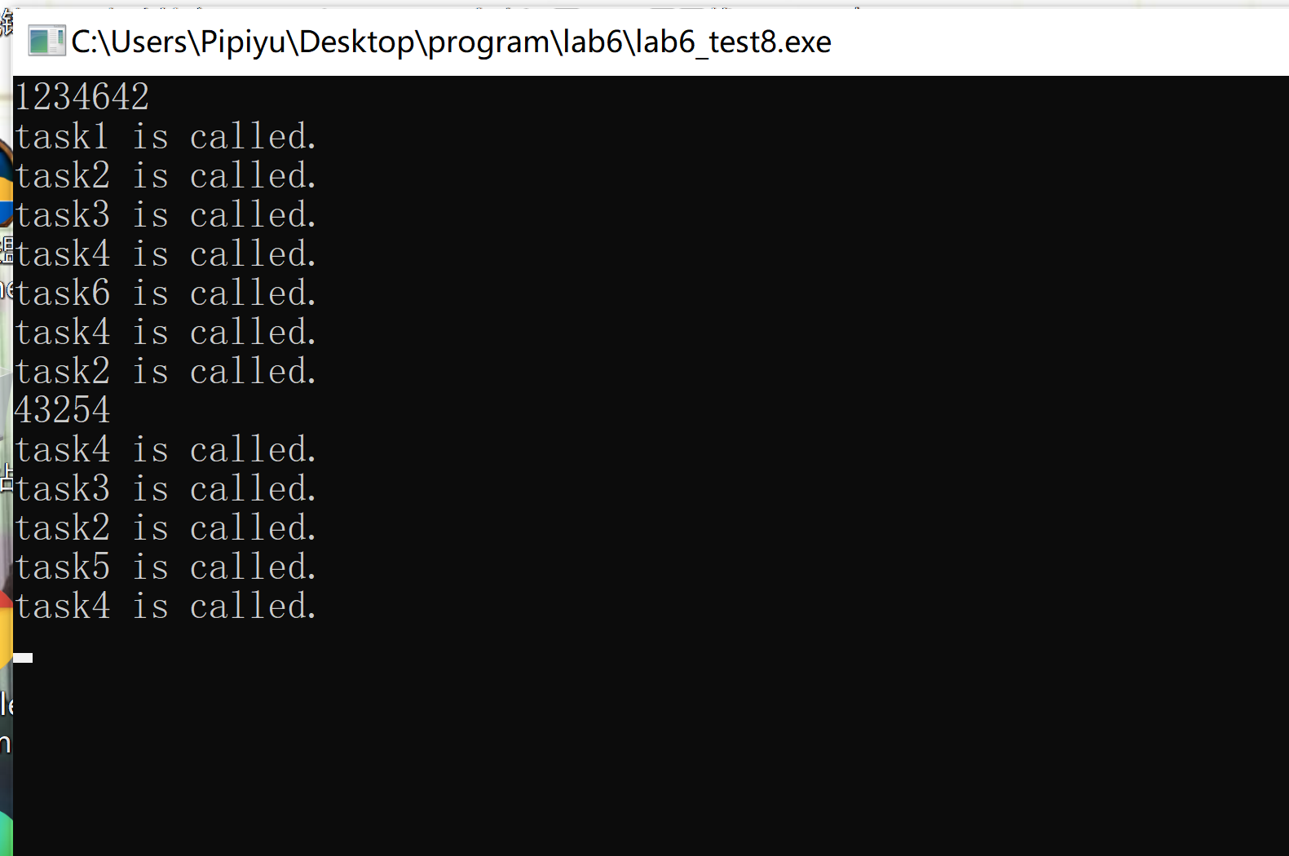

**5、选做题**

（1）设有N位整数和M位小数（N=20，M=10）的数据a,b。编程计算a+b并输出结果。

解答：

1. 程序设计思路：

将输入的两个数字存储到两个数组中，再取出相应的位进行相加，把得到的数字全部放入一个新的数组，如果数组中有点位置数字的值大于9，则该位数字自减9，且它的高一位加1，最后输出结果数组。

1. 程序源代码：

#include<stdio.h>

#include<stdlib.h>

#include<string.h>

#define N 20

#define M 10

char * s_gets(char*st,int n)

{

    char*ret_val;

    int i=0;

    ret_val=fgets(st,n,stdin);

    if (ret_val)

    {

        while(st[i]!='\n'&&st[i]!='\0')

            i++;

        if(st[i]=='\n')

            st[i]='\0';

        else

            while(getchar()!='\n')

                continue;

    }

    return ret_val;

}

int main()

{

    char a[M+N+1],b[M+N+1],result[N+M+1];

    printf("Input a:");

    s_gets(a,M+N+1);

    printf("\nInput b:");

    s_gets(b,N+M+1);

    char *pPoia;

    char *pPoib;

    int lena=strlen(a);

    int lenb=strlen(b);

    pPoia=strchr(a,'.');

    pPoib=strchr(b,'.');

    int difa=pPoia-a;

    int difb=pPoib-b;

    int decdifa=lena-difa-1;

    int decdifb=lenb-difb-1;

    int flag;

    if(decdifa>decdifb)

    {

        int i=0;

        for(;i<decdifa-decdifb;i++)

            result[i]=a[lena-1-i];

        for(;i<decdifa;i++)

            result[i]=a[lena-1-i]+b[lenb-1-(i-decdifa+decdifb)]-'0';

        flag=i;

    }

    else{

        int i=0;

        for(;i<decdifb-decdifa;i++)

            result[i]=b[lenb-1-i];

        for(;i<decdifb;i++)

            result[i]=b[lenb-1-i]+a[lena-1-(i-decdifb+decdifa)]-'0';

        flag=i;

    }

    result[flag++]='.';

    if(difa>difb)

    {

        int j=0;

        for(;j<difb;j++)

            result[flag++]=a[difa-j-1]+b[difb-j-1]-'0';

        for(;j<difa;j++)

            result[flag++]=a[difa-j-1];

    }

    else{

        int j=0;

        for(;j<difa;j++)

            result[flag++]=b[difb-j-1]+a[difa-j-1]-'0';

        for(;j<difb;j++)

            result[flag++]=b[difb-j-1];

    }

    for(int i=0;i<flag-1;i++)

    {

        if(result[i]>'9')

        {

            result[i]-=10;

            if(result[i+1]=='.')

                result[i+2]++;

            else

                result[i+1]++;

        }

    }

   程序运行结果：

1. 测试数据：

|  |  |  |  |  |
| --- | --- | --- | --- | --- |
|  | 输入a | 输入b | 理论结果 | 实际结果 |
| 用例1 | 1111222233334444.55554444 | 4444333322221111.00001111 | 5555555555555555.55555555 | 5555555555555555.55555555 |
| 用例2 | 99990000000.01 | 10000000.09 | 100000000000.10 | 100000000000.10 |

1. 程序运行结果

用例1：

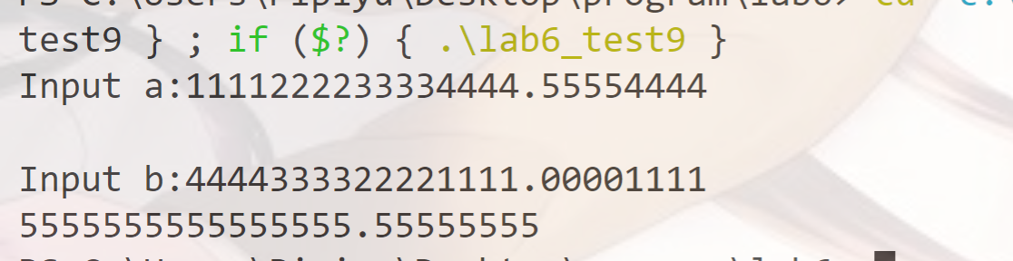

用例2：

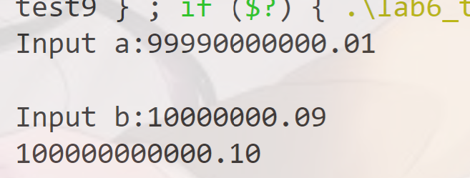

（2）编写使用复杂声明char *(*p[2])(const char *,const char *);的程序。

提示：p中元素可为strcmp、strstr等函数名。

**解答：**该题同第2题第2小问。

（3）指定main函数的参数

选择“Project/Settings/Debug”菜单命令，即可打开图6.1所示的对话框，在“Program arguments”文本框中输入main函数的参数arg1 arg2 arg3，编写程序在命令行面板重输出这三个参数。

**解答：**

（1）程序源代码：  
#include<stdio.h>

int main(int argc,char *argv[])

{

    int count;

    for(count=1;count<argc;count++)

        printf("%s\n",argv[count]);

    return 0;

}

（2）程序运行结果：

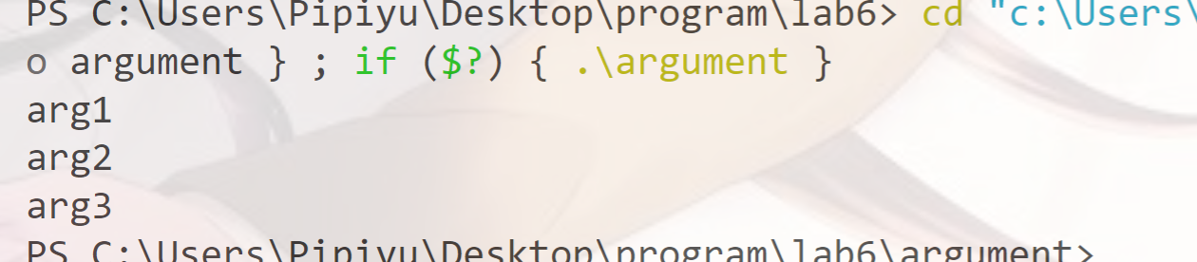

**6.3 实验小结**

本次实验让我能够更好得理解指针，理解指针的内存动态分配，也能够更好地区分指针和数组，能够在编程中利用到指针，同时对复杂声明也有了一点的了解和应用能力，对main函数参数也有了一个初步了解。

**实验7 结构与联合实验**

**7.1、实验目的**

1．通过实验，熟悉和掌握结构的说明和引用、结构的指针、结构数组、以及函数中使用结构的方法。

2．通过实验，掌握动态储存分配函数的用法，掌握自引用结构，单向链表的创建、遍历、结点的增删、查找等操作。

3．了解字段结构和联合的用法。

## 7.2、实验题目及要求

设有说明：

char u[]="UVWXYZ";

char v[]="xyz";

struct T{

int x;

char c;

char *t;

}a[]={{11,ˊAˊ,u},{100, ˊBˊ,v}},*p=a;

请先自己计算下面表达式的值，然后通过编程计算来加以验证。(各表达式相互无关)

|  |  |  |  |
| --- | --- | --- | --- |
| **序号** | **表达式** | **计算值** | **验证值** |
| 1 | (++p)->x | 100 | 100 |
| 2 | p++,p->c | B | B |
| 3 | *p++->t,*p->t | Ux | Ux |
| 4 | *(++p)->t | x | x |
| 5 | *++p->t | V | V |
| 6 | ++*p->t | V | V |

**2．源程序修改替换题**

给定一批整数，以0作为结束标志且不作为结点，将其建成一个先进先出的链表，先进先出链表的指头指针始终指向最先创建的结点（链头），先建结点指向后建结点，后建结点始终是尾结点。

1. 源程序中存在什么样的错误（先观察执行结果）？对程序进行修改、调试，使之能够正确完成指定任务。

源程序如下：

#include "stdio.h"

#include "stdlib.h"

struct s_list{

int data; /* 数据域 */

struct s_list *next; /* 指针域 */

} ;

void create_list (struct s_list *headp,int *p);

void main(void)

{

struct s_list *head=NULL,*p;

int s[]={1,2,3,4,5,6,7,8,0}; /* 0为结束标记 */

create_list(head,s); /* 创建新链表 */

p=head; /*遍历指针p指向链头 */

while(p){

printf("%d\t",p->data); /* 输出数据域的值 */

p=p->next; /*遍历指针p指向下一结点 */

}

printf("\n");

}

void create_list(struct s_list *headp,int *p)

{

struct s_list * loc_head=NULL,*tail;

if(p[0]==0) /* 相当于*p==0 */

;

else { /* loc_head指向动态分配的第一个结点 */

loc_head=(struct s_list *)malloc(sizeof(struct s_list));

loc_head->data=*p++; /* 对数据域赋值 */

tail=loc_head; /* tail指向第一个结点 */

while(*p){ /* tail所指结点的指针域指向动态创建的结点 */

tail->next=(struct s_list *)malloc(sizeof(struct s_list));

tail=tail->next; /* tail指向新创建的结点 */

tail->data=*p++; /* 向新创建的结点的数据域赋值 */

}

tail->next=NULL; /* 对指针域赋NULL值 */

}

headp=loc_head; /* 使头指针headp指向新创建的链表 */

}

**解答：**

1. 错误修改：传函数的参数应该是链表根节点的地址，而不是根节点：

将void create_list(struct s_list *headp,int *p)

修改为void create_list(struct s_list **headp,int *p)；

同时将headp=loc_head;修改为*headp=loc_head;

2)修改后程序源代码：

（2）修改替换create_list函数，将其建成一个后进先出的链表，后进先出链表的头指针始终指向最后创建的结点（链头），后建结点指向先建结点，先建结点始终是尾结点。

**解答：**

1. 修改替换思路：

创建一个单向链表的第一个节点，并让头指针指向这个节点，之后每创建一个节点，就把这个节点插入头指针与它后面第一个节点之间，这样就实现后入先出。

1. 程序源代码：

#include "stdio.h"

#include "stdlib.h"

struct s_list{

    int data; /* 数据域 */

    struct s_list *next; /* 指针域 */

} ;

void create_list (struct s_list **headp,int *p);

void main(void)

{

    struct s_list *head=NULL,*p;

    int s[]={1,2,3,4,5,6,7,8,0}; /* 0为结束标记 */

    create_list(&head,s); /* 创建新链表 */

    p=head; /*遍历指针p指向链头 */

    while(p){

        printf("%d\t",p->data); /* 输出数据域的值 */

        p=p->next; /*遍历指针p指向下一结点 */

    }

    printf("\n");

}

void create_list(struct s_list **headp,int *p)

{

    struct s_list * loc_head=NULL,*tail,*current;

    if(p[0]==0) /* 相当于*p==0 */

        ;

    else { /* loc_head指向动态分配的第一个结点 */

        tail=(struct s_list *)malloc(sizeof(struct s_list));

        tail->data=*p++; /* 对数据域赋值 */

        tail->next=NULL;/* 对指针域赋NULL值 */

        *headp=tail; /* 使头指针*headp指向新创建的链表 */

        while(*p){ /* tail所指结点的指针域指向动态创建的结点 */

            current=(struct s_list *)malloc(sizeof(struct s_list));

            *headp=current;

            current->next=tail; /*在根节点后插入新的一个节点*/

            current->data=*p++; /* 向新创建的结点的数据域赋值 */

            tail=current;

        }

    }

}

**3．程序设计题**

（1）设计一个字段结构struct bits，它将一个8位无符号字节从最低位向最高位声明为8个字段，各字段依次为bit0, bit1, …, bit7，且bit0的优先级最高。同时设计8个函数，第i个函数以biti(i=0,1,2,…,7)为参数，并且在函数体内输出biti的值。将8个函数的名字存入一个函数指针数组p_fun。如果bit0为1，调用p_fun[0]指向的函数。如果struct bits中有多位为1，则根据优先级从高到低依次调用函数指针数组p_fun中相应元素指向的函数。8个函数中的第0个函数可以设计为：

void f0(struct bits b)

{

Printf(“the function %d is called!\n”,b);

}

**解答：**

1. 程序流程图：
   1. 数据结构：

struct bits {

unsigned int bit0 : 1;

unsigned int bit1 : 1;

unsigned int bit2 : 1;

unsigned int bit3 : 1;

unsigned int bit4 : 1;

unsigned int bit5 : 1;

unsigned int bit6 : 1;

unsigned int bit7 : 1;

};

union byte

{

char ch;

struct bits b;

};

* 1. 流程图：

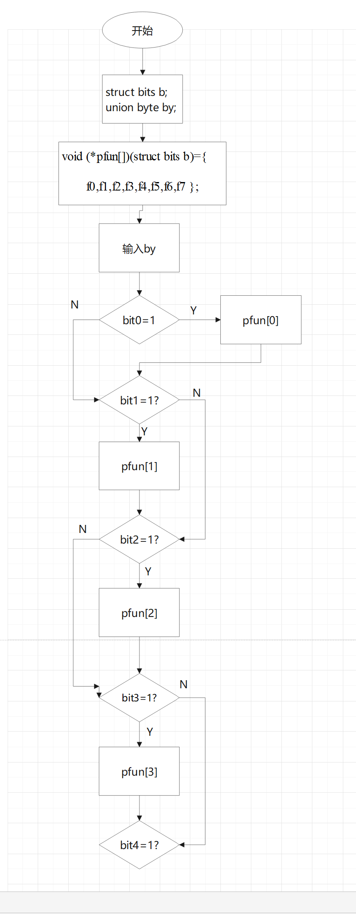

1. 程序源代码：

#include<stdio.h>

struct bits {

    unsigned int bit0 : 1;

    unsigned int bit1 : 1;

    unsigned int bit2 : 1;

    unsigned int bit3 : 1;

    unsigned int bit4 : 1;

    unsigned int bit5 : 1;

    unsigned int bit6 : 1;

    unsigned int bit7 : 1;

};

union byte

{

    char ch;

    struct bits b;

};

void f0(struct bits b)

{

        printf("the function %d is called!\n"

        "The bit is : %d\n",0,b.bit0);

}

void f1(struct bits b)

{

        printf("the function %d is called!\n"

        "The bit is : %d\n",1,b.bit1);

}

void f2(struct bits b)

{

        printf("the function %d is called!\n"

        "The bit is : %d\n",2,b.bit2);

}

void f3(struct bits b)

{

        printf("the function %d is called!\n"

        "The bit is : %d\n",3,b.bit3);

}

void f4(struct bits b)

{

        printf("the function %d is called!\n"

        "The bit is : %d\n",4,b.bit4);

}

void f5(struct bits b)

{

        printf("the function %d is called!\n"

        "The bit is : %d\n",5,b.bit5);

}

void f6(struct bits b)

{

        printf("the function %d is called!\n"

        "The bit is : %d\n",6,b.bit6);

}

void f7(struct bits b)

{

        printf("the function %d is called!\n"

        "The bit is : %d\n",7,b.bit7);

}

int main()

{

    void (*pfun[])(struct bits b)={

        f0,f1,f2,f3,f4,f5,f6,f7

    };

    struct bits b;

    union byte by;

    scanf("%d",&by);

    if(by.b.bit0) pfun[0](by.b);

    if(by.b.bit1) pfun[1](by.b);

    if(by.b.bit2) pfun[2](by.b);

    if(by.b.bit3) pfun[3](by.b);

    if(by.b.bit4) pfun[4](by.b);

    if(by.b.bit5) pfun[5](by.b);

    if(by.b.bit6) pfun[6](by.b);

    if(by.b.bit7) pfun[7](by.b);

    return 0;

}

1. 运行结果：
   1. 测试数据：

|  |  |  |  |
| --- | --- | --- | --- |
| 用例 | 测试数据 | 预测结果 | 实际结果 |
| 用例1 | 129 | fun0，fun7 | Fun0,fun7 |
| 用例2 | 3 | Fun0,fun1 | Fun0,fun1 |

* 1. 运行结果：
     1. 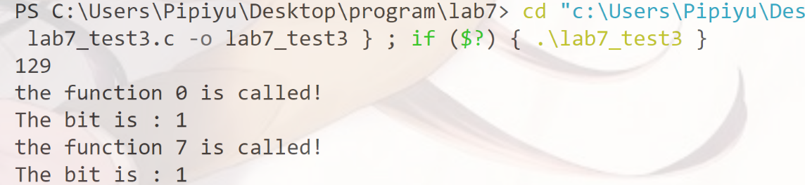

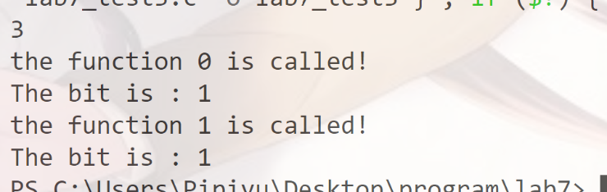ii)

（2）用单向链表建立一张班级成绩单，包括每个学生的学号、姓名、英语、高等数学、普通物理、C语言程序设计四门课程的成绩。用函数编程实现下列功能：

(1) 输入每个学生的各项信息。

(2) 输出每个学生的各项信息。

(3) 修改指定学生的指定数据项的内容。

(4) 统计每个同学的平均成绩（保留2位小数）。

(5) 输出各位同学的学号、姓名、四门课程的总成绩和平均成绩。

**4．选做题**

（1）对编程设计题第（2）题的程序，增加按照平均成绩进行升序排序的函数，写出用交换结点数据域的方法升序排序的函数，排序可用选择法或冒泡法。

**解答：**（这两题做在一起）

1. 程序流程图：

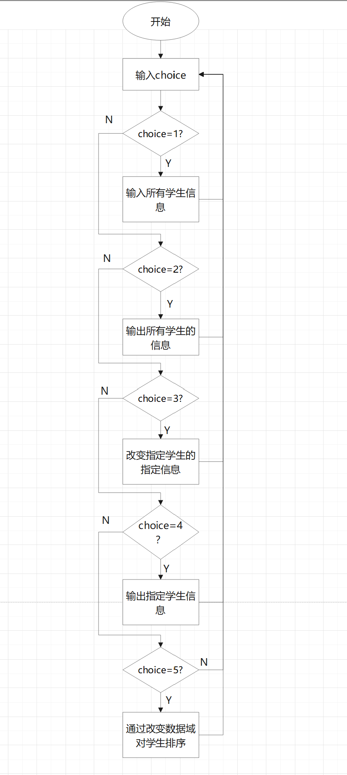

1. 程序源代码：

#include<stdio.h>

#include<stdlib.h>

#include<string.h>

#include"form.h"

int main()

{

    List pNode,*plist=&pNode;

    printf("What are you going to do?(input 0 to quit)\n");

    printf("1)Input information of students.\n");

    printf("2)Show information of students.\n");

    printf("3)Change date.\n");

    printf("4)show the information of a student you point.\n");

    printf("5)Sort according to average(date).\n");

    printf("6)Sort according to average(node).\n");

    int choice;

    scanf("%d",&choice);

    while(getchar()!='\n') continue;

    while(choice)

    {

        if(choice==1)

        {

            InputInformation(plist);

        }

        if(choice==2)

        {

            outputStudent(*plist);

        }

        if(choice==3)

        {

            changeInformation(plist);

        }

        if(choice==4)

        {

            outputoneStudent(plist);

        }

        if(choice==5)

        {

            sortBydate(plist);

        }

        if(choice==6)

        {

            sortBypoint(plist);

        }

        printf("Next!\n");

        scanf("%d",&choice);

        while(getchar()!='\n') continue;

    }

    printf("Ending!");

    return 0;

}

char * s_gets(char * st,int n)

{

    char * rel;

    int i=0;

    rel=fgets(st,n,stdin);

    if(rel)

    {

        while(st[i]!='\n'&&st[i]!='\0') i++;

        if(st[i]=='\n')

            st[i]='\0';

        else

            while(getchar()!='\n') continue;

    }

    return rel;

}

/*返回节点数量*/

int nodecounter(List * plist)

{

    unsigned int count = 0;

    Node * pnode=*plist;

    if(pnode) count++;

    while(pnode->next)

    {

        count++;

        pnode=pnode->next;

    }

    return count;

}

/*求学生的总成绩*/

int scoreTotal(Item * pstud)

{

    int total;

    total=(pstud->eng)+(pstud->math)+(pstud->physics)+(pstud->cprogram);

    return total;

}

/*求学生的平均成绩*/

float scoreAverage(Item * pstud)

{

    float average;

    average=(float)scoreTotal(pstud)/4.0;

    return average;

}

/*输入某个学生的信息*/

int getOnestudent(Item * pstud)

{

    puts("Input Number.");

    s_gets(pstud->number,SIZE);

    if((pstud->number)[0]=='\0')

        return 0;

    puts("Input name:");

    s_gets(pstud->name,SIZE);

    puts("Input English,math,physics and cprogramming score in roder:");

    scanf("%d %d %d %d",&(pstud->eng),&(pstud->math),&(pstud->physics),&(pstud->cprogram));

    while(getchar()!='\n') continue;

    (pstud->total)=scoreTotal(pstud);

    (pstud->average)=scoreAverage(pstud);

    return 1;

}

/*输入所有学生信息*/

void InputInformation(List * plist)

{

    Node *pnode;

    pnode=(Node*) malloc(sizeof(Node));

    *plist=pnode;

    while (getOnestudent(&(pnode->stu)))

    {

        pnode->next=(Node *) malloc(sizeof(Node));

        pnode=pnode->next;

    }

    pnode->next=NULL;

}

/*输出所有学生的信息*/

void outputStudent(List pNode)

{

    while((pNode->next)!=NULL)

    {

        printf("Number:");

        puts((pNode->stu).number);

        printf("Name:");

        puts((pNode->stu).name);

        printf("English score:");

        printf(" %d",(pNode->stu).eng);

        printf("\nMath score:");

        printf(" %d",(pNode->stu).math);

        printf("\nPhysics score:");

        printf(" %d",(pNode->stu).physics);

        printf("\nCprogramming score: %d",(pNode->stu).cprogram);

        printf("\ntotal score: %d",(pNode->stu).total);

        printf("\nAverage score: %.2f\n",(pNode->stu).average);

        printf("****************************\n");

        pNode=pNode->next;

    }

}

/*寻找指定学号学生的位置*/

int findStudent(List * plist,char* number)

{

    Node *pNode=*plist;

    int pos=0;

    while(pNode->next)

    {

        if(strcmp((pNode->stu).number,number)!=0)

        {

            pos++;

            pNode=pNode->next;

        }

        else return pos;

    }

    return -1;

}

/*输出指定学生信息*/

void outputoneStudent(List * plist)

{

    char *numberfind;

    numberfind=(char *)malloc(SIZE*sizeof(char));

    printf("Please input the number of student"

        " you are going to find:\n");

    s_gets(numberfind,SIZE);

    int pos=findStudent(plist,numberfind),i;

    Node *pNode=*plist;

    if(pos>=0)

    {

        for(i=0;i<pos;i++)

        {

            pNode=pNode->next;

        }

        printf("Number:");

        puts((pNode->stu).number);

        printf("Name:");

        puts((pNode->stu).name);

        printf("English score:");

        printf(" %d",(pNode->stu).eng);

        printf("\nMath score:");

        printf(" %d",(pNode->stu).math);

        printf("\nPhysics score:");

        printf(" %d",(pNode->stu).physics);

        printf("\nCprogramming score: %d",(pNode->stu).cprogram);

        printf("\ntotal score: %d",(pNode->stu).total);

        printf("\nAverage score: %.2f\n",(pNode->stu).average);

    }

    else

        printf("Can't find the number!");

}

/*更改学生信息*/

void changeInformation(List * plist)

{

    char *findnumber;

    findnumber=(char*)malloc(SIZE*sizeof(char));

    printf("Please input the number of student"

        " you are going to find:\n");

    s_gets(findnumber,SIZE);

    int pos=findStudent(plist,findnumber),i;

    Node *pNode=*plist;

    if(pos>=0)

    {

        for(i=0;i<pos;i++)

        {

            pNode=pNode->next;

        }

        printf("Whice item would you change?(input 0 to quit)\n");

        printf("1)Name           2)English score\n");

        printf("3)Math score     4)Physics score\n");

        printf("5)Cprogramming score\n");

        int choice;

        scanf("%d",&choice);

        while(getchar()!='\n') continue;

        while(choice)

        {

            if(choice==1)

            {

                puts("\nInput name:");

                s_gets((pNode->stu).name,SIZE);

            }

            if(choice==2)

            {

                scanf("%d",&((pNode->stu).eng));

                while(getchar()!='\n') continue;

            }

            if(choice==3)

            {

                scanf("%d",&((pNode->stu).math));

                while(getchar()!='\n') continue;

            }

            if(choice==4)

            {

                scanf("%d",&((pNode->stu).physics));

                while(getchar()!='\n') continue;

            }

            if(choice==5)

            {

                scanf("%d",&((pNode->stu).cprogram));

                while(getchar()!='\n') continue;

            }

            ((pNode->stu).total)=scoreTotal(&(pNode->stu));

            ((pNode->stu).average)=scoreAverage(&(pNode->stu));

            printf("Next choice!(input 0 to quit!)\n");

            scanf("%d",&choice);

            while(getchar()!='\n') continue;

        }

    }

    else

        printf("Can't find the number!");

}

/*交换数据域内容*/

void swapdate(Node * pNode1,Node * pNode2)

{

    Item item=pNode1->stu;

    (pNode1->stu)=(pNode2->stu);

    (pNode2->stu)=item;

}

/*通过交换数据域排序*/

void sortBydate(List * plist)/*选择排序*/

{

    Node * pNode=*plist, * phead=*plist;

    Node * pmin;

    while(phead->next)

    {

        pmin=phead;

        while(pNode->next)

        {

            if((pNode->stu).average<(pmin->stu).average)

                pmin=pNode;

            pNode=pNode->next;

        }

        swapdate(pmin,phead);

        phead=phead->next;

    }

}

/form.h/

#ifndef FORM_H

#define FORM_H

#include<stdbool.h>

#define SIZE 20

/*类型定义*/

struct student{

    char number[SIZE];

    char name[SIZE];

    int eng;

    int math;

    int physics;

    int cprogram;

    int total;

    float average;

};

typedef struct student Item;

typedef struct node{

    Item stu;

    struct node * next;

}Node;

typedef Node * List;

/*函数原型*/

char * s_gets(char * st,int n);

int nodecounter(List * plist);/*返回节点数量*/

void InputInformation(List * plist);/*输入学生信息*/

int getOnestudent(Item * pstud);/*输入某个学生的信息*/

void outputStudent(List pNode);/*输出所有学生的信息*/

int scoreTotal(Item * pstud);

float scoreAverage(Item * pstud);

void outputoneStudent(List * plist);/*输出指定学生的信息*/

int findStudent(List * plist,char* number);/*根据学号寻找学生的位置*/

void changeInformation(List * plist);/*更改学生信息*/

void swapdate(Node * pNode1,Node * pNode2);/*交换数据域内容*/

int swappoint(Node ** pNode1,Node * pNode2);/*交换节点域*/

void sortBydate(List * plist);/*通过交换数据域排序*/

void sortBypoint(List * plist);/*通过交换节点域排序*/

#endif

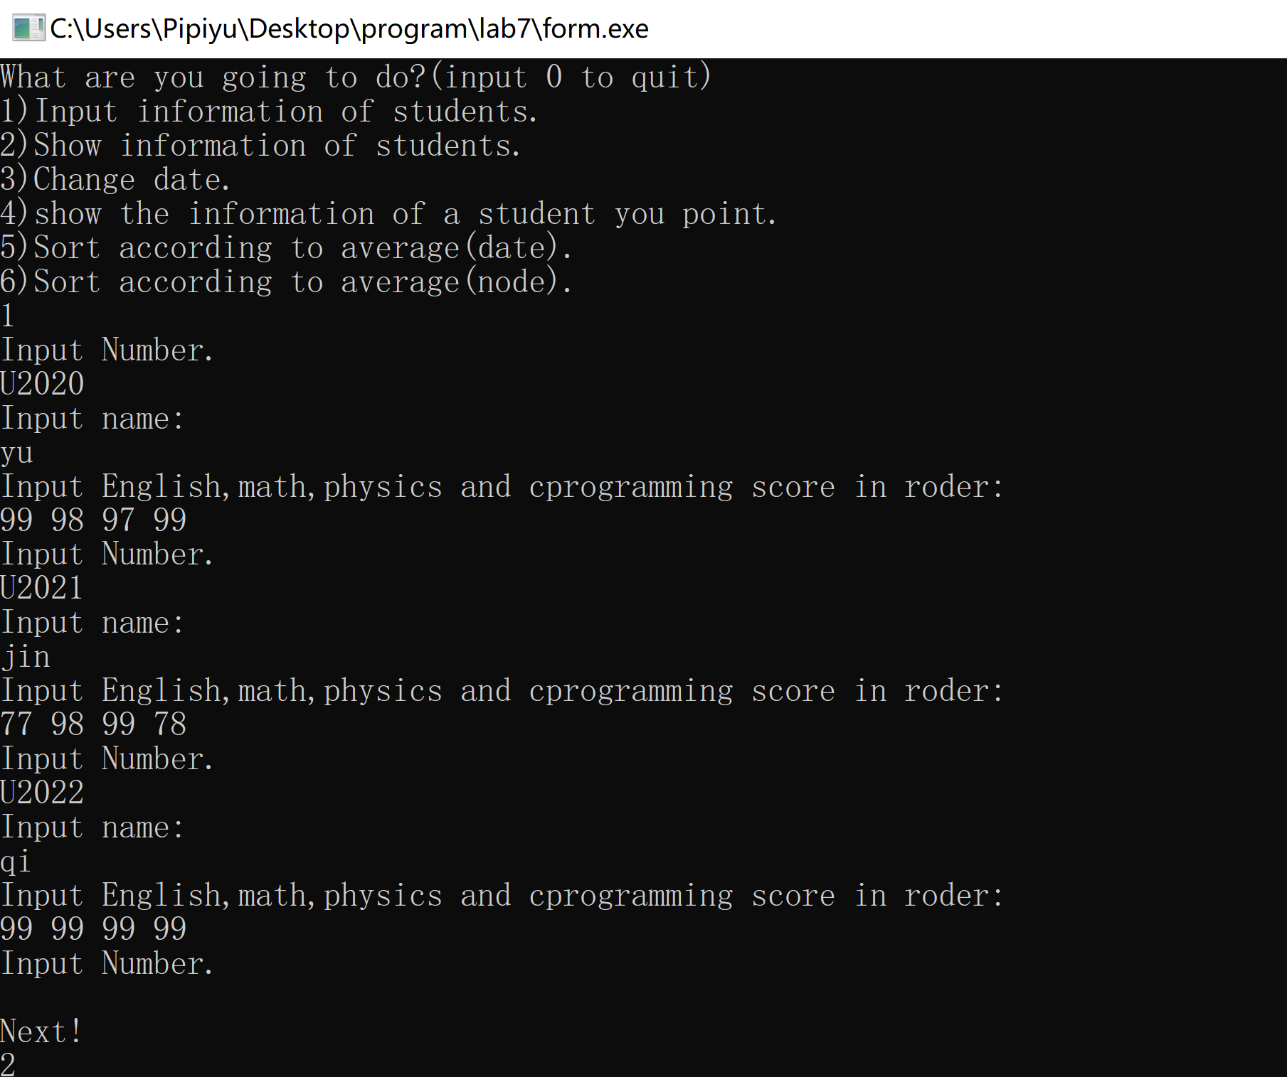3)程序运行结果：

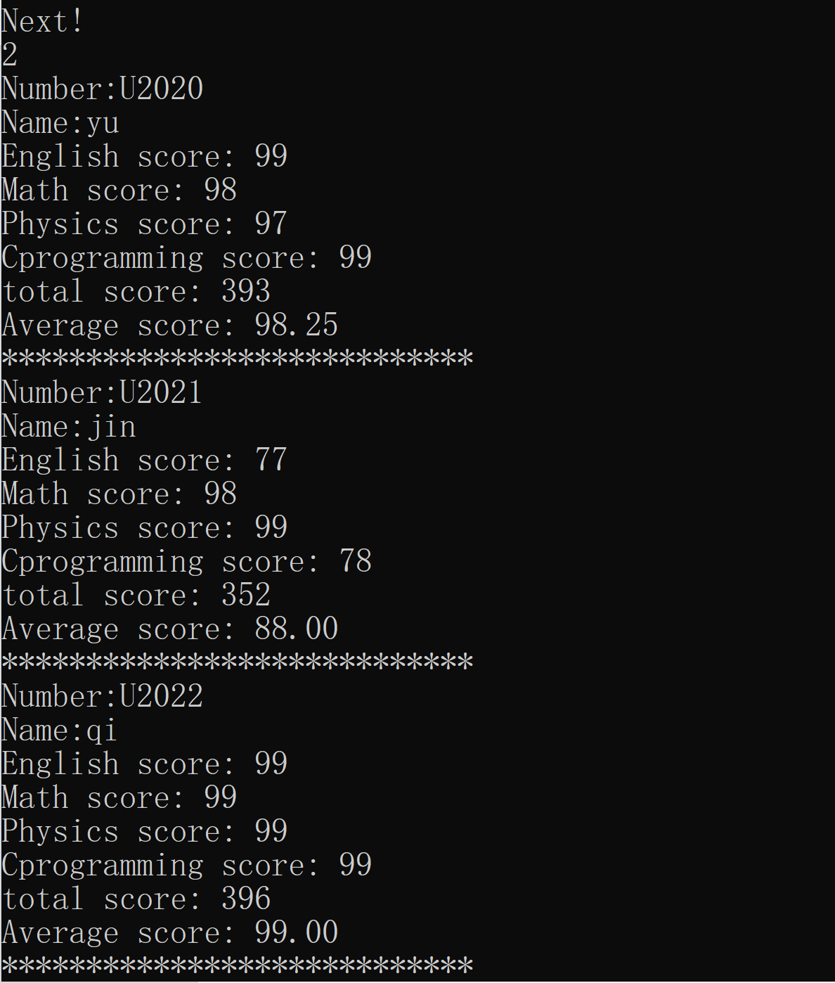

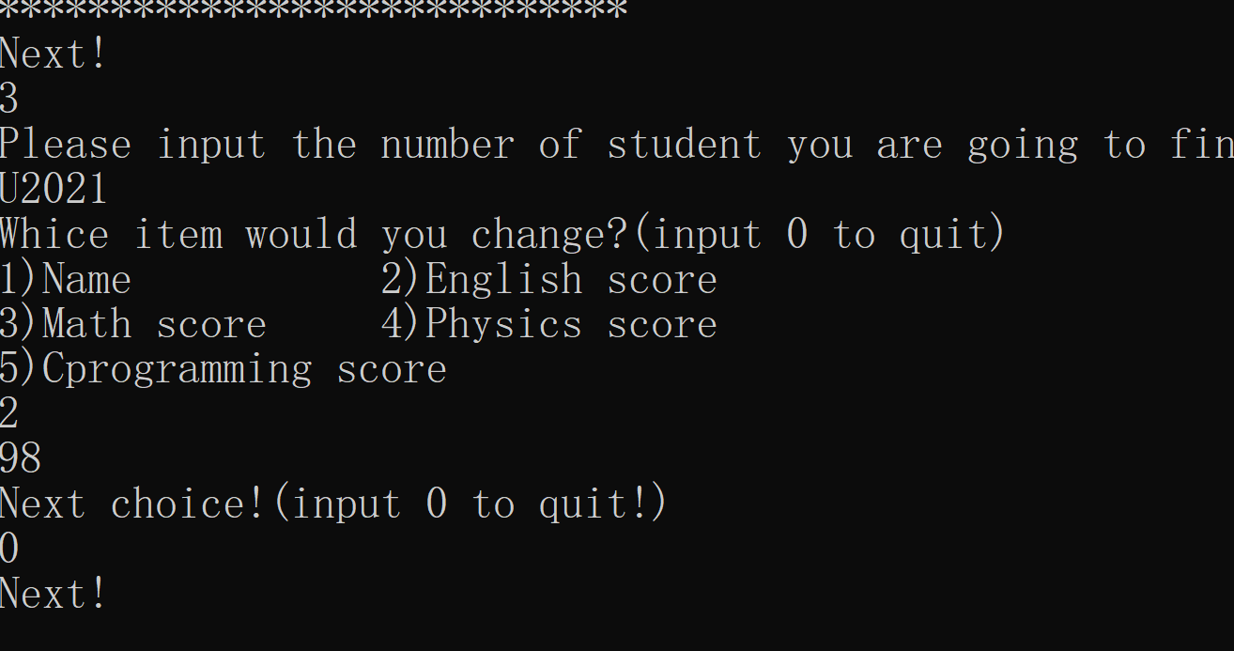

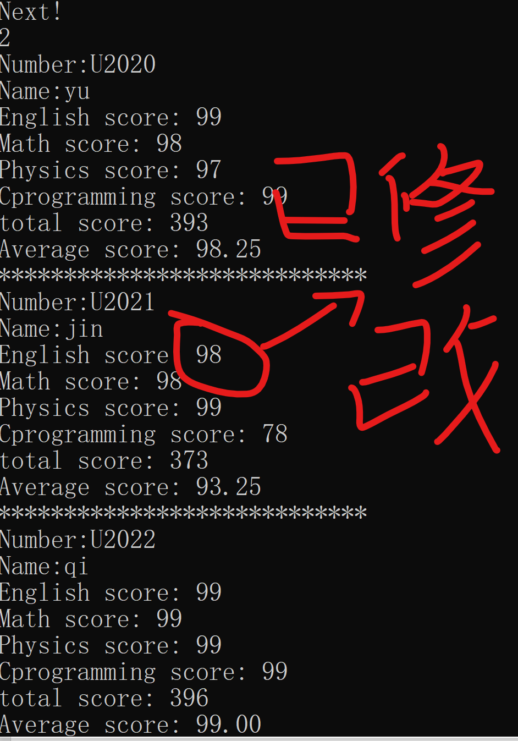

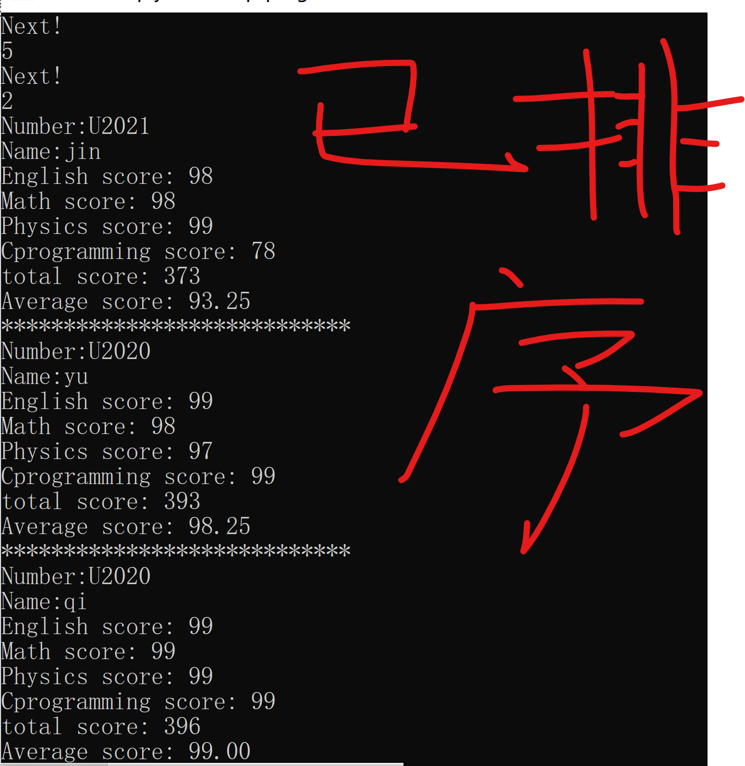

**7.3 实验小结**

通过本次实验，对结构体和联合体在内存中的存储方式有了更深的了解，通过在实验中对链表的操作，也能够更好地理解链表的工作原理，对指针的应用能力得到了显著提高。

**实验8 文件操作实验**

**8.1实验目的**

（1）熟悉文本文件和二进制文件在磁盘中的存储方式；

（2）熟练掌握流式文件的读写方法。

**8.2实验题目及要求**

**8.2.1．文件类型的程序验证题**

设有程序：

#include <stdio.h>

int main(void)

{

short a=0x253f,b=0x7b7d;

char ch;

FILE *fp1,*fp2;

fp1=fopen("d:\\abc1.bin","wb+");

fp2=fopen("d:\\abc2.txt","w+");

fwrite(&a,sizeof(short),1,fp1);

fwrite(&b,sizeof(short),1,fp1);

fprintf(fp2,"%hx %hx",a,b);

rewind(fp1); rewind(fp2);

while((ch = fgetc(fp1)) != EOF)

putchar(ch);

putchar('\n');

while((ch = fgetc(fp2)) != EOF)

putchar(ch);

putchar('\n');

fclose(fp1);

fclose(fp2);

return 0;

}

1. 请思考程序的输出结果，然后通过上机运行来加以验证。
2. 将两处sizeof(short)均改为sizeof(char)结果有什么不同，为什么？
3. 将fprintf(fp2,"%hx %hx",a,b) 改为 fprintf(fp2,"%d %d",a,b)结果有什么不同。

**解答：**

1. 输出结果为：

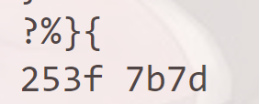

1. 修改后结果：

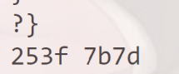

原因是文件只读入一个char类型的长度，即每次只读入一个字符，两次就读入了两个字符。

（3）结果如下

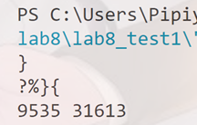

结果以十进制读出

**8.2.2源程序修改替换题**

将指定的文本文件内容在屏幕上显示出来，命令行的格式为：

type filename

(1) 源程序中存在什么样的逻辑错误（先观察执行结果）？对程序进行修改、调试，使之能够正确完成指定任务。

#include<stdio.h>

#include<stdlib.h>

int main(int argc, char* argv[])

{

char ch;

FILE *fp;

if(argc!=2){

printf("Arguments error!\n");

exit(-1);

}

if((fp=fopen(argv[1],"r"))==NULL){ /* fp 指向 filename */

printf("Can't open %s file!\n",argv[1]);

exit(-1);

}

while(ch=fgetc(fp)!=EOF) /* 从filename中读字符 */

putchar(ch); /* 向显示器中写字符 */

fclose(fp); /* 关闭filename */

return 0;

}

（2）用输入输出重定向freopen改写main函数。

解答：

（1）while(ch=fgetc(fp)!=EOF) /* 从filename中读字符 */该行出现运算符优先级出现错误应改为：

while((ch=fgetc(fp))!=EOF)

1. 重定向只需把标准输入重定向至文件使用以下语句即可
   1. Fopen语句改为fp=freopen(argv[1],"r",stdin))==NULL
   2. 同时ch=fgetc(fp)改为ch=getchar()

8.2.3．程序设计题

（1）编写一个程序replace，采用命令行方式，用给定的字符串替换指定文件中的目标字符串，并显示输出替换的个数。例如，命令行：

replace filename.txt you they

**解答：**

1. **程序设计思路**

**先把文件内容输入到一个字符串中，再在字符串中查找待修改子串的位置并获取其长度，再把子串后的字符串放入另外一个字符数组中，然后把新串连接到子串位置，再把另一个字符数组（即待改变子串后面的字符串）中的字符连接到新串后面，实现一个字符串的更改，循环多次，一直到字符串结尾，从而全部替换成功。**

1. **程序源代码：**

#include<stdio.h>

#include<string.h>

#include<stdlib.h>

int main(int argc,char *argv[])

{

char ch,buffer1[20][255],buffer2[20][255],*ptr;

FILE *fp;

int i=0;

if((fp=fopen(argv[1],"r+"))==NULL){

printf("Can't open %s file!\n",argv[1]);

exit(-1);

}

while(fgets(buffer1[i],255,fp)) i++;

for(int j=0;j<i;j++)

{

buffer2[j][0]='\0';

while((ptr=strstr(buffer1[j],argv[2]))!=NULL)

{

*ptr='\0';

strcat(buffer2[j],buffer1[j]);

strcat(buffer2[j],argv[3]);

strcpy(buffer1[j],ptr+strlen(argv[2]));

}

strcat(buffer2[j],buffer1[j]);

}

fclose(fp);

fp=fopen(argv[1],"w");

for (int j = 0; j <i; j++)

fputs(buffer2[j],fp);

return 0;

}

1. **程序运行结果**
2. **运行前**

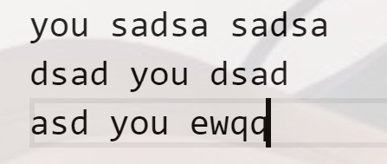

1. **命令行**



1. **运行后**

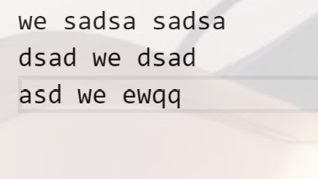

1. 从键盘输入10个单精度浮点数，以二进制形式存入文件float.dat中。再从文件中读出这10个单精度浮点数显示在屏幕上。之后要求将float.dat中的单精度浮点数按字节读出来，观察写入文件的浮点数字节数据是不是和计算机内存中表示的浮点数字节数据一致。

**解答：**

1. 程序源代码：

#include<stdio.h>

#include<stdlib.h>

int main(int argc,char *argv[])

{

float a[10];

int i=0;

char ptr[40];

FILE *fp;

if((fp=fopen("C:\\Users\\Pipiyu\\Desktop\\program\\lab8\\lab8_test4\\.float.dat","r+"))==NULL){

printf("Can't open file!\n");

exit(-1);

}

while(i<10) scanf("%f",&a[i++]);

for(i=0;i<10;i++){

fprintf(fp,"%f",a[i]);

printf("%f ",a[i]);

}

fclose(fp);

if((fp=fopen("C:\\Users\\Pipiyu\\Desktop\\program\\lab8\\lab8_test4\\.float.dat","rb"))==NULL){

printf("2.Can't open file!\n");

exit(-1);

}

printf("\n");

for(i=0;i<40;i++){

fread(&ptr[i],1,1,fp);

printf("%2x ",ptr[i]);

if (i%4==3) printf("\n");

}

return 0;

}

1. 程序运行结果：

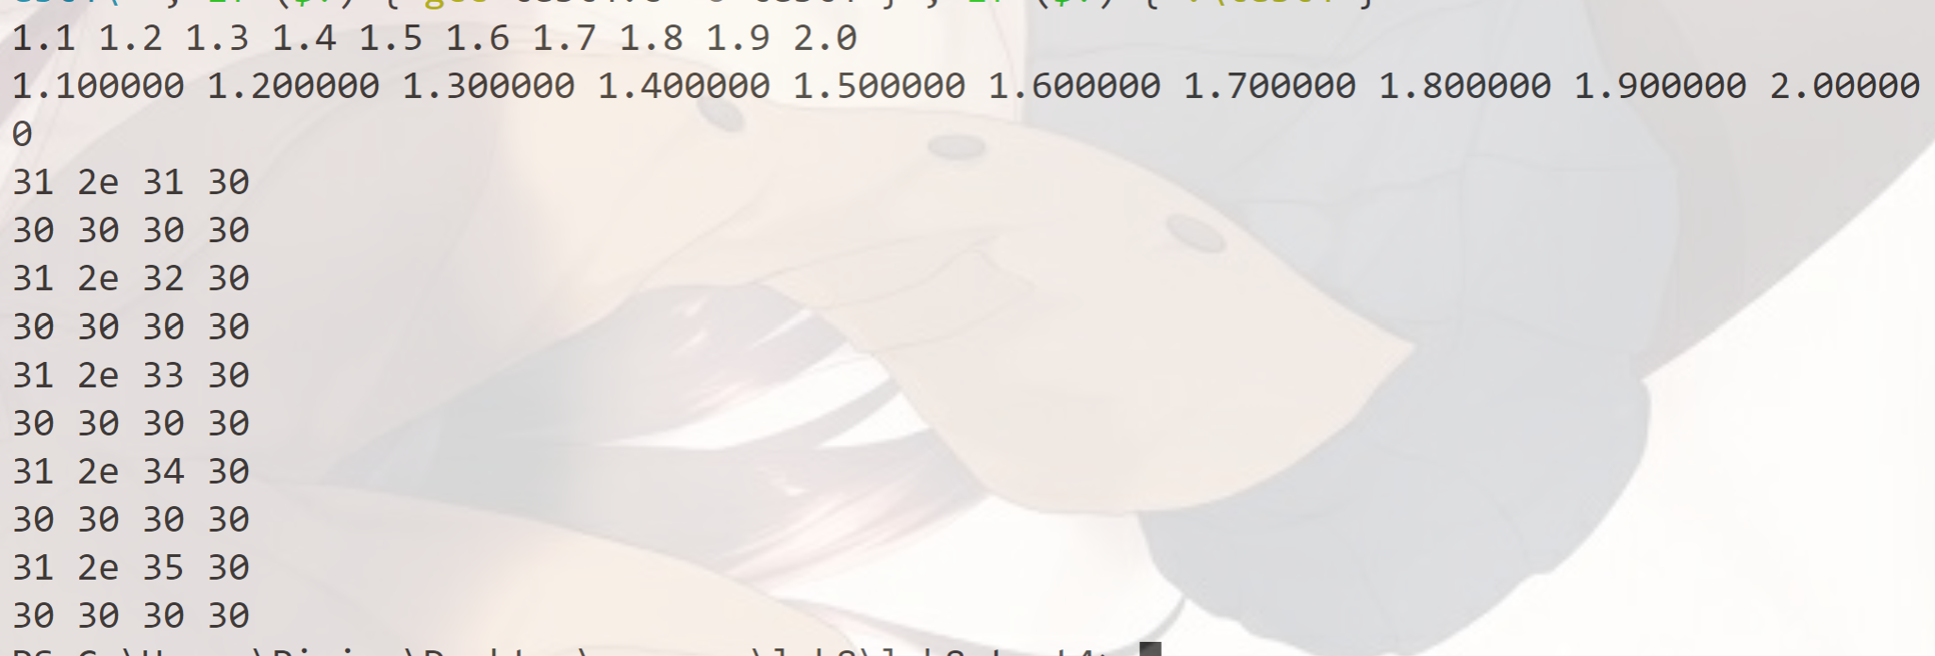

**8.3 实验小结**

通过本次文件实验课程，我初步掌握了文件打开，读写，关闭的操作方法，能够更深入的应用文件编译来操纵文件的内容。